Министерство культуры Хабаровского края
Краевое государственное бюджетное профессиональное
образовательное учреждение
«Хабаровский краевой колледж искусств»

СБОРНИК ДОКЛАДОВ ПО МАТЕРИАЛАМ
МЕЖРЕГИОНАЛЬНОЙ педагогической
конференциИ
«Актуальные вопросы развития образования
в сфере культуры и искусства:
правовое регулирование,
эффективные практики повышения уровня
профессионализма педагога»

Хабаровск 2021 г.

Сборник докладов межрегиональной педагогической конференции «Актуальные вопросы развития образования в сфере культуры и искусства: правовое регулирование, эффективные практики повышения уровня профессионализма педагога» / сост. А. Н. Берёзкина. – Хабаровск : КГБ ПОУ «ХККИ», 2021.

Учебно-методическое издание

СБОРНИК ДОКЛАДОВ ПО МАТЕРИАЛАМ
межрегиональной педагогической
конференциИ
«Актуальные вопросы развития образования
в сфере культуры и искусства:
правовое регулирование,
эффективные практики повышения уровня
профессионализма педагога»

© КГБ ПОУ «Хабаровский краевой колледж искусств»
СОДЕРЖАНИЕ

№ | Автор, статья | Стр.
1. | Кудин В.П. Особенности музыкальной педагогики | 5
2. | Еремеева И.Л. Практический курс формальной композиции в рамках предмета «Художественное проектирование» в процессе профессиональной подготовки художников керамистов | 10
3. | Эльснер С.Ю. Внеклассная работа, как фактор успешного сопровождения учебного процесса преподавателя ДМШ и ДШИ | 17
4. | Брызжина Н.А. Актуальность использования в обучении материалов традиционного устного творчества и русского фольклора, как инструмента становления в обществе национальной и этнической идентичности | 26
5. | Быкова С.В. Обучение музыке и музыкальному исполнительству в условиях необходимости использования дистанционных технологий | 42
6. | Дмитриев А.А. Проблемы исполнения клавирных произведений И. С. Баха и возможные методы их решения | 48
7. | Дубинина М.И. Роль подсознания и интуиции в исполнительском процессе. | 54
8. | Лубенникова Ю.Э. Особенности организации летнего творческого лагеря на базе детской школы искусств | 82
9. | Лубенников В.Е. Детский фольклорный театр для дошкольников как этап в подготовке к освоению ДПОП «Музыкальный фольклор» | 85
10. | Миронова Л.Ю. Игровой подход к урокам сольфеджио и слушания музыки | 90
11. | Мичковская Е.П. Коллективная творческая деятельность – важнейший аспект в художественно – эстетическом воспитании учащихся ДШИ | 96
12. | Овчинникова М.Л. Особенности работы с учащимися фортепианных классов ДШИ в условиях инклюзивного обучения | 103
13. | Дягилева А.В. Современные методы онлайн обучения | 106
14. | Шешукова О.В. Практика обновления содержания деятельности методических объединений в детской школе искусств | 121
15. | Ершова Р.Х. Пленэр как неотъемлемая часть профессиональной деятельности педагога дополнительного образования. | 126
16. | Москвитина Н.В. Опыт адаптации программы дисциплины «Сценическая речь» к учебному плану квалификации «артист-вокалист, преподаватель» в системе среднего и высшего образования. | 134
17. | Николаева М.А. Родительские собрания в детской школе искусств  (из опыта работы преподавателя по классу скрипки) | 138
18. | Пустовалова Н.Б. Об учебно-методическом пособии «Вместе весело играть!» (ансамбли для баяна, аккордеона ДМШ, ДШИ). | 145
19. | Димитрюк Т.А. Тематический натюрморт как средство развития творческих способностей юных художников (из опыта работы) | 149
20. | Милошенко Л.П. Карл Черни: не только автор этюдов | 159

Кудин Владимир Петрович,
заведующий очно-заочным отделением,
преподаватель КГБ ПОУ «ХККИ»

ОСОБЕННОСТИ МУЗЫКАЛЬНОЙ ПЕДАГОГИКИ
Заметки из личного опыта

Разумному мышлению, по-видимому, более
приличествует заимствовать доводы
из материала, даваемого нам опытом,
чем теряться в неустойчивых понятиях
наполовину измышляющего, наполовину
умозаключающего разума…
Иммануил Кант

На различные темы музыкально-педагогической деятельности написано огромное количество разного рода литературы. Это просто грандиозные пласты исследований как предметов узко-специфической направленности, так и тем общеэстетических воззрений. Казалось бы, однажды прочитав и усвоив необходимую информацию, а также овладев знаниями методического характера, педагог вправе рассчитывать на положительный результат своей педагогической деятельности. Но, к сожалению, это не соответствует действительности. Приходится констатировать, что знания для педагога являются хоть и необходимым и важнейшим звеном его профессии, но вместе с тем, далеко не всегда являются определяющим фактором достижения конечного результата.
«Педагогический опыт»
Это понятие вполне укладывается в контекст деятельности любого преподавателя, так как имеет, кроме всего прочего (а именно результата как такового), еще и вполне определенные временные характеристики.
Здесь абсолютно уместно обратить внимание на сам термин «опыт». Абстрагируясь от связи его с педагогической деятельностью, первое, что приходит на ум – это вполне определенные действия, связанные с экспериментом, целью которого является подтверждение неких вполне уже рассчитанных предположений. Но только тогда, когда посредством успешного опыта эти предположения становятся истиной, можно говорить о конкретно подтвержденном явлении от гипотезы до реализации.
На уровне сложившихся стереотипов двуединый смысл понятия «опыт-эксперимент, а если точнее, то положительный опыт-эксперимент» мы относим к сфере точных наук, таких, как прикладная физика, квантовая механика, химия, биоинженерия и т.д.
«Но причем тут музыкальная педагогика?» – может спросить какой-нибудь преподаватель, неплохо существующий в рамках собственных представлений и гармонии личных убеждений. Ведь существуют же такие исходные понятия в сфере музыкальной педагогики и психологии, как «способность», «предрасположенность». И этих факторов, с его точки зрения, сполна достаточно, чтобы определить дальнейшую судьбу молодого музыканта.
Самое простое и вместе с тем опасное явление со стороны педагога – это абсолютная уверенность в ограниченности перспектив ученика, ведь эти стереотипы не дают возможности развития не только менее одаренному ученику, но и вполне способному. К тому же такая «удобная» позиция заранее может оправдать отсутствие достойного конечного результата.
Итак, чем же, на мой взгляд, должен заниматься педагог в своей творческой, «опытно-экспериментальной» лаборатории?
Задавая себе этот, на первый взгляд, примитивный вопрос, педагог не может не осознавать всю бездну задач, которые обязательно должны быть решены в той или иной мере в силу объективных причин. Это и двигательно-технологический пласт, включающий в себя как чисто технические направления, так и встроенность их в глобальную мышечно-коордиционную структуру. И, конечно же, задачи художественно-эмоциональной сферы.
Представляя себе занятия с учеником как «опыт-эксперимент», необходимо отдавать себе отчет, что этот процесс протекает в длительном временном пространстве и являет собой абсолютно уникальный путь, поскольку имеет различные как исходные данные, так и потенциал.
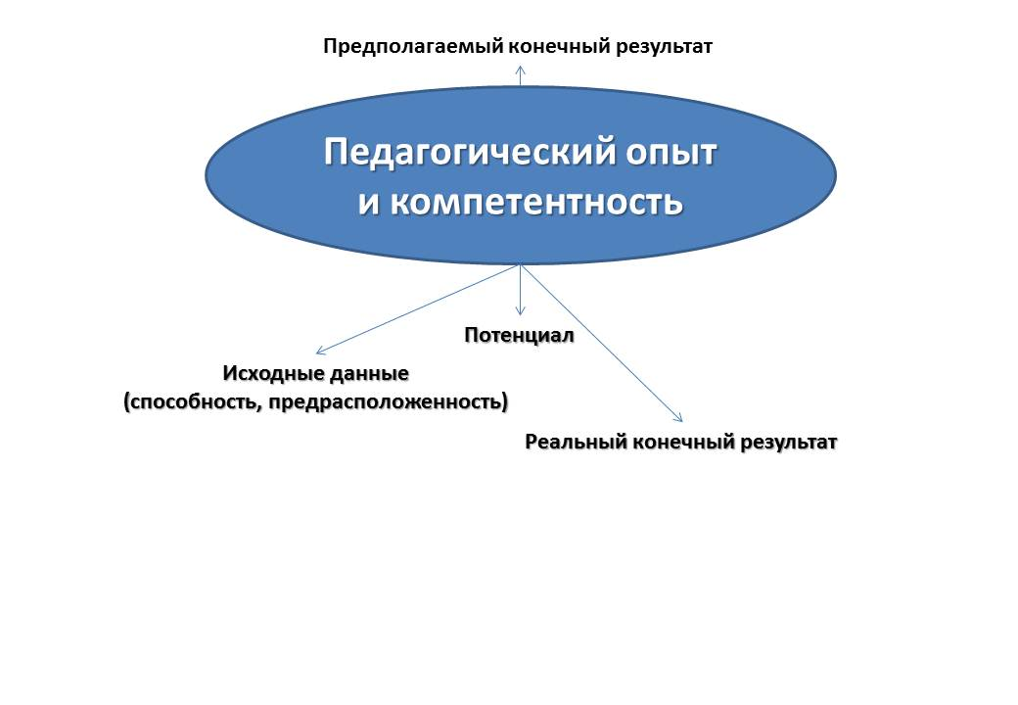
Предлагаемый тест на собственный уровень компетентности используется применительно каждого ученика на весь период обучения.
Но вместе с тем есть «нечто», что объединяет каждого человека, связавшего свой жизненный путь с музыкой и это «нечто» является столь значимым и доминирующим фактором, что определяет всю его дальнейшую судьбу.
Если проследить за линией развития человеческой психики и связанными с этим процессом определенными тенденциями звуковосприятия, то можно прийти к выводу, что отношение человека к музыке с младенческого периода заложено генетически. То есть родители вполне определенно могут заметить эмоциональную и, как следствие, двигательную реакцию ребенка на музыкальный материал. Эти действия не могут не забавлять ни родителей, ни окружающих, но вместе с тем они лишь доказывают тот факт, что человек появляется на свет со способностью реагировать на интонационно-ритмический фон. Много это или мало для развития в дальнейшем музыкальных способностей, сказать трудно, но вполне определенно можно утверждать, что этого вполне достаточно, чтобы дать возможность ребёнку соприкоснуться с музыкой и повести его по пути гармоничного развития. Учитывая тот факт, что в период до 4 – 5-летнего возраста не все дети могут чисто интонировать, достаточно, чтоб ребенка, наряду с иными развивающими направлениями, окружала и музыка. Можно условно назвать этот период периодом «подсознательного» освоения мира.
Следующим совершенно труднопереоценимым периодом является период «желания». Это когда ребенок, конечно же, по инициативе родителей принимает решение заниматься музыкой. И хоть он еще совсем не представляет, как это будет выглядеть, ему нравится само звучание музыки. Он улавливает и реагирует на настроения, которые передаются тем или иным музыкальным произведением, с удовольствием напевает известные ему песенки и мелодии. Он еще пока не может отдать предпочтение какому-либо музыкальному инструменту… Но преодолены и эти сомнения, выбор состоялся. И происходит действительно историческое событие – встреча с педагогом. И насколько этот педагог профессионален, будут зависеть и перспективы развития. Опытный специалист в состоянии в течение небольшого периода (несколько уроков) определить степень одаренности ученика.
В общем-то, любой преподаватель в состоянии определить базовые данные для обучения музыке, хотя случаются казусы и на этом этапе. Один известный на Дальнем Востоке музыкант, проявивший себя как исполнитель, дирижер и педагог, не мог в детстве поступить в музыкальную школу. Казалось бы, парадокс, но всему есть объяснение. В этом возрасте, хоть и нечасто, но бывают некоторые особенности развития. В данном случае – это отсутствие координации между слышанием и воспроизведением звука, а если еще добавить к этому волнение ребёнка, страстно любящего баян, но на протяжении двух лет не сумевшего поступить в музыкальную школу, то можно вполне представить картину. Не поёт – значит, нет слуха, неровно стучит – значит, нет ощущения ритма. Казалось бы, приговор готов, но опытный преподаватель почувствовал неординарность и внутренние способности мальчишки и в дальнейшем этот ученик с лихвой доказал свою состоятельность, занимая первые места в престижных конкурсах, с блеском закончил музыкальное училище, консерваторию и воспитал немало достойных баянистов и педагогов. Для меня этот случай является не менее значимым примером педагогического таланта, чем деятельность таких знаменитых личностей, как Столярский, Нейгауз, Гольденвейзер, Брон, Ауэр.
Мы кратко коснулись периодов развития, предшествующих профессиональному образованию, для того, чтобы задуматься о степени закономерности и случайности прихода в профессию. Если весь предыдущий цикл развития определить как «общеразвивающий», то возникает вопрос: Почему молодой человек принимает решение посвятить себя музыке?
Казалось бы, ответ лежит на поверхности и является абсолютно очевидным – «желание». Но в период определения своей дальнейшей судьбы этот выбор включает в себя не только этот фактор, а что-то более, на мой взгляд, всеобъемлющее, но скрытое от ясного осознания и понимания.
«Лаборатория надежды»
Уже в первые встречи, устанавливая необходимые мосты доверия, педагог профессионального образования должен понимать, что он имеет дело с учеником не только и не столько «желающим» заниматься музыкой, а с личностью особого склада мышления, понимающего окружающий мир через особую «звуковую» систему ассоциаций и образности, но зачастую не осознающего этого.
И это дает право педагогу не только быть уверенным в желании ученика заниматься музыкой, но и в наличии такой необходимости. Если педагог обладает навыками психологического анализа, то он в состоянии определить, а в идеале даже упредить многие проблемы развития ученика. А проблемы на этом этапе лежат в области противоречия между желанием и необходимостью – с одной стороны и реалиями осуществления – с другой. В первую очередь, это касается сферы освоения музыкального текста.
Понятно, что невозможно сравнивать студентов с различным уровнем предпрофессиональной подготовленности по исходным навыкам работы с текстом, но это говорит лишь о степени дифференцированности этого процесса.
Все эти сложности связаны с периодом адаптации к новым реалиям учебного плана, который хоть и являет собой набор дисциплин, необходимых в формировании молодого профессионала, но вместе с тем требует обретения навыков необходимой концентрации, соотношения приоритетов и рационального использования времени. Можно понять молодого человека, который с искренним желанием пришел совершенствоваться в любимом деле – музицировании, и вдруг столкнулся с задачами жёсткой временной регламентации, которые были минимальны или вовсе отсутствовали в предыдущий период обучения. И как соотнести факторы обязательности и прагматичности, с одной стороны, с образностью и эмоциональностью – с другой? Педагог обязан быть готовым к этим противоречиям, предвидя их последствия. К сожалению, эти кризисные явления распространены в музыкальной педагогике начального (адаптационного) периода профессиональной подготовки. И только от педагога зависит – удастся их локализовать в первые месяцы или это приобретет хроническую форму с непредсказуемыми последствиями и внутренним протестом.
В основе единственно верного решения этих задач лежит выбор последовательности их реализации. Это значит, что, работая над любой технологической деталью, а их великое множество, опытный преподаватель обязан опираться и идти от образно-эмоционального психологического состояния.
Подбор ассоциативных соответствий – не просто важный элемент музыкальной педагогики, это основа всей музыкально-педагогической конструкции. И нельзя думать, что один, пусть даже удачно подобранный, образ или одна последовательность абстрактно-эмоционального ряда приведет к мгновенному результату – это всего лишь путь, следуя которым, обязательно достигнете цели, исключая различного рода тупики и иррациональности, привнеся в каждый урок черты сотворчества, мотивации без излишней назойливой назидательности.

Схема эмоционально-прагматического взаимодействия
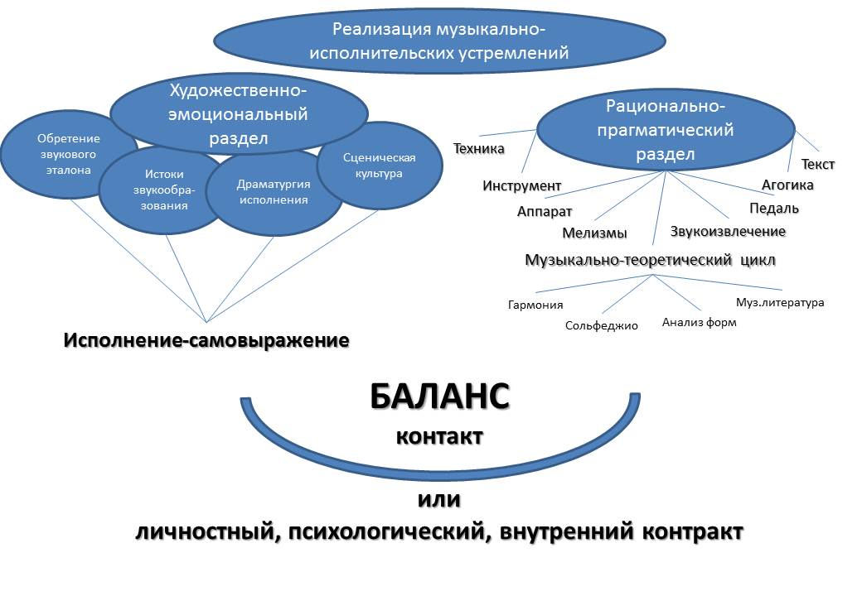

Еремеева Ирина Леонидовна,
преподаватель,
председатель ПЦК «ДПИ и НП»
КГБ ПОУ «ХККИ»

ПРАКТИЧЕСКИЙ КУРС ФОРМАЛЬНОЙ КОМПОЗИЦИИ
В РАМКАХ ПРЕДМЕТА «ХУДОЖЕСТВЕННОЕ
ПРОЕКТИРОВАНИЕ» В ПРОЦЕССЕ
ПРОФЕССИОНАЛЬНОЙ ПОДГОТОВКИ
ХУДОЖНИКОВ-КЕРАМИСТОВ

В статье затронута актуальная проблема, заключающаяся в определении путей формирования образного мышления студентов специальности «ДПИ и НП». На основе теоретического анализа научно-методической, специальной литературы и личного опыта работы со студентами декоративно-прикладного искусства, автор предлагает дополнить систему занятий в рамках дисциплины «Художественное проектирование» практическим курсом формальной композиции с основами художественно-композиционной грамоты, в процессе профессиональной подготовки художников декоративно-прикладного искусства по специальности «Художественная керамика».
Ключевые слова: формальная композиция, проектирование, творческое мышление, декоративно-прикладное искусство, технология, керамика, арт-объект.
В настоящее время происходит модернизация содержания Российского образования, в приоритете усиление практической подготовки специалистов, так как успех и благополучие современного человека в профессиональной сфере во многом определяются уровнем образованности и компетентности, что напрямую является результатом образовательной деятельности. В связи с этим акцент в подготовке специалиста делается на активизацию учебно-познавательной деятельности, творческую активность и самостоятельную работу студента, который в будущем должен стать квалифицированным специалистом в своей области, умеющим самообразовываться, адаптироваться к изменяющимся общественным и социальным условиям, стремиться к активной профессиональной жизнедеятельности. Эти изменения требуют принципиальной переориентации педагогического процесса от репродуктивной деятельности обучающихся до творческого начала на всех этапах учебного процесса. Повышение качества художественно-педагогического образования в учебных заведениях согласно «Национальной доктрине образования Российской Федерации» на период до 2025 года и «Концепции художественного образования Российской Федерации» требует новых подходов к процессу подготовки преподавателей изобразительного и декоративно-прикладного искусства [1].
Преподаватель декоративно-прикладного и изобразительного искусства призван, прежде всего, развивать творческие способности учащихся, формировать интерес к художественному наследию, учить пониманию сущности изобразительного творчества. Особое место в подготовке творчески мыслящих специалистов, будущих художников-педагогов занимает художественная керамика. В объемной керамике присутствуют все элементы других видов изобразительного искусства. Художник выражает ту или иную идею посредством художественных образов, и здесь стоит обратить внимание на то, что образный ряд и способ его построения для каждого вида искусства свой. Изобразительное искусство, и особенно художественная керамика в декоративно-прикладном искусстве, использует свой образный язык выражения темы. И немаловажной задачей в процессе обучения является освоение особенностей изобразительного языка через формирование художественного образа. Пластика в художественной керамике, в отличие от живописи и графики, более реальное изображение в связи со своей трехмерностью, но при этом значительно более условно по способу выражения идеи.
Большое значение в процессе постижения формирования художественного образа через пластический язык в художественной керамике принадлежит процессу освоения всей гаммой пластических материалов и технологий, используемых при создании декоративного произведения. Художественная идея, замысел в сочетании с правильным применением материала рождает уникальное произведение. Рассматривая проблему формирования художественного образа будущих художников, важным условием профессиональной подготовки является умение работать творчески (например, на занятиях по художественной керамике - композиции на заданные и свободные темы по представлению), используя в процессе создания широкий спектр пластических материалов с учетом личной фантазии, индивидуальности и самостоятельности. Важно научить профессионально вести проект, генерируя идеи, опираясь на знания композиции, на понимание законов создания и воплощения в материале образа.
Основной задачей обучения должно быть формирование у студентов самостоятельности в решении проблемных ситуаций и профессиональных задач, самосознания, гибкости мышления, способности адаптации к потребностям рынка в современных условиях, способность ориентироваться в информационных потоках, умения планировать и выстраивать технологический процесс, находить пути решения задач в сфере профессиональной деятельности. Будущий специалист должен не только свободно владеть своей профессией и быть конкурентно способным на рынке труда, но так же быть компетентным в смежных областях профессиональной деятельности, стремиться к повышению своего профессионального мастерства. Таким образом, перед подготовкой профессионального обучения стоит задача сформировать у будущего специалиста определенные способы мышления, позволяющие выполнять необходимые профессиональные действия.
Изучив результаты разных аспектов преподавания композиции и формального метода в искусстве, мы нашли подтверждение актуальности «формальной композиции» в образовательном процессе в работах И. Араухо, Р. Арнхейма, Б.Г. Бархина, С.М. Даниэля, А.И. Иконникова, Т.В. Козловой, Л.И. Кирилловой, С.А. Малаховой, А.Г. Раппопорта, А.А. Лишневский. Формализация как методический прием, как средство повышения уровня учебного проектирования в практике подготовки будущих специалистов изучено в диссертационном исследовании Т.М. Журавской [3]. Опыт преподавания формальной композиции в практике художественного образования описан О.В. Чернышевым в его монографии «Формальная композиция: творческий практикум по основам дизайна» [5]. Целью изучения дисциплины «формальная композиция» является: «овладение художественными средствами изображения формы; изучение правил построения целостной, гармоничной композиции; изучение композиционных принципов структурирования беспредметных форм как основных в художественной и проектной деятельности; развитие у учащихся абстрактного, образного мышления, творческих способностей» [5].
Ахадуллин В.Ф. в «Вопросах формальной композиции в системе преподавания специальных дисциплин художественно-проектного цикла» предлагает выделить основные функции формальной композиции в обучении студентов. От изучения азов композиционной грамоты, закрепления основных приемов построения целостной композиции на практике при организации объемного образно-пластического решения, до формирования абстрактного мышления и творческого воображения студентов при создании станковых и интерьерных работ в виде формальных композиций, так называемых арт-объектов (в том числе и беспредметных видов изображения). «Организация творческой работы над формальной композицией: ассоциативно-интуитивное воплощение образа в художественных импровизациях; логическое формообразование при создании абстрактной композиции в целенаправленном поэтапном поиске образно-пластического решения замысла» [2].
Занятия курса формальной композиции построены таким образом, что в них раскрываются приёмы, средства и принципы построения композиции, и даются методические указания по практическому применению излагаемого материала в учебном процессе и профессиональной деятельности. Курс дисциплины формальной композиции дает учащимся представление об основных понятиях и закономерностях организации изобразительной и неизобразительной форм, а также разъясняет формально композиционные принципы и художественные средства гармонизации плоскости. Знания, которые приобретают учащиеся в процессе изучения формальной композиции в течение четырех лет являются основной базой для правильного и глубокого понимания законов, средств, принципов композиционного формообразования.
Практическое освоение дисциплины способствует формированию у учащихся художественного и проектного мышления. Содержание курса формальной композиции для художников декоративно-прикладного искусства определяется основной целью: освоение универсальных композиционных закономерностей создания плоскостной и объемной художественной формы в керамике. Проблема понимания композиции зачастую кроется в «излишней» предметности декоративного искусства, где материальность и технологичность нередко задают рамки композиционного действия, сводя ее к простому смыслу – составление, построение, декор. Отсюда следует, что обучение композиции художников-керамистов должно иметь свою специфику в отличие, к примеру, от подготовки художников станковой живописи или дизайнеров. Изучение формальной композиции в керамике дает возможность решать задачи на уровне смысла – формы – содержания и понимания действия композиционных принципов, определяющих средства и технологию изготовления.
Лишневский А.А предлагает основные этапы обучения формальной композиции: «Пропедевтический этап, задачи которого: поддержание интереса студентов в наблюдении за явлениями реальности и самостоятельном выявлении закономерностей построения, изображения, решения образа в процессе анализа композиций. Следующий основной этап – знакомство с теорией композиции и практическое применение знаний в учебной практической работе. В практической работе студенты находят способы развития изобразительной формы средствами художественно-пластических преобразований, разрабатывают оригинальное решение образа в формальной композиции на основе заданных изобразительных элементов. И заключительный – творческо-исследовательский этап, задачи обучения: создание грамотной и гармоничной композиции при выразительном решении образа и свободном владении художественным материалом. Содержание курса включает темы, связанные с вопросами образно-пластического решения композиции в материале. Основные задачи данного этапа заключаются в использовании традиционных художественных материалов, техник и технологий в поиске выразительного решения образа и в оригинальном воплощении идеи посредством современных экспериментальных технологий» [4].
Компетенции, формируемые в результате освоения курса формальной композиции. В процессе изучения формальной композиции учащиеся должны овладеть навыками абстрактного мышления, выразительными средствами изображения формы, усвоить композиционные принципы построения беспредметных форм, также должны научиться достигать композиционную целостность в работе. В результате изучения курса студент должен уметь: использовать полученные знания для решения конкретных проектных задач; выполнить поисковый цикл – от разработки концептуальной идеи до реализации ее в виде готового продукта; грамотно презентовать проект в форме графической подачи и на электронных носителях. Компетенции выпускника, формируемые в результате освоения курса формальной композиции. Выпускник должен быть готов к поиску уникальной проектной идеи в рамках изучения курса формальной композиции на высоком художественном уровне. В результате изучения курса выпускник должен знать: основные понятия формы, имеющие три составляющие части: функциональную, конструктивную и эстетическую форму. К дипломному проектированию студент должен иметь: навыки исследовательской и аналитической работы, навыки осмысления реальности, ее анализа, понимание внутренних факторов образования стилей в проектировании авторских керамических изделий; навыки в решении задач с последовательным накоплением вариантов. «От анализа троичной структуры первоэлементов, основных цветов к синтезу и полифонии в объёмной композиции» [4].
Анализируя вышеперечисленные компетенции, можно сказать, что динамику профессионального роста студента характеризует не освоение уже имеющихся образцов, а формирование своих, оригинальных концепций формообразования. Для решения данной задачи перед студентами ставится задача создания принципиально новых композиционных решений, нестандартных идей, образов, не являющихся повторением уже виденного. От выпускника требуется умение ставить проблемы и предлагать гибкие, решения с множеством вариантов, мобилизация, способность формировать эстетическую ценность проектов посредством нестандартного образа мышления.
Апробация и внедрение результатов теоритических исследований в практику осуществлялось на базе Хабаровского колледжа искусств. Несколько слов о нашем колледже. В КГБ ПОУ «Хабаровском краевом колледже искусств» отделение «ДПИ и НП» работает с 1983 года, основное направление при открытии специальности – художественная резьба по дереву и технология изделий из природных материалов (лоза, корень ивы, береста и др.). В 2010 году на отделении была открыта специальность «Художественная керамика». С 2014 года преподавателем Еремеевой И.Л. был набран первый курс керамистов, а первый выпуск – в 2018 году. Специальные дисциплины преподавателя: «Художественное проектирование», «Материаловедение», «Технология исполнения изделий по видам («Художественная керамика»). На начальном этапе преподавания автор обратил внимание на то, что в программе «Художественное проектирование» традиционно, основная задача предмета была красиво и грамотно оформить эскизный и технологический планшет, то есть подача изделия для просмотра или, так называемому, заказчику. С самого начала работы, официально в программе, было краткое знакомство с основами композиции, вводная лекция курса, далее работа над эскизом, а затем приступали к оформлению планшета. К сожалению, уникальные возможности художественной керамики в деле формирования образного мышления не использовались в полной мере. Недостаточно обширно и глубоко рассматривалась область образной значимости предмета. Изучение, как правило, сводилось исключительно к изучению основ технологии и использованию шаблонных техник изготовления изделий, т.е. обучение только ремеслу. Учащийся во время такого обучения загоняется программами в «ремесленные» рамки, что влияет, в частности, на творческую составляющую и на мотивацию в целом.
Как уже сказано выше, автором сначала была проведена исследовательская работа. На первом этапе проводился анализ психолого-педагогической, методической, искусствоведческой литературы, диссертационных работ разных авторов по проблемам психологии творчества и художественного образования. Педагогом была изучена система преподавания формальной композиции с целью определения методологии исследования и требований, позволяющих выработать систему развития художественно-творческих способностей студентов на занятиях по керамике, в частности, формирование художественного образа в процессе создания художественной композиции в керамике через изучение курса формальной композиции.
На основе анализа научно-методических трудов были определены ключевые направления работы. Начало работы программы с элементами пропедевтики был 2016 – 2017 учебный год и весь 2018 – 2019 учебный год. Сначала был проведён констатирующий эксперимент и оценён уровень сформированного образного мышления – уровень восприятия студентами творческих задач, мотивации и понимания проектных технологий, которые способствуют формированию художественного образа. Определён средний уровень мотивации в будущей профессии. Далее анализировались и обобщались результаты изучения научно-теоретических материалов по проблемам исследования. В течение года был запущен экспериментально-практический курс в рамках дисциплины «Художественное проектирование», включающий систему заданий и упражнений, обеспечивающий формирование образного мышления у студентов в процессе работы над проектом (в том числе и над пластической композицией в керамике). Уточним, что дисциплина «Художественное проектирование» ведётся параллельно с дисциплиной «Технология изготовления изделий по видам («Художественная керамика)». Во время курса формальной композиции прорабатывались теоретические и практические задания в рамках дисциплины «Художественное проектирование», ставились различные задачи, которые перекликались с основными задачами в творческом проектировании изделий на «Технологии», и как результат работы, выполнялись задания не только в плоскостном виде в материале, но и в объёмно-конструктивных работах керамических изделий (арт-объектов). В экспериментальной работе были задействованы студенты отделения, занимающиеся по специальности «Художественная керамика» с первого по четвёртый курс. В результате экспериментальной работы со студентами проведён анализ изменения уровня отношения учащихся к творческим проектам, тем самым, можно утверждать, что увеличен процент понимания формирования художественного образа. Выявленные в исследовании критерии раскрывают разные стороны развития композиционных способностей студентов в ходе освоения специальности, овладение теоретическими знаниями, точность и осознанность использования основ формальной композиции в формировании художественного образа.
В середине второго экспериментального учебного года при поддержке Краевого научно-образовательного творческого объединения культуры (КНОТОК) с привлечением прессы и телевидения была проведена выставка творческих работ студентов ХККИ специальности «Декоративно-прикладное искусство» «ТерраМистика» 4 – 18 февраля 2019. Выставка, на которой были представлены работы, выполненные студентами колледжа в графике и в керамике, организована преподавателем «ДПИ и НП» Еремеевой И.Л.. Часть работ, представленных на выставке в графике, была выполнена в процессе ведения экспериментальной программы. В течение года мотивация у студентов заниматься творческими проектами значительно выросла. В конце учебного года подводились итоги результатов теоретического и экспериментального исследований в виде просмотров, выставок и защиты дипломов. На третьем этапе анализировались, определялись и обобщались результаты педагогической работы в теории и практике экспериментального курса занятий. Формулировались выводы, подводились итоги проведённого исследования, осуществлялось оформление программного курса.
В итоге в ходе эксперимента подтвердилась эффективность педагогических условий формирования художественно-проектной компетенции будущих художников-прикладников декоративно-прикладного искусства. На основе теоретического анализа научно-методической, специальной литературы, а также личного опыта работы со студентами специальности «Декоративно-прикладное искусство» автор предлагает дополнить систему занятий в рамках дисциплины «Художественное проектирование» практическим курсом формальной композиции, в процессе профессиональной подготовки студентов специальности «Декоративно-прикладное искусство» (вид – «Художественная керамика»). Автор также обращает внимание на то, что в процессе изучения курса формальной композиции развиваются личностные качества, целостное воображение, ассоциативное, образное мышление, художественное видение, способность к творчеству, познавательный интерес. Автор предлагает в проведении курса формальной композиции использование новых, нестандартных средств и форм обучения для реализации творческих способностей студентов; осуществление целенаправленной рефлексии процесса и результата художественно-творческой деятельности, построение педагогического процесса на основе индивидуального подхода.
Итак, практическое освоение основных положений формальной композиции в обучении студентов в рамках дисциплины «Художественное проектирование» в ходе систематично спланированного учебного курса способствует активному и целенаправленному развитию творческого потенциала будущих специалистов.

Литература:
- «Национальная доктрина образования Российской Федерации» [Электронный ресурс] / Режим доступа: http://www.consultant.ru/document/cons_doc_LAW_84924/
- Ахадуллин В.Ф. Вопросы формальной композиции в системе преподавания спецдисциплин художественно-проектного цикла
- Журавская Т.М. Роль формального в пропедевтическом курсе дизайна: дис. канд. искусствоведения. – СПб., 1994.
- Лишневский А.А. Методическое пособие к авторской программе А.А. Лишневского «Курс формальной композиции»
- Чернышев О.В. Формальная композиция. Практикум по основам дизайна. – Минск, 1999.

Эльснер Светлана Юрьевна,
преподаватель по классу домры
МБУ ДО «ДМШ № 4 г. Хабаровска»

ВНЕКЛАССНАЯ РАБОТА
КАК ФАКТОР УСПЕШНОГО СОПРОВОЖДЕНИЯ
УЧЕБНОГО ПРОЦЕССА ПРЕПОДАВАТЕЛЯ ДМШ И ДШИ

1. Роль музыкального воспитания в становлении личности ребёнка
В наше время, время технического прогресса и всеобщей компьютеризации, век прагматичного зарабатывания денег, стремительно падает интерес к искусству. Реалии современного мира меняют вкусы, пристрастия, музыкальный язык, музыкальную атмосферу, в которой живут наши дети.
К сожалению, многие родители не понимают важности музыкального воспитания, не стремятся обучать своих детей в музыкальных школах, не посещают концерты, музыкальные спектакли и т. д. А ведь отсутствие полноценных музыкальных впечатлений в детстве с трудом восполнимо впоследствии.
Я считаю, что мы как преподаватели, непосредственно связанные с музыкой, обязаны сохранить и передать будущим поколениям духовные ценности, в том числе, музыкальную культуру, ведь музыка является одним из активных средств воздействия на современного ребёнка. У него совершенствуется мышление, развивается память, речь, обогащается эмоциональная сфера, словом, формируется гармоничная личность.
Не важно, что после окончания музыкальной школы не все дети станут музыкантами, главное, что они поднимутся на новый культурный уровень, разовьют свой вкус и эстетическое восприятие, научатся различать хорошую и плохую музыку, ценить красоту в искусстве и жизни. Поэтому внеклассная работа сегодня – это фактор успешного сопровождения учебного процесса преподавателя ДМШ и ДШИ. Презентацию о моей педагогической деятельности можно посмотреть по ссылке https://disk.yandex.ru/i/vuAn_Lbi51pJPw

2. Значение внеклассной деятельности в ДМШ
Внеклассная работа – это организованные и целенаправленные занятия с учащимися, проводимые школой для расширения и углубления знаний, умений, навыков развития индивидуальных способностей учащихся, а также как организация их разумного отдыха (Педагогический словарь / под ред. И. А. Каирова – М., 1960).
Большинство авторов считают, что внеклассная работа – учебно-воспитательный процесс, реализуемый во внеурочное время сверх учебного плана и обязательной программы коллективом учителей и учеников или работников и учащихся учреждений дополнительного образования на добровольных началах, обязательно с учетом интересов всех ее участников, являясь неотъемлемой составной частью воспитательного процесса (Проблемы методики преподавания / Верзилин Н.М. – М.: Просвещение, 1983).
Внеклассная работа – составная часть учебно-воспитательного процесса. Суть её определяется деятельностью школьников во внеурочное время при такой организации, что творчество и инициатива учащихся выступают на первый план (И.В. Душина).
Я являюсь руководителем детских коллективов: Образцового ансамбля русских народных инструментов «База КАФ», квартета «Дальневосточные струны», трио «Веcёлые ребята», дуэта «Шарм».
Я понимаю, что ко мне в класс приходят дети, обладающие разными музыкальными способностями, а обучение игре на домре, балалайке требует от ребёнка определённых музыкальных данных и таких качеств, как воля, инициатива, трудолюбие. Но, как показывает практика, эти качества развиты далеко не у всех детей. Моей задачей является заинтересовать учащихся и мотивировать их на участие в конкурсах и концертах. В этом мне помогает внеклассная деятельность.

Цель внеклассной деятельности – мотивация учащихся к обучению, формирование заинтересованной, творческой личности.
Задачи внеклассной деятельности:
- активизировать позитивную мотивацию к учебному процессу;
- интенсивно развивать музыкальные способности;
- воспитывать осознанное отношение к учебным дисциплинам;
- повышать качественный уровень учебного процесса;
- развивать творческий потенциал;
- расширять кругозор;
- наполнять процесс обучения радостными, позитивными эмоциями;
- предоставить каждому ребенку максимальную возможность реализовать свои музыкальные интересы, потребности, влечения.

3. Основная часть – формы и технологии
Формы внеклассной работы могут быть довольно обширны и многообразны, но обязательно должны быть наполнены глубоким, богатым внутренним содержанием, что дает позитивные и благоприятные результаты, как для детей, так и для преподавателей. Все они имеют единое предназначение – несут в себе основные функции дополнительного образования: познавательную, воспитательную, творческую.
Формы организации внеклассной деятельности:
- концерты (лекция-концерт, концерт для родителей, сольный концерт, тематический концерт)
- конкурсы
- фестивали
- посещение с учащимися и их родителями концертов в филармонии, в театре
тематические классные часы
- работа по ЗОЖ (выезды на природу, на каток, экскурсии, посещение бассейна и пр.)
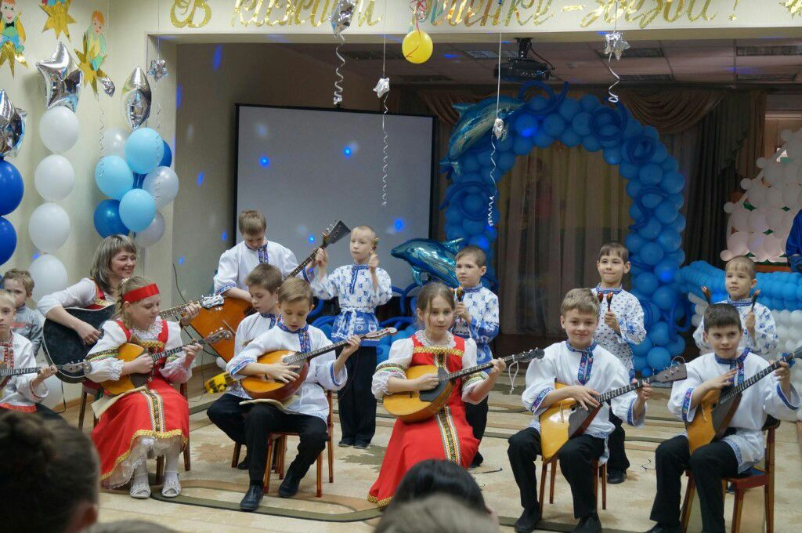

Концерт – это, безусловно, самая значительная форма внеклассной деятельности. Специфичность учебного процесса в ДМШ и ДШИ заключается в том, что каждый ребёнок с детства учится выступать на сцене, для чего педагоги развивают навыки поведения, концертную выдержку, стабильность в исполнении музыкальных произведений и многое другое. Эти навыки можно развить только в практической деятельности.
Виды концертной деятельности в нашей музыкальной школе очень разнообразны: это ежегодные традиционные концерты «Посвящение в юные музыканты», новогодние концерты, отчётные, лекции-концерты («Музыка с экрана») и другие. Мои учащиеся принимают активное участие в этих концертах.
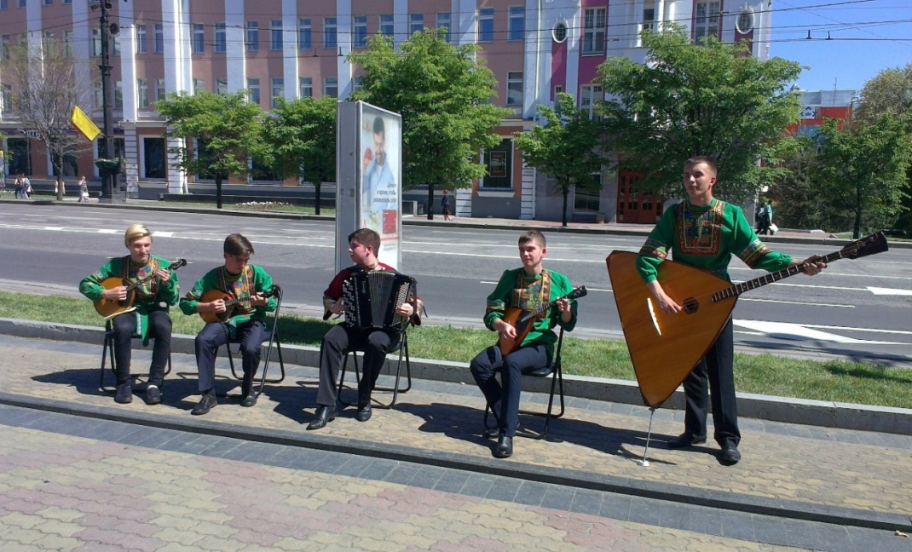
Кроме этого, они часто выступают на различных площадках города. Ансамбль «База КАФ» – активный участник окружных и городских концертов, посвящённых различным памятным датам, а также участник благотворительных концертов для ветеранов, инвалидов. Ежегодные концерты мы проводим для учащихся общеобразовательных школ: № 8, № 23, № 44, № 58, «Политехнического лицея», «Экономической гимназии», «Кадетской школы», Гимназии № 7. Тесно сотрудничаем с центром работы с населением «Диалог» Краснофлотского района и с Духовной семинарией г. Хабаровска. Выступаем для учащихся воскресной школы Храма Александра Невского, проводим тематические концерты для дошкольных учреждений города.
Кроме этого, мои учащиеся входят в состав летней концертной бригады, которая ежегодно работает в нашей школе в июне месяце.
Очень важна такая форма воспитательной работы, как родительские собрания с концертом учащихся, в которых играют все ученики, независимо от способностей. На таких концертах у нас всегда очень доброжелательная атмосфера, это помогает детям раскрепоститься, чувствовать себя свободно, здесь они приобретают сценический опыт, который им пригодится в более ответственных выступлениях. Родители имеют возможность послушать своих детей в концертном варианте, на сцене, сравнить выступление своего ребёнка с выступлениями других учеников. Такие концерты традиционно мы проводим 1 раз в четверти.
Участие в концерте способствует развитию творческих и личностных качеств детей:
- повышает у учащихся требовательность к качеству исполнения;
- расширяет кругозор;
- воспитывает ответственность за общее дело;
- улучшает контакт между учащимися в классе;
- вовлекает родителей в жизнь класса;
- развивает сценические навыки;
- обеспечивает процесс саморазвития;
- прививает интерес к музыке и искусству в целом.
После таких мероприятий у каждого ребёнка надолго остаются яркие музыкальные впечатления. Часто после концерта мы проводим чаепитие, где у детей и взрослых есть возможность обменяться мнениями, высказать свои впечатления и ещё раз пережить радостные и волнующие моменты концерта.
Так как я являюсь руководителем ансамбля «База КАФ» уже 18 лет, то у нас были организованы и юбилейные концерты к 10-летию и к 15-летию коллектива. Концерты проходили в КСК «Арсеналец». Были приглашены мои выпускники и родители, а также преподаватели Хабаровского краевого колледжа искусств.
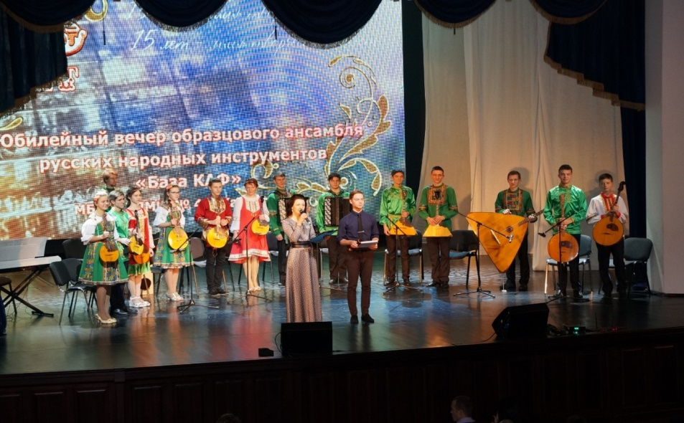

Одна из моих выпускниц – Гаврина Мария закончила Хабаровский краевой колледж искусств в классе Янкиной Раисы Васильевны и сейчас является студенткой Санкт-Петербургской Государственной консерватории им. Н.А. Римского-Корсакова, она получила Президентский грант за выдающиеся заслуги в области музыкального исполнительства. Все участники ансамбля, которые закончили обучение в музыкальной школе, успешно поступили в различные вузы и реализовали себя в жизни. Важно отметить, что я стараюсь в полной мере использовать технологию наставничества.
Мои учащиеся ежегодно принимают активное участие в «неделе самоуправления» и с удовольствием проводят уроки у младших школьников.
Мои выпускники часто выступают на классных мероприятиях, иногда мы делаем совместные исполнения музыкальных произведений. Это очень помогает мне и в профориентационной работе. Зимой, когда Гаврина Мария приезжала на каникулы, я специально устраивала её встречу с моими ребятами, Маша рассказала о своей учёбе, ребята задавали ей вопросы. Кроме того, Маша позанималась с перспективными учениками, что оказалось очень полезным и интересным как для моих учеников, так и для меня.
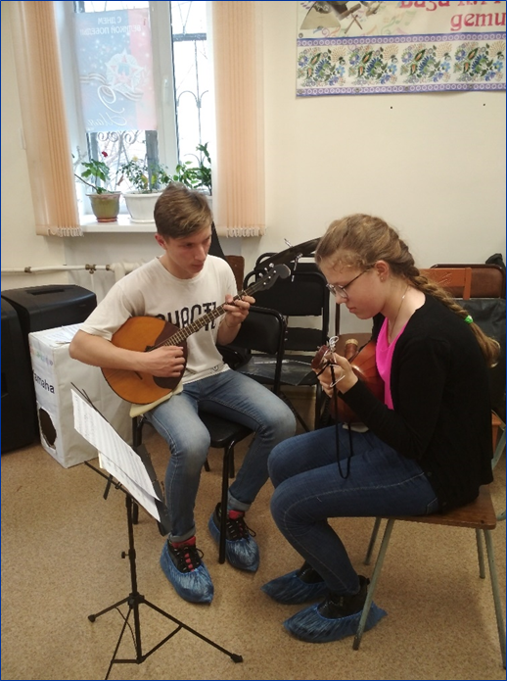 | 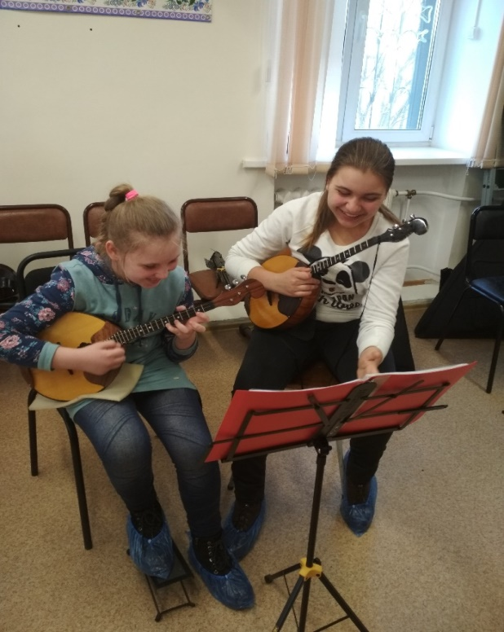

Конкурсы – это важная часть моей работы. Учащиеся моего класса неоднократно становились лауреатами конкурсов и фестивалей различного уровня. Важное место в моей работе занимают очные конкурсы, которые не только обеспечивают процесс самореализации учащихся, но и являются мощным фактором в их духовном развитии. Участие в очных конкурсах развивает профессиональные навыки, дружеские отношения между детьми, даёт возможность познакомиться с архитектурными, историческими, художественными ценностями разных городов. Участники ансамбля «База Каф» до сих пор с теплотой вспоминают поездку в г. Геленджик, который им очень понравился! Тем более, что побывать мы успели и в Москве, и в Санкт-Петербурге. Посмотрели Парад Победы на 9 мая, посетили Красную площадь, Парк Победы, Музей музыки им. Глинки, Большой Московский цирк и другие достопримечательности.
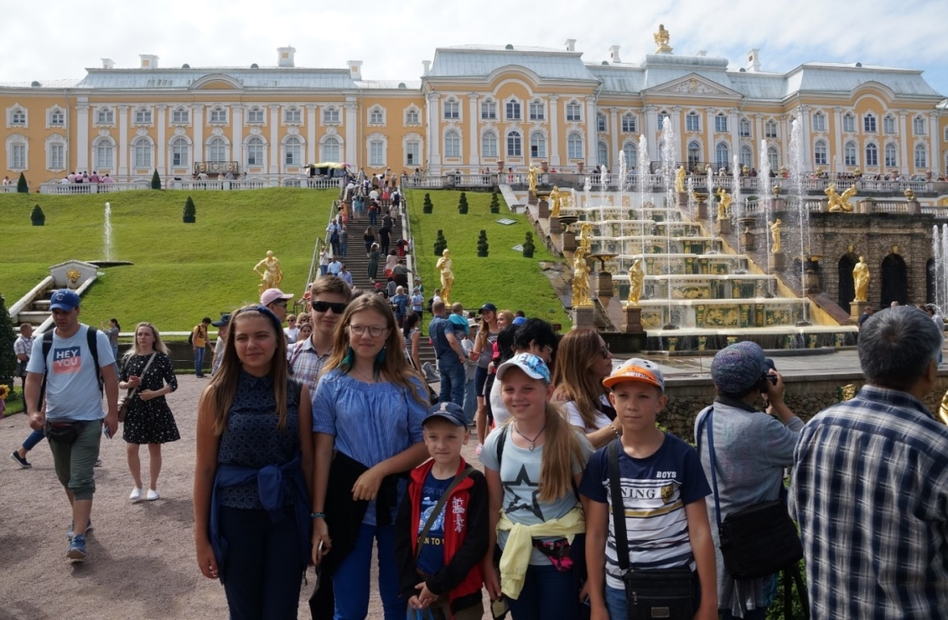

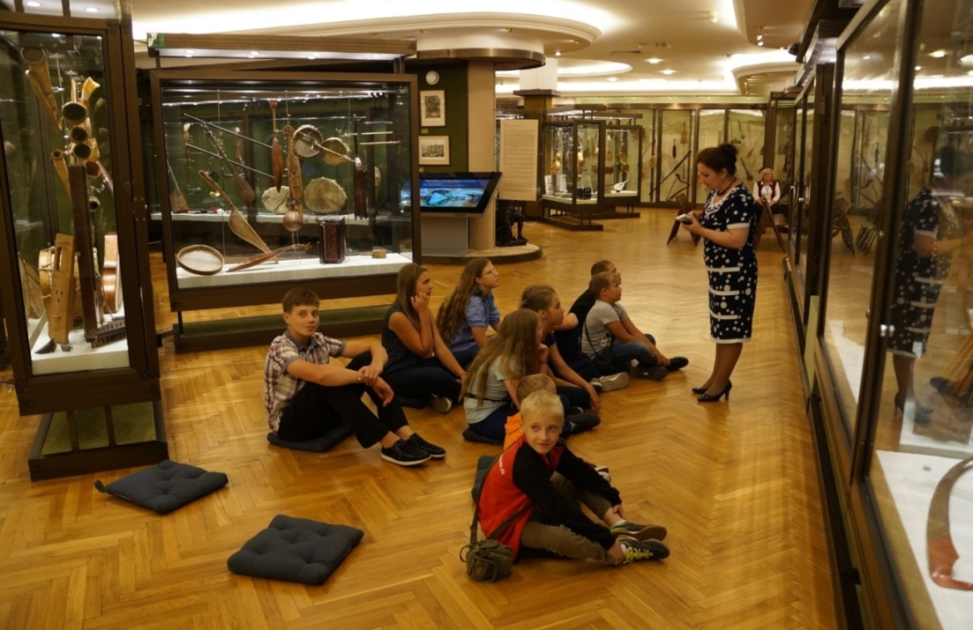

Летом 2018 года мы съездили на конкурс г. Сочи и посетили Олимпийский парк, Сочи-парк, Красную поляну и другие достопримечательности города. Таким образом, ребята не только поучаствовали в конкурсах и завоевали дипломы, но и открыли для себя много нового и интересного. Они с нетерпением ждут новых конкурсов и поездок! Это и является лучшей мотивацией к обучению.
Классный час – самая распространённая форма внеклассной деятельности. Как и всякая форма учебно-воспитательного процесса, она призвана выполнять несколько функций:
Образовательную (знакомство с историей мировой музыкальной культуры, с творчеством великих композиторов, выдающихся исполнителей).
Развивающую (расширение кругозора по истории музыкальной культуры, развитие образного мышления при слушании и исполнении музыкальных произведений, развитие внимания, памяти, логического мышления, умения грамотно объяснить, охарактеризовать услышанное).
Воспитательную (воспитание художественного вкуса, любви к прекрасному, желания читать хорошую литературу и целого ряда ведущих качеств личности – честности, трудолюбия, требовательности к себе, самостоятельности).
Классный час состоит из трех основных частей:
1) вступление;
2) основная часть;
3) заключение.
Вступление
Эта часть должна привлечь внимание учащихся и сконцентрировать его на рассматриваемой теме. Здесь освещаются важность обсуждаемого вопроса, его значение в жизни каждого человека и общества в целом.
Основная часть
Здесь раскрывается сама тема с использованием таких методов и форм, которые помогают достичь поставленных преподавателем воспитательных целей. Излагая материал, необходимо постоянно помнить основную тему. Детали обогащают изложение, но не следует слишком много времени уделять описанию деталей, иначе внимание слушателей будет ослаблено, рассеяно. Здесь полезно использовать определенные заранее ключевые моменты, чтобы не уходить в сторону от изложения темы.
В основной части классного часа желательно использовать иллюстрации, наглядный материал, но не слишком часто, иначе интерес учащихся может снизиться.
Заключительная часть
Это кульминация классного часа. В заключительной части подводятся итоги общения, делаются выводы, желательно, чтобы в их определении участвовали сами учащиеся (это способствует самовоспитанию).
Темы классных часов могут быть самыми разнообразными. Я проводила классные часы: «Выдающиеся исполнители современности», «Счастливый случай», «Современные ансамбли и оркестры русских народных инструментов», сказка «Путешествие царя Бояна..» (видео-презентацию классного часа можно посмотреть по ссылке https://disk.yandex.ru/i/L-HxzXsF0SdObw0.
В 2018 году совместно с преподавателем теоретических дисциплин Ищак А.В. мы провели тематический классный час ко Дню матери «Этих слов дороже нет на свете…». Его цель: воспитать доброжелательное отношение к Женщине-Матери, воспитать чувство уважения, любви к родителям, старшим.
Задачи:
Создать теплый нравственный климат между мамами и детьми, пробудить во взрослых и детях желание быть доброжелательными и доверчивыми друг другу.
Развивать творческие способности учащихся.
Познакомить учащихся с произведениями литературы и живописи.
Я уделяю большое внимание цепочке «Учитель – ученики – родители», поэтому мои родители – активные помощники во всех моих начинаниях. Для учащихся младших классов родители сшили костюмы, помогли нам украсить зал, испекли вкусные пироги и сладости для чаепития, красиво сервировали столы. Тема нашего классного часа была выбрана заранее, чтобы учащиеся смогли выучить наизусть музыкальные произведения и стихи.
Так как компьютер прочно вошёл в нашу жизнь, мы сейчас не можем обойтись без ЦОР. Презентация является важной частью сценария и её необходимо тщательно продумать. Некоторые слайды в презентации мы включали во время музыкальных номеров. Например, демонстрация картин с изображением Мадонны с младенцем проходила во время исполнения ансамблем «База Каф» произведения А. Пьяцоллы «Обливион».

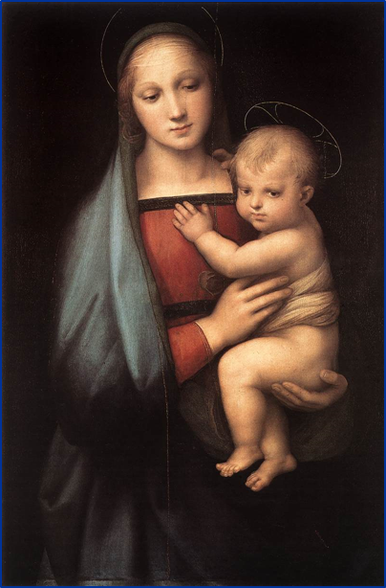 | 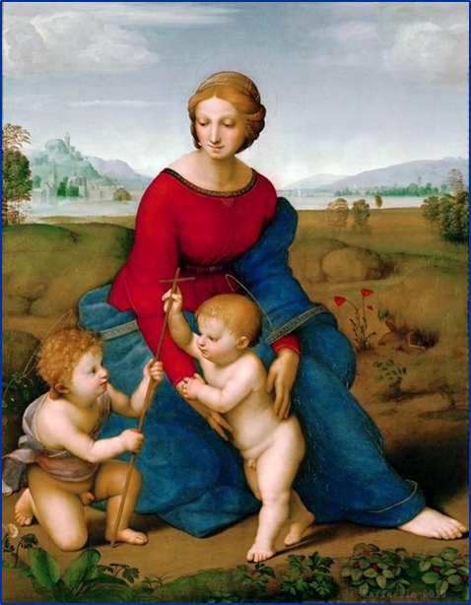
Конечно, главная цель нашего классного часа – воспитать доброжелательное отношение к Женщине-Матери, воспитать чувство уважения, любви к родителям, старшим. Поэтому на данном мероприятии мы говорили об уважительном отношении к матери и своим близким людям.
В сценарий я включила конкурсы для родителей и учащихся. Игра оживляет любое мероприятие и даёт возможность установить эмоциональный контакт с родителями, все с удовольствием включаются в игру. Проведение классного часа в такой непринуждённой обстановке раскрепощает учащихся, помогает раскрыть их творческий потенциал и объединяет коллектив. Совместные посещения с учащимися класса их родителями филармонических концертов также помогает объединить ребят. Ежегодно мы посещаем концерты Хабаровской краевой филармонии. Это расширяет музыкальный кругозор, мотивирует к занятиям, а радость от совместно пережитых эмоций помогает лучше понимать друг друга и в творческом и в личном общении.
Воспитание здорового образа жизни учащихся – неотъемлемая часть моей работы. Мы ежегодно выезжаем на природу, ходим в бассейн, участвуем в квестах. Летом выезжаем на рыбалку, катаемся на велосипедах и, конечно, посещаем разные экскурсии, когда бываем в других городах. Конечно, во многом мне помогают родители учеников, с которыми у меня складываются хорошие, теплые отношения.
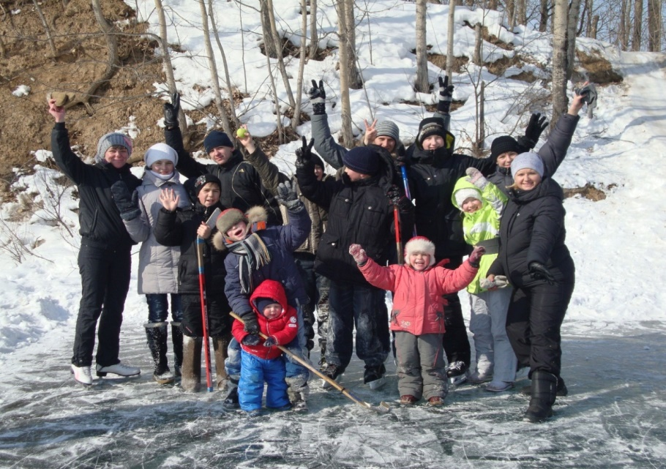

4. Заключение
Проанализировав разные формы внеклассной деятельности, можно сделать следующий вывод: Внеклассная работа в рамках детской школы искусств является одним из важных и значимых направлений деятельности учреждения. Ведущим принципом внеклассной работы является развитие творческого потенциала личности учащегося, формирование активной жизненной позиции. Любовь к музыке должна стать эмоциональной основой духовного становления личности каждого ребенка, что, безусловно, поможет им в дальнейшем развитии.
Грамотно организованная внеклассная деятельность стимулирует желание учащихся продолжать обучение и демонстрировать навыки и умения, которые они получают в процессе обучения. А игра в ансамбле объединяет учащихся, создаёт атмосферу радости совместного творчества, стремление к достижению общей цели, воспитывает чувство товарищества и ответственности.
Литература
1. Божович Л. И. Изучение мотивации поведения детей и подростков. – М., 1972.
2. Воронцов А. Б., Чудинова Е. В. Учебная деятельность. – М., 2004.
3. Маркова А. К., Матис Т. А., Орлов, А. Б. Формирование мотивации учения. – СПб, 2006.
4. Маслоу А. Мотивация и личность. – Москва, 2004.
5. Смирнова Т.И. Воспитание искусством или искусство воспитания. – М, 2001.

Брызжина Наталья Анатольевна,
преподаватель
КГБ ПОУ «ХККИ»

АКТУАЛЬНОСТЬ ИСПОЛЬЗОВАНИЯ В ОБУЧЕНИИ
МАТЕРИАЛОВ ТРАДИЦИОННОГО УСТНОГО ТВОРЧЕСТВА И РУССКОГО ФОЛЬКЛОРА, КАК ИНСТРУМЕНТА СТАНОВЛЕНИЯ В ОБЩЕСТВЕ НАЦИОНАЛЬНОЙ И ЭТНИЧЕСКОЙ ИДЕНТИЧНОСТИ.

Умом Россию не понять,
Аршином общим не измерить:
У ней особенная стать –
В Россию можно только верить.
Ф. И. Тютчев

На земле живут люди самых разных народностей и национальностей. Они говорят на разных языках, одеваются в разные одежды, слагают непохожие друг на друга легенды и сказки, по - разному поют и танцуют.
У каждого народа своя неповторимая культура, традиция, быт, образ жизни и взгляд на мир который его окружает. Понятия народ, нация объединяет в себе язык, культуру, а также сознание своего единства и отличия от других подобных образований.
Как живет народ? Как он выглядит? В какие костюмы одевается? Как сложилась его судьба? Какие произведения искусства он создает и как? Ответы на все эти интересные вопросы мы можем узнать, познакомившись с элементами не материальной и духовной культуры, бытом и традициями того или иного народа.
Очень много лет, весь мир задается вопросом, а кто же такие русские, в чем секреты нации, и ее характера.
Действительно, Россия - многонациональная страна, в которой проживает более 200 национальностей, говорящих на собственных языках, большинство из которых, малочисленны и живут на ограниченной территории. Каждая, по-своему уникальна. Но истоком и фундаментом зарождения русской нации, стала история древних славян, которая и является показателем формирования государственно - образующую нации России сегодня. Поэтому в этом издании речь пойдет о подлинной традиционной культуре и искусстве русского человека.
Существует такое понятие, музыкальный символ нации. Это когда в любой точке Земли стоит что-то напеть, или прикоснуться к неким страницам эпоса… и все вокруг понимают, откуда ты.
Образ России, для большинства гостей нашей страны, да и для некоторого населения России, не соприкасающиеся с народной культурой в повседневной жизни это - матрешка, гармошка и частушка, которую исполняют женщины в ярких сарафанах и красных сапожках с кокошником на голове, трещотками на шее и мужчина в косоворотке пляшущих под аккомпанемент песни: «Калинка», в шапке ушанке, с балалайкой и медведем.
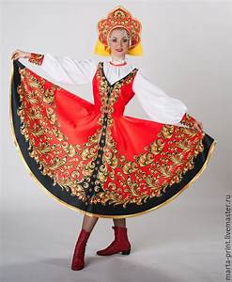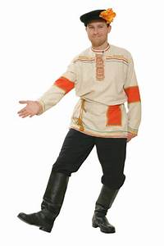

Только эти, как кажется, характерные признаки, представляющие традицию русского народа, не отображает всю ту основу, которая вершилась и вершиться сегодня веками выверенная и нынешней жизнью востребована. Это – продукт очень позднего исторического слоя, возраст которого – не более полутора веков. Что, впрочем, не умаляет их достоинств. К тому же, гармошка, матрешка и частушка – не запыленные экспонаты музеев, а живая традиция, реальность нашей жизни. Чтобы их увидеть и послушать, не надо проводить раскопок или ходить в музей, можно просто зайти в сувенирную лавку.
Огромный музыкальный пласт советской авторской песни, так же внес «неоценимый» вклад в представление о русской народной песне. Благодаря советским композиторам, во всем мире стали известны и популярны такие песни как: «Калинка», «Катюша», «Подмосковные вечера», «Тройка», «Во поле береза стояла» и многие другие. И действительно мелодии легендарны, любимы многими слушателями, но отнюдь не имеющие ничего общего с традиционными напевами, отражающими уникальный характер и душу старинной русской песенной культуры. Так что же тогда представляет образ славянской души, русский характер, основу государственно - образующей нации современной России?
Некоторые исследователи относят к народному творчеству все виды непрофессионального искусства. Под устным народным творчеством понимается художественное коллективное творчество народа, отражающее его жизнь, воззрения, идеалы, принципы, создаваемые народом и бытующие в народных массах. Основными отличительными особенностями народного творчества можно назвать бесписьменность, вербальность, разумеется коллективность и глубокую традиционность. Это, по сути, единственная область культуры, на которую государство и власть не могут оказать совершенно никакого влияния. А Важнейшей особенностью фольклора в отличие от литературы и современной книжной культуры является его традиционализм и ориентация на устный способ передачи информации. Фольклорное искусство представлено в культуре русского народа, комплексом уникальных творческих направлений, таких как песня, танец, устное творчество, быт и образ.
Обратимся к вечному памятнику старины и правды, которую несут в себе сказы, былины, предания, народная музыка, народный театр, русский бытовой танец передаваемые веками от отца к сыну, носителями которого выступали сельские жители (крестьяне).

- Старинная русская народная песня.

«Душа русского народа
вся отражена в песне, как в зеркале.
В ней он изливал и грусть безысходную,
и радость, и веселье»,
Митрофан Пятницкий

Специалисты говорят, что музыкальный язык – один из самых абстрактных. Он обретает смысл и значение только в определенной культурной традиции, и для того чтобы его понимать, нужно обладать слуховым опытом и знаниями, ведь именно этническая народная музыка отвечает за самые высшие чакры нашего организма. Народная музыка действует не только на Душу, но и на Дух. На первый план в ней выдвигается внутренний мир человека, его личные эмоции.
Песня - древний жанр вокальной музыки, которая является источником, носителем культуры, основой всех музыкальных жанров. Песня объединяет, делает человека частицей своего народа и в социальном, и в историческом плане, песня дается человеку от рождения его и до самой смерти. А почему именно песня? Здесь все просто: она доступна всем, и исполнять ее можно в любое время. Чтобы человек ни делал, чем бы ни занимался, он всегда мог петь. Это помогало самому скрасить тоску, отогнать злые силы, призвать на помощь добрые, померяться умением с соседом, себя показать и на других посмотреть.
Русская народная песня исцеляла, утешала, воспитывала и поучала, и предостерегала, и веселила, забавляла и высмеивала. Но этого мало: песня отражала и хранила в памяти поколений историю нашей Родины. Какой еще народ на протяжении пяти ста лет мог хранить в памяти и передавать из уст в уста, из поколений в поколения песню о русской женщине, попавшей в татарский полон и узнавшей в молодой жене хана свою дочь, полоненную в раннем детстве? А ведь вариант этой песни: «За рекой, за великою…» дожил до наших дней. Стоит ли удивляться, почему русский народ так трепетно относится к пению и песне. Песня, во всех её проявлениях, была естественной потребностью самовыражения. Да… только духовно богатый и талантливый народ мог создать, ценить и постоянно воссоздавать такие шедевры.
На Руси Песни не поют, а играют. Потому что русскую народную мелодию нельзя просто исполнить, её необходимо изобразить голосом, душой показать сюжет, сердцем передать содержание. Каждая песня – это музыкальный спектакль. И не важно, сколько в нём действующих лиц: только солист или целый хор. Главное, что своей игрой они вовлекают в мир музыкального произведения слушателя, помогают ему прочувствовать всю гамму эмоций, позволяют пережить самому судьбу главного героя. Душевные состояния человека переживались и преодолевались коллективно в процессе совместного пения. Ведь во время пения, как бы происходит очищение, сходное с прочтением молитвы. Коллективное пение объединяет людей в общем эмоциональном порыве, доносит до слушателей не только содержание песни, но и производит отдельную энергетику положительного заряда. Основные жизненные коллизии (несчастная любовь, измена, неудачный брак, разлука с любимым и пр.) повторяются в судьбах многих людей и, таким образом, становятся актуальными для всего традиционного сообщества. В связи с этим, для народных певцов особую важность приобретают поэтические тексты лирических песен, в которых и обрисовываются типовые жизненные ситуации, благодаря чему такие песни часто называются жизненными. Чувство в песне выражается не столько через слово, сколько через музыкально-речевую интонацию, способную одновременно передать и мысль, и чувство, ее окрашивающее.
Музыкальная стилистика произведения русской народной музыки во многом определяется его жанровой принадлежностью. Достаточно назвать жанр того или иного песенного образца, и в нашем представлении с достаточной определённостью возникает его общий характер. И, наоборот, по особенностям мелодии, ритма, композиционной структуры и другим стилевым признакам можно с большей или меньшей уверенностью определить жанр звучащего либо приведенного в нотной записи примера.
Для того чтобы в полной мере почувствовать и понять красоту произведений русского народного музыкального творчества, осознать их образный смысл, важно знать их роль в народной культуре, их жизненное предназначение, что в конечном счете и определяет жанровую природу русской народной музыки.
В то же время многие жанровые проявления в народно русском музыкальном искусстве, весьма специфичны, поскольку связаны с формировавшимися на протяжении веков религиозными, культурными представлениями разных социальных слоев русского общества, обусловлены особенностями хозяйственного бытового уклада разных классов и сословий разной России.
Песни сопровождали все основные события в жизни человека: рождение и крестины, свадьба, похороны. Дети слышали сначала колыбельные, а потом потешки и прибаутки. Чуть вырастая, слушали сказки, скоморошины и небылицы, а потом и былины. Подрастая, он подпевал взрослым, запоминал разные песни – календарные, семейные, трудовые… из года в год он слышал родные напевы, выучивал их слова и мелодию наизусть. Потом ребенок вырастал, становился взрослым, обзаводился своей семьей, и в этот период жизни его опять же сопровождала песня. И вот уже его дети слушают и поют те же самые песни, что и он в детстве.
Лирические песни пели на посиделках и в поле за работой, и во время отдыха. Их основной сюжет - переживания влюбленных, парней идущих на службу, молодых женщин живущих при суровой свекрови, и так далее.
Мастеровой люд придумывал трудовые артельные припевки, даже выкрики разносчиков рифмовались и укладывались на музыку. Позвать подруг, с которыми отправились в лес по ягоды-грибы, тоже можно было с помощью припевок (лесных кличей). Дети вырастут и сохранят эти песни для своих потомков. Так и жила старинная песня, переходя от рода к роду, от одного поколения к другому. Русский народ выразил в песне всю свою жизнь, всю свою душу. По песням этнографы восстанавливают многие обряды и моменты из быта русского человека.
Типы и формы, то есть жанры фольклора, народной культуры не похожи на те, к которым привык современный человек, воспитанный на письменном, литературном слове. У фольклора свои жанры, а также свои виды, которые включают в себя обрядовую и не обрядовую поэзию.
Помимо жанровой принадлежности, природно-климатические и социально-культурные особенности того или иного региона России наложили особый отпечаток на мелодику, интонацию и манеру исполнения песен. Все это обусловило некоторые отличительные черты и типологию песенного фольклора той или иной местности. Сложились так называемые местные традиции песенного фольклора, под которыми понимается совокупность условий бытования, черт стиля и приемов исполнения, придающих своеобразие и характерные отличительные свойства песенному фольклору определенного народа в одной ограниченной местности.
В русском песенном фольклоре современные исследователи выделяют, по крайней мере, семь основных стилевых географических зон: северорусскую, южнорусскую, среднерусскую, западнорусскую, средне волжскую, уральскую, сибирскую и регион дальнего востока. В отдельную группу также выделяют песенное творчество казаков.

- Традиционный русский костюм.

Русский народный костюм – это волшебное зеркало,
в котором отражаются глубинные смысловые традиции народа,
целостное мировосприятие и ослепительная красота.

Одежда всегда была важным элементом общества. Потому как одевались люди, особенно в далекие времена, можно было определить их сословие, регион проживания, индивидуальные особенности той или иной группы населения.
Национальный костюм — это не просто внешний облик человека или кусок материи, это целая история, неотъемлемая часть народа, культуры и, конечно же, это предмет гордости любой страны. Национальные костюмы способны нам рассказать о традициях и нравах народа, об отдельных сказаниях, легендах и фольклоре. Говоря, например, о Японии, нам сразу приходит в голову кимоно или клетчатый килт, если речь идет о Шотландии.
В некоторых странах часть национальной одежды к сожалению превратилась в анахронизм (изжившее, устарелое): в России можно увидеть костюм лишь в музее или на выступлении фольклорного ансамбля. А в Индии — это часть повседневной жизни: женщины учатся ходить в сари с раннего возраста.
«Чем пристальнее изучаешь русский народный костюм как произведение искусства, тем больше находишь в нем ценностей, и он становится образной летописью жизни наших предков, которая языком цвета, формы, орнамента раскрывает нам многие сокровенные тайны и законы красоты народного искусства» М.Н. Мерцалова «Поэзия народного костюма»
Вот и в русском костюме, заложена подробная информация о нашем народе — труженике, пахаре, земледельце, веками живущем в условиях короткого лета и долгой лютой зимы. Что делать бесконечными зимними вечерами, когда за окном завывает вьюга, метет метель? Крестьянки ткали, шили, вышивали. Творили. «Бывает красота движения и красота покоя. Русский народный костюм — это красота покоя», — писал художник Иван Билибин.
Домашнее изготовление одежды и обусловило ее богатейшее разнообразие, как в выборе материала, так и в способах отделки и украшениях. Если выбор материала зависел главным образом от уровня зажиточности крестьянской семьи, то способ отделки прежде всего зависел от фантазии и умения мастерицы. Это приводило к состязанию в мастерстве между деревенскими девушками и женщинами, к желанию красиво сшить и украсить одежду, к стремлению отличить свою работу от других. Десятки участников какого -либо обряда или праздника обычно были одеты в одежду одного покроя, украшенную однотипным орнаментом, однако каждый костюм был своеобразен. Значительно различались наряды разных возрастных групп, что проявлялось не только в использованных материале и отделке, но и в типе костюма. Молодое поколение всегда более склонно к нововведениям и влияниям моды. Так, согласно наблюдениям исследователей конца 1870-х гг., «в уездах, ближайших к столице и к железной дороге, мужчины, в особенности молодые люди, уже начали носить визитки и пиджаки, а домотканые сарафаны заменились ситцевыми, шерстяными, а у богатых женщин - шелковыми платьями городского покроя» (Можайский И. Учебный курс географии Новгородской губернии. Родиноведение. Новгород, 1878. С.53). Одежда представителей старшего поколения была всегда более архаичной по сравнению с молодежной.
Менее изменяемой по сравнению с повседневной была обрядовая и праздничная одежда. Первая – потому, что обряд всегда был неразрывно связан с традицией, регламентировавшей все стороны ритуала, вторая – потому что была более дорогостоящей, и в силу экономических причин ее не могли менять так часто, как повседневную. Верхнюю одежду и обувь изготавливали специальные мастера, которые работали во многих крупных деревнях. Обычно это приводило к однообразию изготавливаемых вариантов в пределах волостей и уездов, а нередко и соседних губерний.
Формирование основных комплексов русского народного костюма в общих чертах восходит к древнерусскому периоду (4-9 в). На протяжении длительного времени: с IX и вплоть до начала XVI в., народный костюм эволюционирует в рамках сложившихся традиций.
В процессе широких экономических и культурных преобразований России в XVII - XVIII в., затронувших все стороны русского быта, костюм претерпевает значительные изменения. После издания Петром I в 1701 году указа об обязательном для всех, кроме духовенства и крестьянства, ношении костюма западноевропейского образца, костюм в России развивается в двух направлениях: для привилегированных сословий – в рамках западноевропейской моды, для народной среды – в традиционных формах. «Русский наряд» продолжают носить представители городского купечества и мещане в XVIII в, а в маленьких провинциальных городках – и в середине XIX в., но основным хранителем традиций в этой области становится крестьянство. Крестьянский костюм сохраняет и национальную основу, и особенности ношения, кроя, декора вплоть до начала XX столетия, продолжая жить и видоизменяться по своим законам. Применительно к этому периоду именно крестьянский костюм можно определить, как русский народный.

- Русский народный танец

Во всём танцевальном искусстве Европы
не сыскать такого танца, который, мог бы превзойти
русскую деревенскую пляску.
Никакой другой национальный танец в мире
не сравнится по привлекательности с этой пляской.
Исследователь фольклора народов России:
Якоб Штелин.

Одним из наиболее ярких явлений в подаче крестьянской культуры и древних видов народного творчества - фольклорный танец. На протяжении многовековой истории своего развития бытовой народный танец всегда был тесно связан с различными сторонами народного быта, его традициями и обычаями, верованиями, обрядами, которые, двигались, согласно календарно - земледельческого круга, или обрядами жизненного перехода и часто являлись ритуальным действием во время того или праздника. (Рождение, свадьба, игры и т. п.). Русский фольклорный танец имеет свои оригинальные, четкие, устойчивые, исторически сложившиеся признаки, свои глубокие национальные корни и богатые многовековые исполнительские традиции. Все это и позволяет говорить о нем как о самостоятельном, самобытном, высокохудожественном виде творчества русского народа. Наши предки оставили нам интересные обычаи, своеобразные традиции, огромное фольклорное танцевальное богатство, изучая, которое, мы прикоснемся к бережному сохранению этого бесценного наследия.
Фольклорные танцы, способные и в наше время волновать человеческие сердца, стали большой хореографической ценностью, имеющей не только эстетическое, но и огромное познавательное значение для участников художественной самодеятельности и профессиональных артистов.
«Мы, русские, - прирожденные танцоры - это у нас в крови», - говорила известная русская балерина Лидия Лопухова. Русский человек танцевал не для зрителя, а для себя, для собственного удовольствия. Через Танец проявлялись думы и мысли о человеческой красоте, как внутренней, так и внешней. Он всегда был связан с отражением быта и стиля той местности, в котором его исполняли. А если танец перенести на сцену в этом виде, сразу обнаружится фальшь. Будут нарушены главные условия: «для себя». Танец для зрителя не может быть каплей житейской пляски. Появляется зритель, а с ним появляется театр, законы которого нужно соблюдать.
Фольклорный танец всегда имеет ясно выраженную тему и идею - он всегда содержателен. В танце существуют драматургическая основа и сюжет, в нем есть и обобщенные и конкретные художественные образы, которые создаются посредством разнообразных пластических движений и пространственных рисунков - построений. С помощью образов танец в специфической художественной форме, всеми средствами народной хореографии выражает и раскрывает духовную жизнь народа, его быт, эстетические вкусы и идеалы.
Русский фольклорный танец неотделим от русской песни, которая всегда была явлением массовым и неотъемлемым от жизни народа. Песня наложила отпечаток на характер и стиль танца, определив особенности русской манеры исполнения, особой эмоциональной выразительностью и певучей пластикой.
Создаваясь на протяжении многих столетий, танец стал подлинной художественной энциклопедией социальной жизни русского этноса.
Каждая эпоха неизбежно отражает в народных танцах культуру общества и его мироощущение. Поэтому фольклорный танец всегда современен. Русский народный танец не музейное искусство прошлого, он не представляет собой что-то неизменное, застывшее.
Но как бы ни изменялись и ни усложнялись со временем те или иные движения, как бы ни расширялся диапазон хороводов, плясок, национальный характер, колорит русского танца остается неизменным. Однако остается проблематика в развитии и преемственности данного направления. В деревне — хранительнице русских традиций — в XX в. народная танцевальная культура претерпела большие изменения. Ряд факторов социально-общественной жизни — разрушение традиционного деревенского уклада, коллективизация, последствия Великой отечественной войны, влияние средств массовой информации, а через них и городской, урбанистической культуры — привели к постепенному сокращению частоты исполнения в быту плясок и танцев, что пагубно сказалось на жизни танцевальной культуры в деревне. Примеров тому много. Так, в Курской и Белгородской областях ещё в 1960-е годы во время праздников собирались многолюдные карагоды продолжительностью в несколько часов. В 1970-е годы эта традиционная праздничная, массовая форма гулянья прекратила свое существование. Повсеместно вечеринки с плясками под гармонь и балалайку сменили унифицированные танцы под проигрыватель виниловых пластинок и магнитофон.
Великое танцевальное наследие русского народа, бережно сохраняя необходимо обогащать. Но прежде, его нужно знать и изучать. Русскому народному танцу надо учить. Лишь тогда будет возможно, создавать на сцене средствами танца правдивые, высокохудожественные образцы русского человека, используя все разнообразие красок русского танца.

- Народный инструмент

Ты откуда, русская, зародилась музыка?
То ли в поле чистом? То ли в лесе мглистом?
Ты скажи, откуда, грусть в тебе иль радость?
Как ты появилась с самого начала?
В чьём ты сердце билась?
В ком ты зазвучала?
Геннадий Серебряков

В музыкальной культуре нашей страны особое место занимают русские народные инструменты, которые являются важной составной частью и достоянием национальной культуры. История их возникновения и развития неразрывно связана с этапами формирования духовного общественного сознания, где формируются разнообразные знания, отношение к природе, объективной действительности, ко всему, что происходит в обществе. Ключ к пониманию процесса формирования народной музыкальной культуры и всего инструментария в частности, заставляет обратиться к истории нашего государства, к развитию его национальной культуры.
Арсенал музыкальных инструментов весьма велик и разнообразен, выразительность и различие тембров вбирает в себя все оттенки музыкального портрета русского народа. Здесь и свирельная грусть, и плясовые балалаечные наигрыши, и шумное веселье ложек и трещоток, и тоскливая пронзительность жалейки, и, конечно, богатейшая баянная палитра. Почти каждый регион России представлен самобытными инструментами, которые во многом олицетворяют специфику и формы существования фольклора. Ярким подтверждением этому служит видовой спектр гармоник, название которых соответствуют месту их бытования («тульская», «шуйская», «елецкая», «касимовская», «ливенская» и др.) Вместе с тем, в исполнительской практике утвердился большой унифицированный ряд народных инструментов, которые используют повсеместно, как в любительской, так и в профессиональной сферах. К нему можно отнести жалейку, баян, домру, гусли, балалайку, гитару, бубен и др. Поэтому инструментарий народной музыкальной культуры имеет многоуровневую и разветвленную структуру.
У древневосточных славян существовали различные виды искусства, которые были связаны с обрядовыми формами языческих религиозных верований. Исполнение обрядов сопровождалось пением, игрой на музыкальных инструментах, плясками с элементами театрализованного действия.
На первом этапе своего возникновения музыка была еще очень примитивной. Пение было одноголосным, и мелодии строились на 3 – 4 звуках. Во многих песнях отсутствовали полутоновые сочетания. Однако их метроритмическая структура была довольно разнообразной: между мелодией и словами существовала тесная взаимосвязь.
Если песни передавались устным путем от поколения к поколению и таким образом сохранялись в народной слуховой памяти столетиями и некоторые из них дошли до наших дней из глубины веков, то инструментальная музыка могла сохраниться, только лишь в нотной записи. Последняя, являлась достоянием монастырей, где культивировалось церковное пение. Она вошла в музыкальную практику России (и то в очень несовершенном виде) только лишь в XVII веке. Инструментальная музыка считалась светской, а значит, греховной, «бесовской». Кроме того, жизнь самих инструментов была недолговечной: сделанные из непрочного материала, дерева. Они более всего подвергались влиянию времени, и ничто не в силах было приостановить процесс их исчезновения, не говоря уже о том, что славянские земли постоянно подвергались нашествиям диких племен, так что и возделывать землю приходилось с оружием за плечами.
Песенное и инструментальное искусство древних славян родилось и развивалось в тесной взаимосвязи. Анализ структуры песен и музыкальных инструментов дает основание утверждать, что песенная практика народа обеспечивала рождение музыкальных инструментов, а музыкальные инструменты, в свою очередь, закрепляли опыт песенного искусства, т.е. создание многих песен происходило под влиянием установившегося инструментального строя, точно так же, как звукоряды многих музыкальных инструментов рождались часто на основе конкретных и наиболее типичных народных песенных мелодий, как материальное воплощение результатов творческой практики. А если знать строй инструментов, способы извлечения звука на них, характер звучания, то можно уже моделировать и характер музыки того времени.

- Бытовые традиции

Само понятие "традиционная народная культура" используется для обозначения различных форм народного творчества, сложившихся на протяжении многовекового этнического развития, которые базируются на народных традициях и обычаях. На сегодняшний день, когда исчезают многие элементы традиционной культуры, бесспорной представляется необходимость приобщения к ней населения.
«Русский народ не должен терять своего нравственного авторитета среди других народов - авторитета, достойно завоеванного русским искусством, литературой. Мы не должны забывать о своем культурном прошлом, о наших памятниках, литературе, языке, живописи...» (Д.Лихачев)
Хлебом-солью на Руси встречали, чествовали. Хлебом-солью величали. Хлебом-солью начинали новую жизнь в новом доме, благословляли молодых на свадьбе. Хлебом-солью отгоняли нечистую силу.

«Без хлеба – смерть, без соли - смех»
Повседневная трапеза, подобно жертвоприношению, - обращение к Всевышнему, беседа с Богом. Отсюда не только почтительное и трепетное отношение к пище, но и ее сакрализация. Для охотника священна туша убитого зверя, для скотовода – мясо домашнего скота, для земледельца – основные сельскохозяйственные продукты. Так для славян двумя сакральными продуктами были хлеб и соль. Слившееся воедино хлеб-соль стало олицетворением обильного угощения, гостеприимства, радушия.
Ещё и поэтому наша страна считается самой гостеприимной, радушной, щедрой и, как у нас говорят, - хлебосольной державой. Сама эта церемония, конечно же, имеет за собой очень древнюю, не только русскую, но общеславянскую традицию почитания хлеба. Эта хлебосольная церемония не раз была описана различными иностранными путешественниками, посетившими нашу страну в стародавние времена. В отличие от многих других наших церемоний, эта церемония, на первый взгляд, не претерпела каких-то глобальных изменений. Вроде бы всё выглядит как всегда: девушка или группа девушек в русских костюмах преподносят гостям на полотенце хлеб и соль. Многие так уж шибко привыкли к этому тысячекратно виденному действу, что воспринимают его как нечто само собой разумеющееся. Но, если взглянуть на него по-новому взглядом исследователя, заручившись поддержкой летописных и изобразительных источников, то можно увидеть вопиющее искажение аутентичной традиции нашего народа.
На самом деле не девушки должны были подносить гостям хлеб и соль, а старики: глава дома, староста поселения, глава края. Так было издавна заведено на Руси. Старинные дореволюционные фотографии и картины это правило «железно» подтверждают: нет в запечатлённых на них хлебосольных церемониях девушек.
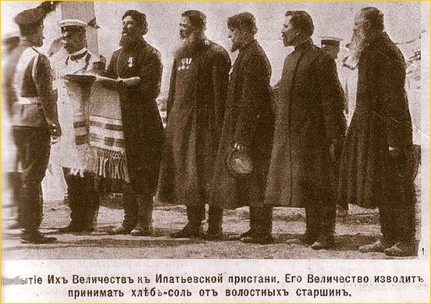

Потому, что ни девушка, ни женщина не должна была преподносить хлеб гостям и производить с хлебом какие-либо иные действия «на людях». С самых древнейших времён только глава дома мог распределять пищу среди родичей. Это касалось, прежде всего, хлеба. Отсюда обычай: самый старший мужчина в доме, разрезая хлебную буханку, наделял каждого члена семьи его долей. Только он имел право взаимодействовать с хлебом и солью за столом. А также - он самый первый приступал к трапезе. Вот, что пишут на этот счёт авторитетные исследователи: «В подобных обычаях проявляется основной смысл традиционного застолья: приобщение к «доле», воплощенной в обрядовых напитках и пище и отведенной всем членам данного социума, родовой общины, включая и предков, роль которых исполняли посторонние и странники (эта их роль проявляется и в раздаче пищи и напитков во время поминовения у дома и на кладбище), а нередко и священник». И. А. Морозов «Обычаи, верования, магия связанные с началом и завершением трапезы».

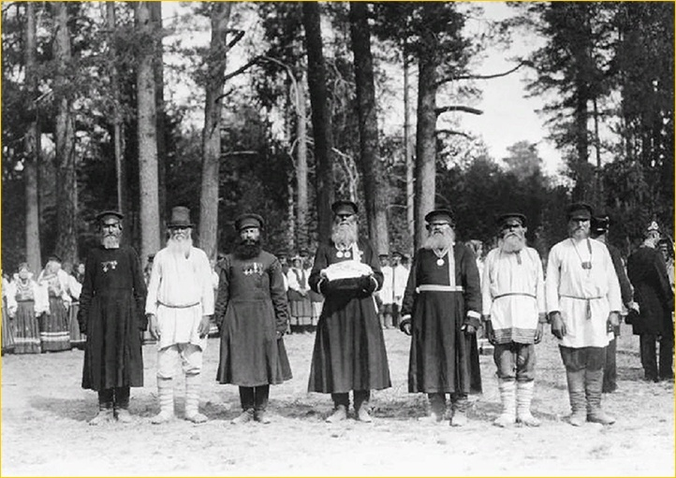
«Хлеб обычно выпекался без соли, так как он предназначался не только живым, но и мертвым. Такой хлеб имел более высокий статус, чем хлеб с солью (Лаврентьева 1992: 52–53). Солить могли уже испеченный хлеб. Так делалось потому, что соленый хлеб — пища людей. Такой хлеб нельзя предлагать предкам. В поминальные (праздничные) дни и в день похорон хлеб обязательно должен быть пресным. Вообще при всякой выпечке хлебов первый хлеб предназначался предкам (показательно, что, например, в Харьковской губернии домового угощали кашей без соли). Более того, любую приготовленную (горячую) пищу можно было солить только после того, как ее паром насыщались умершие родственники. Именно поэтому соль всегда подавалась отдельно, и солить пищу (или раздавать соль) мог только хозяин».
Итак, становится совершенно ясным то обстоятельство, почему ни на фотографиях, ни на картинах дореволюционного времени не было никаких церемониальных девушек подносящих хлеб-соль.

- Русский медведь

Привычка сравнивать русских с медведем возникла по двум причинам. Первая причина. Медведь – один из основных персонажей народной зоологии, наделяемый антропоморфными чертами, символикой плодородия , здоровья и силы, и нередко главенствующей ролью среди лесных зверей. На Руси с незапамятных времён существовал культ медведя. Он пришёл к нашим предкам из зоолатрии – ранней формы религии, обожествляющей животных – людей каменного века. Этот зверь был тотемом праславян. А у славян образ медведя трансформировался в бога домашнего скота Велеса. Доказательством этому может служить факт, что одна ипостась Велеса – медведь.
Но и после формирования самобытной религии, и даже после прихода христианства, почитание медведя сохранилось. Его уважали, почти, что приравнивали к богам, считали своим покровителем и оставляли ему в лесу подношения и подарки. Ведь жизнь большинства русских народов протекала в лесу. А медведь – самый сильный зверь, хозяина леса.
Чтобы обратить на себя милость своего тотема-покровителя – медведя, его изображения наносились на боевые щиты, паруса ладей, вышивали его символические обозначения на одежде. Также он был излюбленным персонажем на праздниках ряжений. Некоторые княжеские дружины назвали себя медведями – чтобы подчеркнуть свою силу и неустрашимость. Из-за частого упоминания этого зверя иноземные купцы и путешественники стали нарицательно называть русских медведями. А потом это вошло в традицию.
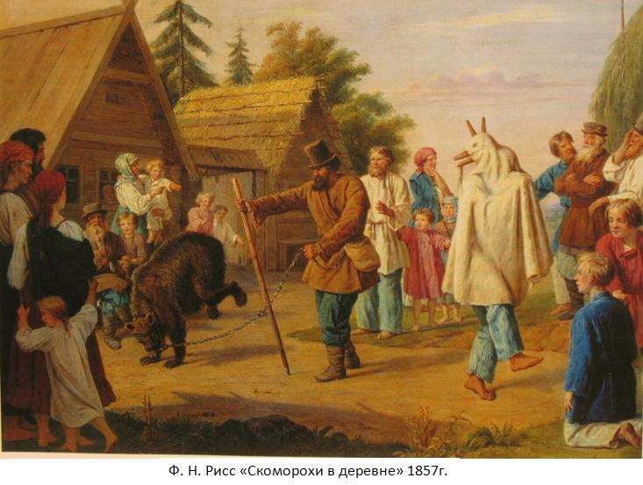
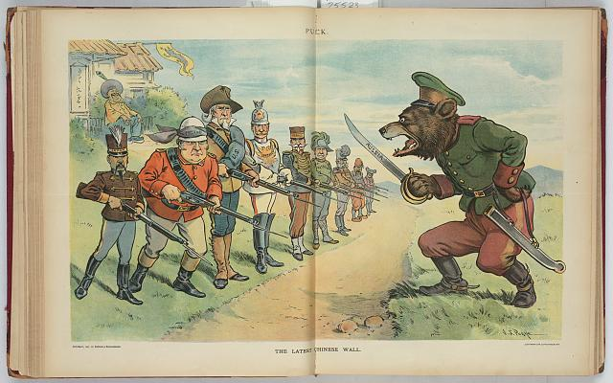

В России образ медведя так же популярен, как и за границей. Как было выше сказано, этого зверя наши предки почитали всегда. И хотя в фольклоре он может показаться нам неуклюжем и тугоумным персонажем, в народном сознании медведь – олицетворение силы, спокойствия и уверенности.
Наши предки так долго жили бок о бок с медведем, что в нашем сознании сложился и до сих пор жив архетипический образ медведя. Он частый персонаж народных сказок («Теремок», «Колобок», «Медведь и Лиса» и т.д.), басен и литературных произведений (Н.И. Сладков «Медвежий характер», К. И. Чуковский «Краденое солнце» и другие), живописи. Даже сейчас этот архетип популярен, и образ медведя найдётся в геральдике областей и в символике спорта и политических организаций.
На Руси на любые празденства кто-нибудь обязательно наряжался медведем, молодожёны проводили свадебный обряд, сидя на медвежьей шкуре, в барских домах часто бывали ручные медвежата. Из уважения наши предки называли его Топтыгин, Потапыч или ласково мишкой. Также они считали его своим предком, а позднее заколдованным человеком или грешником.
Чем же медведь покорил воображение славян? Его поведение и некоторые черты облика напоминают человека: медведь может ходить на ногах, лазать по деревьям и плавать, кормить грудью и нянчить своих детёнышей, кряхтеть как старый дед, а его следы похожи на отпечатки босых ног человека. Даже характером он похож на русского человека: добродушный, спокойный, медлительный и всю зиму проводит в спячке. Наверное, поэтому медведь так прочно вошёл в нашу ментальность.
Но это не все причины любви славян к медведю. Он олицетворял необыкновенную силу, тайные знания и находчивость. По древнему преданию, эти качества переходили к тому, кто победит дикого медведя в поединке. Что ни говори, но Русь с самого своего начала была сильным, независимым и большим государством. Были времена упадка и раздробленности, но даже тогда никто не мог сломить её.
Но почему медведь? Ответ прост. Он вызывает у человека сходные чувства – смесь страха с уважением. Этот зверь такой же большой и сильный, основательный и неторопливый, миролюбивый, но яростный, если его потревожить.
Но для русского человека с широкой душой было интереснее приручить, а не победить этого страшного зверя.
Каждый народ по мере возможности донес до наших дней свои традиции, обряды и обычаи. В них, как в зеркале, отражаются лучшие черты национального характера. Но что, же мы сейчас видим в современном мире с экранов телевизора, смартфонов, с концертных площадок на которых выступают коллективы так сказать с «народной» песней. Это безусловно очень далеко от всего того что было написано в каждом разделе этой статьи. И ведь лишь немного тех, чья душа тянется к правде, вынося фольклор на публику в ее настоящем виде, без всяких примесей и добавления своих творческих современных новшеств, тех, кто использует фольклорное наследие в образовательных целях и делиться ценной информацией с подрастающим поколением.
И ведь как не странно, почему то именно эти коллективы пользуются наименьшей популярностью у современного зрители, и тут же возникает вопрос, а что они делают не так?
Да все так, только шоу не творят на сцене, а творят магический обряд своими голосами, звуками инструментов, костюмами, и конечно же танцами, в которых не обязательны чрезмерные движения бедрами и излишние движения руками, и только эти коллективы бережно собирают из деревни исчезающие образцы правды, в надежде не упустить ничего, и бережно уносят с собой чтоб хранить. Сохранить и гармонично вплести это в стремительную современную жизнь.
Хочется говорить, рассказывать, распространять и больше увлекать людей нашей собственной культурой. Ведь порой мы на самом распространенном обряде как свадьба, не знаем, для чего подавать молодым при встрече хлеб да соль, для чего невеста одевала фату, почему принято выкупать невесту.
Возможно, прочитав эту статью, у многих из нас возникнет чувство долга перед будущим поколением, и все же мы постараемся разобраться в старине прошлых лет, оставив наследие, которое будет переходить следующим поколениям, из уст в уста.
Чем дальше развивается наша цивилизация, тем больше мы отдаляемся от истоков, от тех корней, к которым прикреплены. Тем труднее будущим поколениям, даже при большом желании, разузнать о прошлом, сложить нужные пазлы, создать свое генетическое древо. (Чаще всего в каждой второй семье память сохраняет не более трех или четырех поколений)
Важно помнить и об этом рассказывать своим детям, но не только историю и даты, а, о быте нашего русского народа, именно с этого и можно начать продолжение традиции, развитие фольклора. Пусть дети читают народные сказки и мамы поют колыбельные песни, в этом есть сакральный смысл. Не помня свои традиции, мы нуждаемся в чужих, не родных нам… но зачем??? Где же тот генетический код, который вскрывает внутреннее чувство, слезу, озарение, когда мы слышим русскую песню, видим тот или иной обряд и принимаем в нем участие.
Фольклор — своеобразная русская Атлантида. Она подобна сказочному городу Китежу, ушедшему на дно озера Светлояр. Проходят века, а город под водой живет неизменной древнерусской жизнью. И только чистый сердцем может проникнуть в тайну Китежа, услышать звон его колоколов, увидеть его златоглавые храмы.
Пока жив народ - жив фольклор, жива память. Только тот, кто помнит о своих корнях и готов искать правду, найдет истину. «Иванам, не помнящим родства» и пренебрегающим минувшим, истина не открывается.

Быкова Светлана Владимировна,
методист,
МБОУ ДО ДМШ № 1 г. Хабаровска

ОБУЧЕНИЕ МУЗЫКЕ И МУЗЫКАЛЬНОМУ ИСПОЛНИТЕЛЬСТВУ В УСЛОВИЯХ НЕОБХОДИМОСТИ ИСПОЛЬЗОВАНИЯ ДИСТАНЦИОННЫХ ТЕХНОЛОГИЙ

Среди разных характеристик настоящего времени есть одна философски точная - «чрезвычайные обстоятельства». Многие сейчас задаются вопросами о текущем состоянии и перспективах музыкального образования.
И преподаватели, и ученики, и родители уже столкнулись с трудностями дистанционного обучения. Это проблемы технические, организационные, коммуникативные и финансовые:
- Отсутствие ПЕРСОНАЛЬНОГО устройства (компьютера, или планшета, или смартфона), веб-камеры, наушников, микрофона у преподавателя и ученика.
- Отсутствие или недостаточная скорость интернета.
- Недостаточное владение преподавателями компьютером и дистанционными технологиями, и это при том, что подготовка к занятиям в непривычном онлайн формате и без того занимает много времени и требует гибкости и изобретательности.
- Если индивидуальные занятия возможны с использованием видеосвязи любого мессенджера, то для групповых занятий нужны программы для видеоконференции (ZOOM и др), но не все преподаватели и ученики самостоятельно могут справиться с подключением и настройкой.
- Невозможность привычной корректировки практических навыков ученика, специфических исполнительских приемов, способов звукоизвлечения на занятиях по специальности.
- Домашняя обстановка, внешний вид, а иногда и некорректное поведение ученика и родителей мешают обучению.
- Выросли расходы на технику и связь и у преподавателей, и у семей. А если заканчиваются деньги за трафик, процесс обучения прерывается.
- Увеличилась рабочая нагрузка на преподавателя (подготовка к занятиям, консультирование родителей и учеников в режиме 24/7) и учебная на ученика.
- Для всех переход на дистант был внезапным и осваивать новые инструменты пришлось на ходу. Как следствие, постоянный стресс и ухудшение зрения. И это только то, что лежат на поверхности.
А главное, в дистанте почти невозможен эмоциональный контакт между учеником и преподавателем. А обучение в ДМШ и ДШИ - это не только обучение теоретическим дисциплинам, которые можно дистанционно преподавать как любой другой предмет, но это еще и обучение специфическим исполнительским приемам - туше, штрихам и фразировке. Очень сложно (на грани с почти невозможным) учить этому в дистанционном формате, находясь в разных аудиториях, когда преподаватель и ученик использует разные музыкальные инструменты.
Переход на дистанционное обучение стал испытанием для всех, и заставил пересмотреть многое и задуматься о том, будет ли жизнь после дистанта прежней, надо ли, можно ли, как и в каком объеме использовать этот формат в настоящем и будущем.
Но в трудностях рождаются новые подходы и интересные решения. И поскольку это реальность нашего времени, наша задача – к ней приспособиться и освоить новые технологии.

Хорошо, что появились ресурсы, программы и методические материалы в помощь организации обучения музыке в сложившейся ситуации.

Цель данной работы – систематизировать информацию о доступных преподавателям Internet-сервисах, формах, методах, компьютерных программах, методических разработках, которые можно использовать в процессе обучения музыке, как в очном, так и в дистанционном формате.

1
Сервисы для дистанционного обучения
Какой бы образовательной области и предмета не касался дистанционный формат, в основе две формы – синхрон или асинхрон:
- Синхрон – это занятие, чаще всего лекция в реальном времени с использованием возможностей Internet для показа различного рода примеров, иллюстраций, видео и аудиоматериалов и фрагментарной обратной связью.

- Асинхрон - это размещение на Internet-ресурсе учебных материалов, желательно с заданиями в мультимедийном виде, чтобы увлечь ученика интерактивом и оценка правильности выполнения этих заданий преподавателем.

Можно выделить несколько самых популярных сервисов для дистанционного обучения, которые позволяют проводить онлайн-трансляции, работать в синхроне с учениками.
Как выбрать? В чём различия? В таблице Приложения 1 подборка сервисов для проведения видеотрансляций с преимуществами и недостатками каждого из них.

Приложение 1 (Программы-сервисы для организации синхронного обучения)

2
Платформы LMS и СДО

Кроме сервисов для онлайн-связи и видеотрансляций в последнее время активно разрабатываются и осваиваются преподавателями и другие Internet-ресурсы. Это платформы LMS и СДО. Иногда их ещё называют софтом, образовательными площадками или агрегаторами. Можно даже сравнить это с социальными сетями, где каждый может создать профиль, выкладывать свои материалы и общаться.
Контент (содержание) для составления преподавателем занятий и их использования обширен: видео, слайды, статьи, внешние ссылки, файлы для скачивания, изображения, текстовый редактор, текстовые задания, элементы интерактива, онлайн-трансляции, форумы, чаты и рассылки.

В чем разница LMS и СДО?
СДО или Система дистанционного обучения – Internet-ресурс для организации и взаимодействия преподавателя и ученика с возможностью создания и использования учебных занятий, курсов, программ для дистанционного обучения (ДО).
LMS (Learning Management System) или система управления обучением - Internet-ресурс для создания онлайн-занятий, курсов с возможностью предоставлять пользователям доступ к занятиям, материалам, тестам и т.д.

LMS может быть интересны не только преподавателям, но и школам, поскольку с их помощью можно организовать процессом обучения и управлять им. Можно набирать учеников, открывать доступ к обучающему контенту, проверять и отслеживать знания учеников на основе самостоятельно созданных критериев оценки.
Важным фактом является то, что СДО не предполагает очные занятия, а LMS позволяет проводить занятия не только удалённо в онлайн, но и очно в офлайн. Причём можно организовать все формы обучения:
- очную,
- дистанционную,
- индивидуальную
- групповую.
Вывод: LMS и СДО - не просто дань моде, а актуальный инструмент, позволяющий приспособиться к текущей ситуации, быть готовым к переходу на дистант в случае необходимости.

Приложение 2 (Сравнительная таблица функционала бесплатных СДО/LMS платформ для создания онлайн-занятий и курсов)

3
Методические разработки
Всё больше появляется методических материалов и разработок, которыми охотно делятся преподаватели ДШИ и ДМШ, для использования на занятиях онлайн и офлайн, и в качестве домашних заданий.
Так, например, будет полезен опыт Московского методического Центра https://mosmetod.ru/ по составлению банка методических разработок (ссылки на все материалы размещены на сайте Центра). Это
- Развивающие фильмы и видеоуроки
- Развивающие мультфильмы
- Мастер-классы
- Музыкальные викторины
- Классическая музыка в мультфильмах
Интересен также опыт таких образовательных онлайн-платформ:
- Российская электронная школа https://resh.edu.ru/,
- Московская электронная школа https://school.mos.ru/,
- Яндекс.Учебник https://education.yandex.ru/music/.

Так, Яндекс.Учебник - новый экспериментальный ресурс Яндекса - представил 17 уроков (4 тематических модуля): «Импровизация», «Музыкальная география», «Как музыка влияет на нас» и «Озвучиваем мультфильм». Ученикам нужно будет импровизировать, составлять собственные плейлисты и партитуры, сочинять музыку.

Приложение 3 (Методические материалы, находящиеся в свободном доступе в Internet)

4
Компьютерные программы
Конечно, компьютерные технологии в музыкальном творчестве состоявшихся «практикующих» музыкантов используются активнее, чем в процессе обучения будущих музыкантов, но применение учениками таких программ вполне возможно в курсе теории музыки, сольфеджио, истории музыки, а также самостоятельно в их творческой деятельности.
Это могут быть
- обучающие программы для проведения музыкальных диктантов, викторин, в которых ученик самостоятельно может определять темп работы, выбирая частоту воспроизведения музыкального материала,
- музыкальные тренажёры,
- нотные редакторы,
- аудиоредакторы,
- микшеры - программы для сведения и маршрутизации звуковых сигналов, записи фонограмм и озвучивания концертных выступлений, создания музыки на компьютере,
- синтезаторы - программы для создания audio звуков при помощи генераторов звуковых волн, использующие универсальную звуковую плату для озвучивания и стандартные средства ввода-вывода (компьютерные клавиатуру, мышь, монитор).
Все ученики музыкальной школы изучают сольфеджио. К сожалению, для многих сольфеджио становится сложным, непонятным, а потому и нелюбимым предметом. Но сейчас есть возможность использовать бесплатные компьютерные программы для тренировки музыкального слуха и изучения теории.
Ученикам и преподавателям ДМШ и ДШИ пригодится умение работать в нотном и аудио редакторах. Нотный редактор может использоваться на уроках сольфеджио, а аудиоредактор на уроках музыкальной литературы.
С их помощью можно создавать нотные сборники и учебные пособия, партитуры для музыкальных коллективов, записывать и обрабатывать фонограммы профессионального качества. Их могут применять в работе преподаватели не только сольфеджио и музыкальной литературы, но и хора, вокала и инструментального исполнительства.
Кроме того, есть масса бесплатных компьютерных программ, с помощью которых можно развить, свои музыкальные способности и навыки, а также создать собственную музыку на компьютере.

Приложение 4 (Бесплатные компьютерные программы и тренажёры для изучения и создания музыки)
___________________

Рассмотрев только часть всего многообразия ресурсов, видов и форм применения компьютерных онлайн и офлайн технологий в обучении музыке, сделаем вывод, что применение их вполне возможно, хоть и нежелательно.
Дистанционное обучение музыке и музыкальному исполнительству – это только лишь вынужденная мера, «предлагаемые обстоятельства», к сожалению, чрезвычайные, но имеет смысл принять этот вызов времени и сконцентрироваться на поиске подходящих форм, методов и средств.

Дмитриев Антон Алексеевич,
преподаватель,
МБУ ДО ДМШ п.г.т. Серышево, Амурская область

ПРОБЛЕМЫ ИСПОЛНЕНИЯ КЛАВИРНЫХ ПРОИЗВЕДЕНИЙ И. С. БАХА И ВОЗМОЖНЫЕ МЕТОДЫ ИХ РЕШЕНИЯ

Этот доклад — попытка прояснить вопрос, связанный с прохождением в классе фортепиано произведений, не побоюсь этого слова, гениального композитора в жанре полифонии, стоящим в одном ряду с именами Моцарта, Шопена, Чайковского, Рахманинова. Речь идёт об Иоганне Себастьяне Бахе (1685-1750).
Исайя Браудо, выдающийся отечественный музыковед и исследователь творчества Баха, справедливо замечает: «Учебное значение баховского клавирного наследия особенно велико по той причине, что инструктивные клавирные произведения не являются в творчестве Баха серией менее значительных пьес небольшой трудности».
Более нетерпеливые коллеги по цеху могут задаться вопросом: так ли необходимо изучение полифонии? Можно ведь обойтись и произведениями гомофонно-гармонического склада, этюдами, в конце концов! Казалось бы, двойная польза: для детей — снижается их раздражительность, уменьшается время на изучение произведений; для преподавателей — не нужно вникать в хитросплетения голосов очередной инвенции или фуги, заставлять ученика слушать то один голос, то другой. Но нет.
Полифония обладает слишком большим набором преимуществ, которые сложно игнорировать:
1. развивает полифонический, многоплановый, «стереофонический» слух;
2. развивает мобильность и скорость переключения слухового внимания;
3. развивает горизонтальное мышление и длинное дыхание;
4. развивает навыки разного, дифференцированного туше в одной руке, исполняющей два голоса одновременно;
Умение оперировать голосами в произведениях полифонического склада, наряду с уровнем технического развития игрового аппарата, является во многих случаях определяющим при поступлении ученика в профильные учебные заведения.
Так на что же нам стоит обратить внимание при выборе произведений и при дальнейшей работе с ними?
Понятное дело, что выбираемое произведение должно быть элементарно по силам ученику, но и не быть чересчур лёгким, чтобы ученик, выучив его, не потерял к нему интерес, хотя количество смысловых слоёв в произведениях Баха стремится к бесконечности.
Также очень важно понимать, что произведения Баха написаны не для фортепиано — молоточковое фортепиано было не в ходу в его времена. Несмотря на то, что Бах был знаком с этим инструментом, ему он не посвятил ни одного произведения, имея при этом при себе несколько разновидностей клавесина, бывших во времена Баха общераспространёнными.
Отсюда вытекают и динамические особенности инструментов — фортепиано и клавесина с клавикордом:
1. фортепиано не обладает октавными удвоениями, характерными для клавесина, не обладает выразительной вибрацией клавикорда
2. фортепиано обладает чуткой и подвижной динамикой большого диапазона, что невозможно сделать на клавесине и клавикорде.

Стоит ли в попытке приблизиться к характеру звучания клавесина отказываться от тех возможностей, которыми располагает современное фортепиано? Ни в коем случае!
Одним из важных свойств фортепиано является возможность исполнения на нём произведений разных эпох и стилей — от барокко до современных джазовых композиций. Слагаемым успеха в освоении трудностей фортепианного мастерства является умение найти те средства и приёмы, с помощью которых удастся максимально близко передать стилистические особенности произведений.
Как известно из истории музыки, клавесин располагал специальными рычажками для переключения регистров, чем достигалась разница в звучании. Из этой особенности вытекает основной характер динамики произведений — террасообразный как по горизонтали, так и по вертикали. Также возможно контрастное динамическое сопоставление элементов формы (тема-интермедия). При этом ни в первом, ни во втором случае не исключается исполнительская микродинамика.
Не менее важным элементом при изучении клавирных произведений является артикуляция, которая играет в нашем случае две роли:
1. дикция — артикуляция в привычном смысле слова, служащая для ясного мотивного и интонационного произношения не только клавирных произведений, но и любого другого произведения;
2. краска — исходя из жанра произведения, а также инструментального, оркестрового или вокального тембров, из характера музыки, темы она помогает передать музыкальный образ произведения наиболее полно.
Артикуляция — в данном случае это особенно важно — в контексте изучения баховской полифонии предполагает использование двух фундаментальных приёмов: приёма «восьмых» и приёма «фанфар»:
• приём «восьмых» предполагает стремление более коротких длительностей к объединению, а более протяжённых, напротив, к разъединению;
• приём «фанфар» подразумевает, что более широкие интервалы стремятся к разъединению, в то время как более узкие — к объединению.
Одним из немаловажных вопросов является и использование педали в произведениях. Как исполнитель я предпочитаю использовать минимальное количество педали, пользуясь ею только в тех случаях, когда необходимо связать мелодическую линию, выходящую за пределы диапазона, доступного игровому аппарату в текущей позиции. Общая же рекомендация такова: педализация не должна разрушать ясность голосоведения. Её функция в первую очередь связующая, и лишь потом образная.
Расшифровка мелизмов не должна вызвать особых затруднений. Общее правило такое: исполнение украшений происходит за счёт основного звука и с верхнего вспомогательного звука, если речь идёт о трелях и пральтриллерах. В редких случаях возможно антиципированное исполнение, то есть за счёт предыдущего звука, и исполнение с основного звука, особенно в тех случаях, когда предполагается исполнение длинной трели. Кстати, трель заполняется ровными мелкими длительностями, а не в свободной манере.
Чтобы исполнить все мелизмы аккуратно и точно, надо помнить и понимать, в каком темпе необходимо исполнять произведение. Проблема выбора темпа заслуживает отдельного упоминания, потому что разнообразие трактовок темпов, в которых необходимо исполнять то или иное клавирное произведение, поражает. Если вкратце, то основной корень проблемы видится в отсутствии привычной нам точной фиксации всех аспектов исполнения, будь то артикуляция, динамика или штрихи. Отсутствие таких фиксированных элементов композиции даёт широкое поле для различных исполнительских трактовок. Порой доходит до того, что одно и тоже клавирное произведение может быть исполнено в двух противоположных манерах!
Учитывая, что маленькие прелюдии и инвенции чаще предполагаются к изучению в стенах музыкальной школы, темп предпочтительнее использовать спокойный: это позволит прослушать каждый голос и вникнуть в их взаимодействие между собой. И. Браудо, отвечая на вопрос, что такое «настоящий темп» применительно к итоговому исполнению маленьких клавирных произведений, отмечает, что это «тот темп, в котором данная пьеса лучше всего исполняется», то есть неспешный. Ну хорошо, скажем мы, допустим, что так и есть. А в чём, собственно, цель исполнения в таком темпе? Цель глубока: «быть подготовкой к пониманию музыки».
В процессе изучения таких произведений неоценимую помощь окажут приёмы работы над полифонией, несколько из которых я перечислю:
• выучивание каждого голоса наизусть (в двухголосии — обязательно) с пением, с дирижированием;
• петь один голос, остальные исполнять;
• применять ролевой подход на двух инструментах: ученик играет один голос (например, сопрано), преподаватель — басовую линию; ученик играет один голос, а преподаватель — остальные один или два;
• полезно исполнять и тематический «скелет», то есть одни темы соответствующими руками;
• запоминанию голосов способствует перенос одного из голосов либо партии одной из рук на октаву вверх или вниз;
• также помогает изменение артикуляции на противоположную: исполнить в более певучей манере, в расчленённой манере, различными комбинациями штрихов (две ноты legato, две — staccato и т.п.).
«Не ручей — море должно быть ему именем». Эти известные слова Бетховена о Бахе выдают ту глубину, ту широту музыкальных замыслов баховских произведений, которые дано понять не всем из нас. Даже самые простые, казалось бы, инструктивные произведения, вроде тех же «Маленьких прелюдий и фуг», преследуют собой благую цель — научить понимать музыку в её многообразии. Только постепенным, последовательным путём приобретается мастерство. Только через детальное изучение сначала более мелких, а затем и более масштабных произведений покоряется этот полифонический Парнас.

Список литературы:
1. Браудо И. А. Об изучении клавирных сочинений Баха в музыкальной школе. Спб.: Композитор — Санкт-Петербург, 2018.
2. Швейцер А. Иоганн Себастьян Бах. М.: Издательский дом «Классика-XXI», 2016.

Дубинина Марина Ильинична,
концертмейстер,
КГБ ПОУ «ХККИ»

РОЛЬ ПОДСОЗНАНИЯ И ИНТУИЦИИ В ИСПОЛНИТЕЛЬСКОМ ПРОЦЕССЕ.

Данная работа посвящена понятиям из сферы психологических исследований, но эти понятия широко применяются и в музыкальном творчестве. О том, как взаимодействуют эти понятия, от чего во многом зависит наша игра, как сделать свою игру более профессиональной, привлекательной и раскрыть свою творческую индивидуальность пойдёт речь в данной работе.

ВВЕДЕНИЕ.

Я выбрала эту тему в связи с тем, что на протяжении многих лет, студенты задавали мне примерно одни и те же вопросы, касающиеся исполнения музыки. 1.Зачем отводить локоть после «взятия» звука, если звук уже сыгран? Ведь изменить его силу, окраску, характер звучания после «взятия» невозможно. Повлиять на звук «задним числом» нельзя.
2.Зачем «поднимать» запястье при снятии звука или в конце фразы?
3.Зачем совершать вращательные или вибрирующие движения кистью, когда уже что – то сыграно?
4.Почему надо выполнять дополнительные нюансы, изменять темпы и ритм в середине фраз, зачем включать в нотный текст непонятные «вилочки», выделять отдельные звуки, вносить дополнительные ферматы, цезуры и т. д., если это не указано в нотах?
На первые три вопроса я шутливо отвечала таким образом, что такие «необходимости» связаны с мистикой, которая имеет место в музыке и влияет на неё. Звук, его продолжительность, окраска, теплота, энергетика и т. д. – всё это продукты так называемой «мистики». В других же случаях мой ответ напоминал риторический вопрос: «Почему один пианист играет и своей игрой затрагивает душу, а другой также играет, но не затрагивает душу?» На последний вопрос я отвечала традиционно и в таком ракурсе: «Нотная запись – это лишь «канва», по которой музыкант, образно говоря, вышивает цветными нитками рисунки и узоры».
Как может показаться на первый взгляд, всё логично, но мне захотелось в какой – то момент глубже разобраться в этих вопросах и самой попробовать «на зуб» все эти, казалось бы, незыблемые законы исполнения. Тем более, что в методике фортепиано об этом написано сравнительно мало, почти ничего. Все эти рекомендации и методические постулаты воспринимались пианистами как само собой разумеющееся без апелляции к рассуждениям. Это связано с тем, что в начале 30 – х гг. XX столетия в связи с идеологическим партийным установкам понятия «бессознательное» и «интуиция» стали жёстко критиковаться. В отечественной и зарубежной марксистской философии и психологии проблема интуиции стала прочно связываться с идеализмом и вызывала среди учёных – материалистов неприязненное отношение. По их мнению, понятие «интуиция» означало средневековое шарлатанство и возрождало дух мистицизма и иррационализма. В методической литературе прошлых десятилетий слова «подсознание» и «интуиция» заменялись понятиями «опыт», «исполнительское чутьё», «автоматизм», «музыкальность», «отзывчивость на музыку» и др. Настало время снять завесу, открыть карты и расставить точки над «i».

ОБЩИЕ ПОНЯТИЯ

Психология и в том числе психология художественного творчества оперирует и опирается на такие понятия, как сознание, подсознание, сверхсознание, бессознательное, предсознательное и интуиция.
Сознание – совокупность психических процессов, позволяющих ориентироваться в действительности, времени, пространстве и собственной личности.
Подсознание означает те феномены психики, которые в данный момент находятся за фокусом сознания, но тесно с ним связаны, и влияют на его функционирование и могут легко переходить в его сферу. Однако, понятие «подсознание» следует отличать от понятия бессознательного.
Бессознательное – это актуально неосознаваемые действия и психологические явления. Примером могут служить привычки, навыки, установки, реакции, образы. Бессознательное может стать осознанным, а то, что осознаётся – стать временно неосознаваемым. Между сознанием и бессознательным нет особых границ и препятствий.
Предсознательное – система психологических явлений, состоящая из бессознательных элементов, способных проникать в сознание.
Сверхсознание – разновидность неосознаваемого. Это эмоциональная и образная активность по разрешению сложных эмоциональных задач, попытка выхода из трудных ситуаций. Это преодоление возникших мировоззренческих противоречий, первые этапы творческого процесса (догадки, озарения, гипотезы, замыслы и др.) В отличие от подсознания, сверхсознание призвано не разгружать, а нагружать сознание работой.
Интуиция (от лат. intuito - созерцание, видение, пристальное всматривание) - познание без видимого, осознанного участия, рассуждения, логических доказательств. Интуиция – своеобразное мышление, когда отдельные его звенья протекают бессознательно, ясно же осознаётся полученный итог, результат. Интуиция позволяет быстро, почти внезапно находить правильное решение проблем. В идеалистической философии термин «интуиция» означал постижение истины «непосредственным созерцанием», мистическим проникновением, без научного анализа. В нашем понимании интуиция – чутьё, тонкое понимание, проникновение в самую суть чего – либо. Это очень наглядно проявляется в музыкальном творчестве.
В диалектическом материализме интуиция понимается, как сформировавшаяся на основе предшествующего опыта субъективная способность выходить за его пределы путём мысленного схватывания (озарения) или обобщения в образной форме непознанных связей, закономерностей.
В музыкальном исполнительском искусстве решающее значение имеет сознательная часть работы, однако, бывают моменты, когда музыканту необходимо полагаться на интуицию. Её активность на различных стадиях работы (разбор текста, анализ произведения, его разучивание, подготовка его к концертному исполнению, исполнение в концерте, шлифовка) бывает разной, но применение её в работе помогает музыканту управлять скрытыми психологическими процессами, как говорил К. С. Станиславский «сознательно возбуждать в себе бессознательную творческую природу для сверхсознательного органического творчества».
Следует рассмотреть исполнительско – творческий процесс с точки зрения подсознания и интуиции. По определению некоторых психологов подсознание – это зародившаяся, но ещё не вполне осознанная мысль, представление (первое впечатление или ощущение).
Художественное течение под названием «сюрреализм» утверждает бесконтрольность творческого процесса. Художник, якобы свободен от любых логических структур, он – обнажённое подсознание. Эстетика сюрреалистов – погружение в мир фантазии, грёз, чуда. Поэтика сюрреализма ориентирует художника на сферу осуществлённой свободы, на случай и т. д.
Подсознание и интуиция участвуют во всех процессах жизнедеятельности человека, в том числе и в музыкальном исполнительстве. Начиная обучение игре на фортепиано с постановки рук и с первых навыков звукоизвлечения на инструменте, мы уже обращаем внимание ученика на работу подсознания. Тембр звука, его сила, окраска, характер звучания – все эти качества формируются в подсознании. Тот комплекс движений, который обеспечивает необходимое звучание, также закладывается в подсознании. Например, комплекс движений, включающий в себя в основном замах, стремление, точку и отражение, говоря дирижёрским языком, осуществляется почти одновременно на подсознательном уровне. Если расшифровать эти четыре понятия, рассмотреть их подробнее, то их становится больше, это:
1. Движение руки вверх до определённой точки.
2.Падение руки вниз целенаправленно до соприкосновения с определённой клавишей на клавиатуре.
3. Соприкосновение с клавишей (точка).
4. Погружение в клавишу, как на дно водоёма.
5. «Освобождение» руки путём отведения локтя.
6. Облегчение кисти и её снятие с клавиатуры.
7. Возвращение локтя в исходное положение.
Следующий этап звукоизвлечения – опять замах и повторение этих же движений.
Упражнение «Радуга» - игра одного и того же звука в разных октавах – хорошее подтверждение наличия всех этих компонентов. Переносы одного звука в разные октавы очень полезны для постановки руки и изучения октав. Способный ученик обычно не раскладывает этот комплекс на составные части, а воспринимает его как одно целое - взятие звука одним волевым движением без «препарирования». Правильное звукоизвлечение - это приёмы, полученные в результате либо тренировки, либо однократного показа педагогом. В последнем случае «завидную» роль играет развитая интуиция, как педагога, так и ученика. Становится очевидным то, что ученик в данный момент понял, о чём идёт речь, интуитивно почувствовал, что он должен сделать, и какая задача стоит перед ним. Вести ученика за ручку всегда и везде – плохая система. Надо воспитывать в ученике интуицию, чтобы в аналогичных ситуациях он мог находить решения, используя предшествующий опыт. Его двигательные ресурсы в дальнейшем будут зависеть от количества знаний и навыков, полученных на уроках. Но бывают случаи, когда движения и приёмы находятся учеником спонтанно, сами собой. Это также говорит о «сработавшей» интуиции (нашёл приём интуитивно) или действии на подсознательном уровне. Даже совершённая ошибка приводит зачастую к находке. Благодаря занятиям на инструменте, навыки автоматизируются и закрепляются, в результате чего ученик может в дальнейшем обходиться без педагога в этих вопросах. К таким навыкам относится также и умение применять рациональную аппликатуру. Аппликатурные принципы закладываются при игре гамм, арпеджио, аккордовых последовательностей и специальных упражнений. Умелая и художественно оправданная педализация также является продуктом хорошей работы интуиции.
Аналогично существующим приёмам исполнения отдельных звуковых единиц, существуют приёмы исполнения аккордов и октав. Аккорды исполняются путём погружения рук в клавиатуру, дослушивания звучания и мягкого снятия рук с клавиатуры. Как правило, основная задача при исполнении аккордов – одновременное синхронное взятие звуков, входящих в аккорд, их одновременное снятие или перевод в следующие за данными звуки. Этот приём аналогичен приёмам исполнения одноголосной мелодии. Хороший музыкант не будет исполнять мелодию путём простого нажатия каких - то отдельно взятых, изолированных друг от друга звуков, он всегда чувствует необходимость исполнить её цельно, выразительно и, следовательно, умело переводит один её звук в другой. (Интонирует, иногда спонтанно). При исполнении мелодии необходимо чувствовать и понимать логические связи между её звуками. Это происходит, как правило, интуитивно. Цепочки аккордов также должны исполняться на одном дыхании. При переводе одного аккорда в другой необходимо соблюдать логику построения музыкального материала и мелодически мыслить.
Величина и скорость атаки, размах рук и пальцев при взятии тех или иных звуков, ощущение «плавающего» локтя (так как нельзя до мельчайшей подробности описать всех движений), гибкое запястье, круговые вращательные движения – все эти движения и приёмы автоматизируются в процессе занятий и осуществляются не только при участии сознания, но и подсознательно. Кстати, есть ученики, с которыми не приходится много говорить об этих теориях, они делают всё сразу и почти без моей подсказки, как бы интуитивно. Я называю это природной постановкой рук (подобно вокалистам с природной постановкой голоса).
Приём вращения кисти во время звучания выдержанного звука (правая – против часовой стрелки, левая – по часовой) не всегда применяется пианистами. Однако, он может быть использован для большего ощущения протяжённости звука во времени. Вращение уже как бы запрограммировано у нас в мозге, и это ощущение вращения присутствует в нас ещё до начала взятия данного звука. При звучании отдельных долгих звуков или аккордов не должно быть ощущения статичности, музыка должна протекать во времени, и этот двигательный приём на уровне подсознания может хорошо помочь, если не считать слухового контроля, который также неизменно должен быть. Но одного слухового контроля здесь не достаточно.
Ощущение звучащей паузы всегда считалось признаком музыкальности. Но связь между отдельными элементами мелодии или между отдельными частями формы осуществляется музыкантом в процессе исполнения не без участия подсознания. Мысленный охват промежутка времени, связь прозвучавшего материала и с будущим, звучание, движение музыки, её фиксация во времени, организация музыкальных построений, их объединение по смыслу, опережение мысли, предвосхищение нового – всё это также может быть запрограммировано в мозге и осуществлено при участии подсознания.
Даже при игре обычной гаммы до мажор одной рукой возникает проблема, связанная с работой подсознания. Обычно сложность и неудобство у исполнителя вызывает приём подкладывания первого пальца. Локоть и плечевая часть руки при этом отводятся вправо, а кисть постепенно и мягко чуть-чуть приподнимается и одновременно немного поворачивается, в пределах октавы кисть проделывает два волнообразных объединяющих движения. В быстром темпе эти движения автоматизируются, и гамма исполняется на одном движении и на одном дыхании почти без контроля над элементами своих движений, подсознательно.
Исполнительское или слушательское чувство стиля – продукт интуиции. Понятие «стиль» очень трудно охарактеризовать, невозможно учредить его обязательные правила, описать чёткие признаки. Предшествующий опыт исполнителя или слушателя переходит в стойкое ощущение стиля данного произведения, данного композитора или данной композиторской школы. Человек, хорошо изучивший творческий почерк какого – либо композитора никогда не спутает его с каким – либо другим. Он хорошо слышит интонацию данного композитора также как голос хорошо знакомого или близкого человека. Человек, который играл много музыки какого – либо композитора, хорошо разбирается в тонкостях, особенностях и деталях музыки данного автора. Ему понятны черты его стиля. Он исполняет данное произведение с чувством стиля. Этому трудно обучить или рассказать об этом. Это надо чувствовать, то есть обладать интуицией в данном вопросе.
Человек музыкальный с богатой интуицией различает не только композиторские стили, но и исполнительские стили. Так, например, он чувствует виртуозный стиль не как просто быструю игру, а как игру с определённой «подачей».
С понятием «подсознание» связаны и такие качества, необходимые исполнителю, как память, воображение, внимание, воля и вдохновение.
ПАМЯТЬ - крайне необходимое качество для музыканта. Даже в случае игры пианиста на сцене по нотам, память играет роль «суфлёра», путеводителя (гида) по произведению. Мы постоянно ощущаем эти подсказки, не смотря на то, что мы знаем названия нот, ключи (скрипичный или басовый), расположение нот на нотоносце. Казалось бы, на первый взгляд, можно просто смотреть в ноты и играть по ним. Однако нет. Приёмы игры, проработанные заранее, закрепляются в нашей памяти (мышечная память). Нам также помогают отработанные ранее на гаммах и упражнениях аппликатурные принципы. При виде пассажа, гаммы или любого ряда звуков наши пальцы словно сами «встают» в той последовательности, как это должно быть. Заранее выученные «места» в произведении мы исполняем по нотам как бы по инерции. С помощью памяти мы определяем направление звуковых потоков, их звуковысотность, гармоническую основу. Так как мы это уже проигрывали заранее и частично, а иногда и полностью, помним их. Мы предугадываем дальнейший ход мысли автора. Это предугадывание происходит на основе предыдущего опыта прослушивания и исполнения музыки. Запоминание комплексов игровых движений помогает воссоздать произведение во всех его особенностях, деталях и тонкостях. С помощью воспоминаний об опыте прошлой игры мы дифференцируем звучность, распределяем звуковую динамику от тончайшего пианиссимо до громогласного фортиссимо. Мы применяем агогику, штрихи, мы ощущаем фразировку. Всё это берётся из памяти, точнее из подсознания, которое, как хранилище, содержит в себе тот опыт исполнения, который мы уже не раз применяли. Такая работа особенно характерна для чтения нот с листа, а также встречается и при разборе нотного текста на фортепиано.
Исполнение наизусть произведения или целой концертной программы во время концерта тем более связано с работой подсознания. Каким же образом? Например, ученики и взрослые музыканты очень часто жалуются на «выпадения» из памяти во время исполнения на концерте целых кусков или отдельных нот даже при хорошо выученном тексте, при хорошей подготовке к концерту. Дело здесь заключается в том, что наша память избирательна. Сколько музыкантов расстались со своей профессией из - за комплекса неполноценности, связанного с запоминанием не успехов и достижений, а с запоминанием неудач и провалов! Многие талантливые музыканты стали заложниками своей робости, неспособности справиться со сценическим волнением. Они постоянно испытывают дискомфорт при игре на сцене. Такие люди обычно твердят: «Я – неудачник, никто меня не ценит». Исследования показали, что память сохраняет чаще воспоминания об отрицательном опыте, полученном в детстве. Мелкие успехи, победы обычно не закрепляются в памяти. Это воспринимается как должное. Учёные объясняют это так. Существует две системы хранения информации: память – «знание» и автобиографическая память. Например, знание таких истин, как «дважды два – четыре» или «после зимы приходит весна» обычно не вызывает эмоций. Ни плохих, ни хороших. Это не те знания, которые могут быть эмоционально окрашены. В автобиографической же памяти сохранено всё то, что связано с определёнными эмоциями, переживаниями. Неприятные воспоминания о неудачных сценических выступлениях, каком – либо событии в жизни, связанном с поражениями и, следовательно, с сопровождавшими их отрицательными эмоциями, долго сохраняются в памяти и могут остаться в ней на всю жизнь. Автобиографическая память часто является базой для построения будущего самим человеком. Часто, будучи уверенным в наличии в жизни одних обид, неприятностей и несправедливости, человек не способен и мечтать об успехах и о счастливой жизни. Особенно чётко память сохраняет воспоминания об отрицательном опыте, полученном в детстве. Так, например, большинство детей не помнят, как они научились ходить или кататься на велосипеде, но человек и в зрелом возрасте может помнить, например, как он сильно упал с велосипеда. Достижения и успехи хуже закрепляются в памяти. В результате, человек сам программирует себя на неудачу. А, с другой стороны, память о боли – физической или душевной нужна для выживания. Человек учится на ошибках, как своих, так и чужих. Человек ошибающийся, совершающий ошибки в детстве, подготовлен к будущему. Память о прошлых ошибках защитит его в будущем от более серьёзных промахов. Эмоциональная память наиболее сильна. Противоядием от таких воспоминаний может явиться попытка позволить себе всё, вплоть до разрешения бояться даже на сцене (из личного опыта). Иначе, чем больше уговариваешь себя, ограждаешь себя от неприятностей, тем в большей степени они к тебе прилипают. Хорошо заняться медитацией перед концертом, с целью надёжно защитить себя и успокоиться.
Память бывает произвольная и непроизвольная. В исполнительской деятельности большое место занимает произвольное заучивание музыкальных произведений и удержание их в памяти. Доказано, что выделение смысловых опорных пунктов улучшает запоминание и воспроизведение музыкального материала. Всесторонний анализ произведения также облегчает и ускоряет процесс его запоминания. Кроме эмоциональной и мышечной памяти, о которых уже шла речь, существуют ещё образная память, а также логическая, слуховая и зрительная. Это важнейшие виды памяти.
При игре по нотам уже выученного произведения память также играет не последнюю роль в исполнительском процессе. Рассмотрим следующие ситуации.
1. Пианист может играть современную музыку, только что написанную композитором, это может быть первое исполнение. Он также может исполнять самосочинённую пьесу. В данном случае нет опоры на прошлое, мы не слышали этой музыки ранее, мы не знаем её с детства. Эта музыка не заложена в нашей памяти, в нашем подсознании. В нас не «сидит» эталонное её звучание, исполнение. Нотный текст не закреплён в нас физически, то есть мы не ощущаем или плохо ощущаем переходы от построения к построению в данной «новой» музыке. Сыграть её по слуху практически невозможно. Значит, играть её мы будем фантазийно, зачастую робко, «по наитию», создавая свою концепцию звучания во время исполнения. Поэтому, как правило, такую «новую» музыку играют по нотам, чтобы не перепутать части, не забыть текст, ощущать её мелодически, гармонически и технически.
2. Пианист аккомпанирует певцу или инструменталисту, играя сложный аккомпанемент, который практически невозможно прочитать с листа. Даже выучив по нотам свою партию едва – едва, в случае сложного аккомпанемента пианист не сможет, не зная наизусть сложных мест, саккомпанировать произведение хорошо. Как правило, сложные места или даже во многих случаях весь аккомпанемент пианисту приходится выучивать наизусть, а играть на сцене всё равно по нотам. Однако, играя по нотам, пианист пользуется мышечной памятью. Движения его рук автоматизированы. Кроме того ему необходимо знать наизусть партию солиста, пропевать её в голове, представлять себе её внутренним слухом, иначе не будет хорошего ансамбля. Ноты нужны концертмейстеру во время исполнения на сцене для того, чтобы следить за общим ходом мысли, чтобы следить за партией солиста, чтобы не потерять строчку солиста и не подвести его. Он должен хорошо помнить темпы произведения. Во всех вступительных частях перед игрой солиста он обязан давать необходимый темп.
3. Пианист играет в составе камерного ансамбля (фортепианное трио, фортепианный квинтет). Пианист знает свою партию, она у него в голове и в руках. Но он смотрит в ноты для того, чтобы следить за партитурой, наблюдать общую картину игры инструментального ансамбля, быть в курсе того, что играет сосед.
4. Пианист играет в составе симфонического оркестра. Как правило, в таких случаях, пианист чувствует себя так же, как и в составе камерного ансамбля. Но есть и отличие, так как пианист в составе оркестра должен ещё видеть руку дирижёра и играть «по руке». Он также как и концертмейстер в дуэте должен помнить необходимые темпы произведения, и в случае невозможности взглянуть на дирижёра, играть свою партию в нужном темпе. Концепция исполнения также должна быть заложена в каждом участнике. Это аналогично игре концертмейстера с хором.
Во всех перечисленных случаях пианист может работать таким образом, что ему не обязательно, «сражаясь со сложностями», охватывать всю фактуру, стараясь выполнить всё, стараясь «объять необъятное». Он может обращать внимание на главные детали, а второстепенное выполнять почти неосознанно, за счёт подсознания. Подсознание здесь исполняет роль хорошего подспорья. То есть, попросту говоря, необходимо что – то играть по нотам, что – то наизусть, а что – то по слуху. Опытные пианисты об этом знают, играя по нотам. Игра по нотам – особое искусство, которому необходимо учиться. Здесь нужна постоянная тренировка.

Чтобы не запутаться в потоке беспорядочных сведений, мозг, (а это ещё одна его функция), забрасывает их в глубины подсознания. Как найти нужную информацию? Эту функцию выполняет внимание. Само слово «внимание» происходит от старинного слова «внимать», т. е. слушать. А в нашем случае внимание – это сосредоточение на чём – либо, чаще всего на своих мыслях, чувствах, эмоциях. Внимать в нашем современном понимании – слушать свой внутренний голос, иметь шестое чувство. Важно ещё уметь услышать этот внутренний голос и согласиться с ним.
ВНИМАНИЕ. Оно может быть разным. Также как память, внимание может быть произвольным или непроизвольным. Важно уметь пользоваться этими видами и умело распределять внимание в процессе игры. Рассмотрим конкретный пример. Предположим, пианист читает с листа. Читка с листа сама по себе уже требует большого внимания, она также способствует его развитию. Концентрация внимания необходима как при читке с листа, так и других творческих процессах, таких как исполнение готовых произведений на сцене, работа над ними в классе, сочинение музыки и других видах работ. Отсутствие такой концентрации приводит к непродуктивной, неумелой, малопроизводительной работе, не дающей желаемых результатов. Учёные – исследователи называют такое явление концентрации – «светлым пятном» сознания. Этот, образно говоря, «прожектор» высвечивает явления, которые в данный момент особенно важны. Такими важными явлениями при читке с листа являются просмотр элементов фактуры, переходов, трудных мест, модуляций, смены ключевых знаков, ритма, размера. При читке с листа большое значение имеет наличие произвольного внимания. Однако при читке с листа участвует и непроизвольное внимание. Это проявляется в том, что иногда пианисту приходится выполнять сразу несколько действий. Иногда пианисту приходится обращать внимание не только на сплошное следование от звука к звуку, а на дифференциацию элементов фактуры, строение формы, тональный план, смена басового ключа скрипичным и наоборот. Здесь должна быть быстрая реакция, необходимо при читке нотного текста реагировать на всё это почти мгновенно. Это хорошая тренировка внимания. За счёт внимания удаётся сыграть сиюминутно, не разбирая по одной ноте текст. При читке с листа необходимо также заглядывать вперёд, в следующие за данным такты. Непроизвольное внимание ещё называют распределённым. Оно способствует дифференциации действий. Оно также позволяет контролировать, держать под особым контролем наиболее важные объекты, и в то же время не выпускать из поля зрения менее важные в данный момент объекты. Так, например, внимание распределяется при игре на таких инструментах, как фортепиано, баян, аккордеон, арфа. Так как музыка для этих инструментов в отличие от записи музыки для гитары, домры, балалайки, скрипки, духовых, записывается на двух строчках. При чтении нот, расположенных на двух строчках, а иногда и на трёх, необходимо распределять внимание. Глаз устроен так, что видит определённые точки в данный момент. Мы не можем видеть одинаково сразу целое поле во всех его деталях. Рассматривая картину, мы переводим взгляд от одного объекта к другому. В нотной записи, расположенной на двух строчках, глаз сосредоточивает внимание на какой – либо одной строчке (той, которая сложнее или важнее), другую же строчку мы лишь «прихватываем» скользящим взглядом. Иногда, даже интуитивно догадываясь, что там. Чаще это интуитивно найденное соответствует реальному. Интуиция здесь играет не последнюю роль.
Момент новизны активизирует внимание как при читке с листа, так и при игре уже выученного произведения. Каким образом? При игре выученного произведения в новой незнакомой обстановке (новый концертный зал, другая акустика, другой инструмент) бывают моменты взятия новых темпов, иногда кажется, что темп слишком затянут, не звучат какие – то фразы, не хватает звука в тех или иных эпизодах произведения. Повлиять на внимание исполнителя может внезапный шум в зале, неожиданные аплодисменты, или, наоборот, полная напряжённая тишина. При аккомпанементе на сцене пианисту приходится реагировать на новшества в игре солиста. Момент новизны заставляет концертмейстера не упускать из виду партию солиста и быть с ним в ансамбле. Для концентрации внимания при работе дома или в классе для некоторых необходима полная тишина, другим помогает лёгкая спокойная музыка. Одним помогает крепкий чай или кофе, другим это, наоборот вредит.
При чтении партитур необходимо владеть особым вниманием. Оно распределяется виртуозно, быстро, мастерски. Надо ли говорить, как полезно музыканту читать партитуры, исполняя их на фортепиано? Таблицы Шульте, изучение клавиатуры компьютера (а в прошлом и пишущих машинок) – всё это повышает грамотность, ловкость и способствует развитию навыка распределения внимания.
Момент новизны активизирует внимание и при читке с листа. Мы встречаемся с новыми элементами фактуры. Чем сложнее фактура, чем она изменчивее, тем больше активизируется внимание. Тем лучше и увереннее становится читка с листа. Если пианист мало читал с листа, плохо читает с листа, а затем решил научиться этому, начинать учиться лучше с чтения пьес моторного характера, в однотипной фактуре, например, этюдов. Затем можно усложнять материал путём введения в репертуар для читки произведений с более развитой фактурой. Самое сложное для читки с листа – полифонические произведения – фуги, инвенции, фугетты. Современная музыка с большим количеством ключевых или встречных знаков, а также музыка быстрых темпов требует огромной концентрации внимания, тренированности, быстрой реакции. Необходимо «думать вперёд». Важно также применять «быструю» память, не зацикливаясь на том, что уже сыграно или на том, что видишь. Важно не задерживать взгляд на каком – либо одном объекте, а стараться мгновенно запомнить то, что увидел, и, воспроизведя то, что запомнил, устремляться дальше.
При исполнении произведений на концерте важно «держать» внимание от начала исполнения до его окончания.

ВООБРАЖЕНИЕ. Это способность к образному мышлению, способность что – либо представлять себе мысленно (абстрактное мышление), а также сам процесс и результат создания художественных образов на основе представлений, восстановленных в памяти и творческой переработки прошлых ощущений, восприятий, представлений, чувств, впечатлений. Возникающий в воображении художника образ соответствует его эстетическому вкусу. Воображение играет большую роль в запоминании и воспроизведении нотного текста. Образы и ассоциации чаще рождаются в подсознании. Предположим, человек спит. Он видит сны, а значит, идёт работа подсознания. Музыканты зачастую видят профессиональные сны: например, они выходят на сцену, ничего не помнят, или, что им предстоит играть на каком – либо другом инструменте, которым они не владеют, и они опозорились. Часто людям снится, что они вышли из дома без одежды. Дело здесь в том, видимо, что мозг в момент сна освобождается от дневных хлопот, от всего наносного. Тревожные сны снятся в моменты переживаний, когда человек находится в излишнем напряжении. Труд З. Фрейда «Толкование сновидений» даёт ответы на многие вопросы, но не на все. Толкование снов – вопрос до сих пор малоизученный, покрытый тайной. Малоуправляемый и в чём – то мистический. Сны, видения – это всё результат, продукт работы подсознания. В снах есть что – то детское. В снах всё проще, чем в реальной жизни, так как голова освобождена от всего ненужного, натянутого. Зачастую учёные совершают открытия именно во сне. Я где-то слышала или читала, что Д. Менделеев увидел свою периодическую таблицу во сне. Композиторы часто слышат во сне мелодии, затем их записывают. Но рассчитывать только на это, как композитору, так и исполнителю, не стоит.
Метод заучивания учебного материала наизусть во сне не оправдал себя, так как помимо работы подсознания во сне нужны ещё волевые сознательные осознанные усилия, направленные на запоминание и усвоение материала, нужна ясная трезвая голова и память при заучивании наизусть, а не расслабление. В расслабленном состоянии невозможно заниматься никакой созидательной деятельностью. В таком состоянии может возникнуть только толчок, появиться идея для дальнейшего её развития. А почему и как возникают эти явления, это пока ещё не изучено, не доказано, как именно это происходит. Почему это возникает в тот, а не в другой момент, не понятно. «Во сне сбываются наши самые неосуществимые надежды и чаяния, зачастую рождающиеся и живущие в бездонных глубинах нашего подсознания. Но это не значит, что они никогда не соприкасаются с реальностью. На уровне подсознания человек может предугадать будущее, хотя не всегда осознаёт это. Ведь подсознание наше возникло не на пустом месте, оно вошло в нас из глубины веков, от наших пращуров, мозг которых был намного больше мозга современного человека и вмещал в себе знания не чета нашим, изуродованным веками религиозного мракобесия. Наши недалёкие предки ослепли в пустых молитвах, их сердца высыхали от страха перед насилием церковников, лучшие порывы выжигались калёным железом, гордые песни о свободе захлёбывались в потоке расплавленной смолы. Мы разучились летать не только наяву, но и в наших самых вольнолюбивых снах, мы измельчали до уровня поедающих друг друга скотов, и чем дальше, тем глубже погружаемся в трясину спровоцированного религией разврата» - так пишет хабаровский писатель и поэт А. А. Лозиков.
Рождение и наличие образов, представлений и ассоциаций помогает на всех этапах и стадиях работы над музыкальным произведением.
1-й стадией работы музыканты обычно считают просмотр и разбор произведения. Наиболее верными обычно являются первые впечатления от этой музыки. Здесь сказывается интуиция, интуитивно возникшие сами собой представления. Воображение в этом случае играет не последнюю роль. Оно имеет место здесь и сейчас. Оно играет особую роль и напоминает внезапно включившуюся вспыхнувшую лампочку, осветившую пространство, тёмное пространство нот, непонятных пока ещё и неразгаданных, логически не продуманных, не связанных между собой. Такие лампочки – первый шаг к преодолению неразгаданной партитуры.
2-я стадия работы над произведением - разучивание. Здесь может иметь место работа над образной сферой произведения. Здесь, как правило, идёт работа с образами, но образами, специально созданными воображением, усилием воли, то есть возникшими не спонтанно, как в первом случае, а преднамеренно. Они возникают в процессе работы. Сознательное «разгадывание» каких – то сложных, непонятных построений, трудно поддающихся анализу, вызывающих мало ассоциаций или совсем их не вызывающих, также может стать объектом интересной работы. Происходит также и уточнение этих скрытых образов и ассоциаций.
3-я стадия – сборка. При подготовке произведений к концертному выступлению огромное значение имеет образное мышление музыканта и реализация художественных образов в технико-игровом воплощении. Образное мышление также играет роль в структурном оформлении произведений и в целом всей программы. В подобных ситуациях интуиция (включая осознанную фантазию) не только активно работает (даёт подсказки), но и развивается. Слушая музыку не просто пассивно, а с анализом с точки зрения её содержания, мысля образно, музыкант развивает свою интуицию. Если хоть один раз ученику удалось при работе над произведением самостоятельно «развернуть» картину его образов, при работе над следующим произведением он проявит свою фантазию ещё ярче. Работая в этом направлении, развивая свою фантазию и интуицию, можно добиться таких результатов, что исполнителю не нужен будет наставник, и он захочет создать своё творение не только в своей сфере, в которой он работает, но и выйти за её рамки и проявить свои способности в смежных видах искусства.
При работе над техникой исполнения воображение также играет неоценимую роль, как это ни парадоксально. Каждый образ при его воссоздании требует технически точного воплощения, а, значит, и определённой техники. Например, чтобы донести до слушателя тот или иной смысл темы, необходим определённый исполнительский штрих. Игра определённым штрихом требует от исполнителя необходимого технического приёма. Ученики часто «долбят» трудные места бессмысленно, добиваясь «чистого» исполнения. Но, не достигнув желаемого, бросают ненавистное занятие и играют «как придётся». Причиной такого неудачного завершения их работы (исхода) часто является неудачно выбранная аппликатура, несоблюдение указанной в нотах аппликатуры или неправильные штрихи (приёмы). Все эти параметры находится в тесном единстве с образным содержанием произведения. Я когда – то учила технически сложные места подобным образом, не понимая, что техника тесно взаимосвязана с художественным содержанием, по выражению одной известной спортсменки – фигуристки Л. Белоусовой техника умирает в образе, чтобы заново в нём родиться. Исходя из этого, стоит разобраться в образной сфере, а, следовательно, с аппликатурой и штрихами (одно из другого вытекает). И техническая проблема отпадёт сама собой. Или станет более или менее разрешимой. Ведь аппликатуру и штрихи автор или редактор выбирает, исходя из содержания.
Стимулом к активизации воображения могут стать задачи, стоящие перед исполнителем, его потребностями, желаниями, эмоциями. Воображение, как память и внимание, может быть произвольным и непроизвольным. Непроизвольное воображение проявляется в снах и видениях, при прослушивании музыки с ярко выраженной программностью. Произвольное воображение регулируется самим человеком. Например, вначале работы над произведением, при ознакомлении с ним, или просто при прослушивании музыки образы могут возникать непроизвольно, а могут и совсем не возникать. Возникновение образов в таком случае зависит от инициативы слушателя. Так и при разучивании произведения исполнителем, если образы и ассоциации не возникают сами собой, исполнитель сам вызывает их с помощью воображения, думая, размышляя и проявляя волевые усилия. Образы, возникшие за счёт произвольного воображения, зачастую могут отличаться от тех образов, которые возникли непроизвольно ранее. Они могут быть самыми необычными, отличаться новизной, оригинальностью. Большое значение в этом случае имеют знания, опыт, переживания художника, его интеллект и, конечно, интуиция.
Воображение формируется в процессе творческой деятельности, благодаря активизации памяти, мышления, воли. Здесь играют роль и образные сравнения, и фантазийные переживания. Всего этого можно добиться за счёт правильно поставленных задач и специальных упражнений.

Теперь мы видим, как взаимосвязаны такие понятия, как память, внимание и воображение. Попробуем теперь понять, как эти качества взаимодействуют в конкретной обстановке. Для тренировки этих качеств в комплексе, а также проверки наличия каждого из них хорошо использовать специальные тесты. Например, тесты для определения состояния памяти. В данном случае память является объектом исследования. Остальные же два качества – воображение и внимание являются вспомогательными для выявления особенностей памяти. В каких-то тестах объектом исследования будут являться и внимание и воображение.
ТЕСТЫ. Состояние памяти можно проверить с помощью самого простого теста. Этот тест универсален и не связан с определённой профессиональной деятельностью. Как известно, художники обладают хорошей зрительной памятью, музыканты – слуховой, а спортсмены двигательной.
Учёные доказывают, что информация запоминается лучше тогда, когда при её восприятии задействованы разные виды памяти. Чем больше клеток участвует в процессе запоминания, тем быстрее материал запоминается. Для лучшего запоминания можно использовать ходьбу, различные движения, музыку, пение.
Предположим, надо запомнить 10 слов (чисел) в течение одной минуты. Тест заключается в том, что надо не просто их запомнить, а после запоминания подождать 20 секунд. После этого надо повторить их, записав. Если человек записал менее четырёх слов, цифр или чисел, надо тренировать память. Но как тренировать? Об этом далее.
Другой тест на ассоциативную память. Этот вид памяти успешно развивается. Пиктограммы – рисунки, отражающие одно или несколько понятий. Испытуемому предлагается составить пиктограммы к 20-ти словам или словосочетаниям. Необходимо нарисовать картинки, нарисовать их быстро, как бы, не думая, а сразу, первое, что пришло в голову. Например, слово «думать» можно изобразить в виде головы, «решительность» в виде самоуверенного человека и т. д. Затем следует отложить рисунки, вернуться к ним через 20 минут и восстановить первоначальные слова – понятия, иллюстрации к которым были сделаны. Это и тест, и упражнение. Здесь участвует не только память, но и необходимое богатое воображение.
С воображением связано запоминание нотного текста. Не обязательно на первых порах представлять какие – то картины. При заучивании нотного текста я поняла, что учить необходимо по страницам и по строчкам. Каким образом? Более или менее законченная музыкальная мысль обычно состоит из двух строчек. Далее идёт другое музыкальное предложение или другой период. Можно обозначить каждое такое построение каким-либо названием. Например, начало, развитие, второй элемент, заключительный элемент, кода, каденция, переход, мостик и т. д. Разбив таким образом произведение на куски, мы начинаем понимать, насколько легче это учится. При «устном» проигрывании произведения должно хорошо работать воображение, так как мы мысленно представляем себе клавиатуру фортепиано, как мы играем, каким пальцем нажимаем какую-либо клавишу, какими будут следующие клавиши. Без такого знания произведения невозможно концертное исполнение его на сцене. Необходимо также повышенное внимание при заучивании наизусть тем, построений, предложений, частей. При повышенном внимании и интересе к изучаемому произведению, раскладывании его на части, запоминании отдельных частей, работа над заучиванием наизусть превращается в увлекательное занятие. Такое заучивание отличается от «зубрёжки» сплошным потоком, по тактам или от начала по методу «снежного кома», то есть, добавляя к уже выученному новые построения, повторяя постоянно начало, что является абсолютно неэффективным методом, так как начало учится больше, а каждая последующая часть всё меньше и меньше.
Внимание проявляется и тогда, когда необходимо замечать и запоминать определённые объекты. Чем больше объектов может заметить и запомнить (например, буквы или слова) человек, тем больше у него объём внимания. Если данные буквы связать в слова, а слова в предложения, объём внимания увеличится. Можно использовать такой тест. Взять детские кубики с подписанными на них буквами и предложить испытуемому сложить из них слова, а затем и предложения. Тот, кто справится быстрее, обладает большим объёмом внимания. Объём внимания расширяется и тогда, когда мы проделываем специальные упражнения. Внимание должно быть направлено не просто на разрозненные буквы, цифры, обрывки фраз, фрагменты букв, то есть, то, что не имеет конкретного смысла и содержания. В этом случае память и внимание работают хуже, но стоит внести смысл во все эти, казалось бы, не связанные друг с другом объекты, и происходит чудо. Всё это наполняется смыслом и запоминается само собой. Появляется желание это запомнить. Чем ярче впечатления от увиденного, услышанного, прочитанного, тем легче всё это запоминается и дольше сохраняется в памяти. Например, нам необходимо запомнить следующие слова: ананас, барабан, крокодил, ветер, кирпичи, радуга, небо, песня, гармошка. Вряд ли кто – то сможет с одного раза запомнить такую бессмыслицу. Даже человек, обладающий повышенным вниманием и крепкой памятью. Но если найти между этими словами связь и составить из них небольшой рассказ, да ещё нарисовать картинки, иллюстрирующие данные понятия, получится логически связанное повествование. И запомнится гораздо легче. Ананас играл на барабане. Это не понравилось крокодилу, и ветер отнёс его на кирпичи. Сидеть на кирпичах ему стало неудобно, он пересел на радугу, распростёртую в небе, и запел песню. Всё это происходило под звуки гармошки. Это не только блестящий тест на определение памяти и внимания, но ещё и хорошее упражнение. В данном случае в процессе участвуют как память, так и внимание и воображение. Все эти опыты я проделывала над своими учениками и над собой. Когда к работе памяти (попытке запомнить) подключается воображение, память работает лучше и результат достигается быстрее. А можно задание усложнить. Составит рассказ в стихах из разрозненных слов, не связанных между собой. Раньше так делали конферансье во время концертов, когда им из публики предлагали разные слова.

ВДОХНОВЕНИЕ. Это слово ассоциируется у многих с понятием «вдохнуть», то есть кто- то как будто вдохнул в нас что-то, чаще всего это что-то является чем-то не земным, а божественным. Вдохновение – это состояние высшего, максимального, интенсивного и продуктивного напряжения духовных и физических сил. Человек как будто действует помимо своей воли. Кто-то незримо ведёт его и направляет. В момент вдохновения художник находится во власти интуиции.
Когда я училась в консерватории, нам говорили, что существует идеалистическое эстетическое понятие, объясняющая вдохновение, как особый дар избранных натур. Марксистско-ленинская же эстетика, нам объясняли, считает вдохновение результатом напряжённого труда, творческих поисков. Широко известное выражение П. И. Чайковского о том, что «вдохновение – гостья, которая не любит посещать ленивых» - подтверждает это. М. Горький также подчёркивал роль труда в возникновении вдохновения.
В исполнительском творчестве имеет место умение музыканта найти контакт со слушателями. Это качество невозможно без участия вдохновения. Интерес к создаваемому произведению, будь то книга, статья, музыкальная пьеса или песня, создаёт особую атмосферу творческого созерцания, горения. Автор произведения или его интерпретатор «загорается», работая с полной отдачей, погружаясь с головой в творческий процесс, забывая о времени и о себе. Находясь в состоянии вдохновения, человек зачастую не помнит, кто он и где он находится, он не замечает ничего вокруг. (Как это было в фильме - трилогии «Операция Ы и другие приключения Шурика», фильм «Наваждение»). Человек во власти вдохновения. Интуиция в этом случае работает с удвоенной силой. Идеи сыплются на творца как из «рога изобилия» Он сам не знает, откуда и как берутся эти идеи. Как будто кто – то невидимый сверху диктует их ему и ведёт незримой рукой. Автор едва успевает записывать и фиксировать их на бумаге. В этот момент важно не «спугнуть» его. Надо дать ему возможность всё это записать, зафиксировать данную «шифровку», надиктованную ему свыше. Зачастую, создатели литературы, поэтических или музыкальных произведений сами до конца не понимают и не осознают смысл, содержание, семантику созданного им талантливого произведения. «Расшифровкой» их занимаются литературоведы, музыковеды, аранжировщики и исполнители музыкальных произведений. Для того чтобы донести до слушателя содержание музыкальных творений, исполнителю важно понять их смысл. Исполнитель не должен просто механически нажимать ноты, которыми зафиксировал автор свой замысел. В созданном им произведении ноты – это только тайный «код», с помощью которого надо открыть замок, подобрав ключ к нему. Исполнителя часто называют ещё «соавтором» композитора. И ничего парадоксального в этом нет. Именно исполнителю автор доверяет своё творение. Исполнитель осуществляет «прочтение» художественного текста, окрашивая его в те или иные тона, в зависимости от своего видения данного текста. Здесь интуиция также играет не последнюю роль. Она является необходимым условием. Слушателю, как и читателю литературных произведений, приходится зачастую думать и трактовать (интерпретировать) по-своему содержание тех или иных произведений. Здесь проявляется, не побоюсь этого слова, творчество слушателя или читателя. Авторы произведений выносят на суд свои творения, требующие расшифровки. Каждый имеет право слышать и понимать их по – своему. Каждый может слышать в них что – то своё, близкое только ему. Чем больше значений, чем богаче и разнообразнее семантика в творчестве того или иного автора, чем оно менее однозначно, тем талантливее произведение и творчество автора в целом.
Момент возникновения вдохновения бывает спонтанным. Его трудно предугадать. Необходимо ловить момент. Бывают разные типы вдохновения. 1 – й тип – вдохновение-страсть. Художник пробует, экспериментирует, испытывает разные настроения, фантазирует. Такое вдохновение может длиться месяцами. А есть другое понятие вдохновения. 2 – тип – вдохновение – аффект. Оно длится от одного мгновения до нескольких часов. Иногда его ещё называют «озарением». Часто бывает так, что вдохновение является продолжением длительной кропотливой работы. Как говорится, человек «входит в раж», он «в ударе», погружён в работу, в творческий процесс. «Не от мира сего» - обычно говорят о таких людях. Продукт творчества – талантливое произведение, даёт простор фантазии, возможность появления множества трактовок, как исполнительских, так и зрительско-слушательских. В обоих случаях – спонтанному возникновению вдохновения и возникновению вдохновения в процессе работы обычно предшествует длительная подготовительная работа, когда идёт накопление материала. Мы знаем примеры из истории музыки, когда возникали песни – плакаты. Одним из таких примеров может служить написание «Марсельезы» Руже де Лилем в течение одной ночи, «на одном дыхании». Вдохновлённый революционными событиями Франции автор испытал нечто вроде «озарения», необъяснимого творческого порыва.
Кроме этого человек должен испытывать интерес к выполняемой работе, чего зачастую не происходит при работе по заказу. Хотя мы знаем примеры написания шедевров, поводом для появления которых был заказ. («Реквием» В. Моцарта, «Времена года» П. Чайковского).
Чаще всего творцы создают свои шедевры ночью. А почему именно ночью? Ночь – время суток, когда эмоциональная сфера особо открыта, когда чувства обнажены до предела. Присутствует окрылённость, эмоциональная открытость. Восприятие действительности становится более обострённым. Не случайно от слова «ночь» происходит слово «Ноктюрн», что в переводе означает «Ночная песнь». Суть этого жанра заключается в том, что это пьеса лирического характера, страстного любовного содержания. (Ноктюрны Д. Фильда, Ф. Шопена, Ф Листа, М. Глинки). «Ночь» в данном случае является объектом описания с точки зрения эмоций, чувств, настроений, охватывающих человека в минуты страсти.
Приведу пример из жизни. Когда – то у меня был опыт написания писем родным, друзьям в вечернее или ночное время. Утром, проснувшись и прочитав уже готовое письмо, я ужасалась написанному. Настолько это было наивно, глупо и нелогично. Я разрывала всё это на мелкие клочки и начинала писать заново. С тех пор больше не садилась писать письма вечером, а писала их только утром и днём. Это говорит о преобладании чувств над разумом в вечернее и ночное время.

Однако на одном подсознании и интуиции построить творческий процесс невозможно. Для осуществления успешной творческой деятельности необходимо ещё такое качество, как воля.

ВОЛЯ. Это психический процесс, заключающийся в сознательной, целенаправленной, мотивированной, активной психической деятельности, которая связана с преодолением внешних и внутренних препятствий и направлена на удовлетворение потребностей человека. Волевой процесс тесно связан с другими психологическими процессами - вниманием, мышлением, воображением, памятью, эмоциями. Казалось бы, на первый взгляд, всё это тесно взаимосвязано. Однако, на деле понятие «воля» является антиподом понятия «вдохновение», так как «воля» - понятие осознанное. Осуществляется это явление при участии сознания, опирается на желания, мотивы. Вступая в единство, а иногда и в борьбу с вдохновением, воля вместе с вдохновением приносят богатые плоды в творческой деятельности. Присутствие, как вдохновения, так и воли необходимо в любом творческом процессе.
Однако, все вышеперечисленные качества, даже если они использованы правильно и в совокупности, не всегда могут способствовать хорошему результату. Дело в том, что результат в работе проявляется не всегда сразу. Ждать мгновенного результата – всегда неоправданно, рискованно. Это зачастую не приводит к успеху, а приводит, скорее, к разочарованию. Наша жизнь, как известно, состоит из потребления и созидания. Какими бы не были наши желания или потребности, для их осуществления, как правило, требуется время. Раскрытие наших ресурсов происходит или в момент величайшего стресса или в момент комфорта. Результат труда сказывается обычно позднее. Наш феномен – мозг – работает 24 часа в сутки, даже если человек в коме, идёт работа подсознания. В мозге происходят процессы. Мозг подчиняется нашим желаниям. Мозг даёт команду. Мы входим в симбиоз с нашим подсознанием по наитию и из этого первичного «бульона» и нагромождения идей остаётся только достать то, что нам необходимо. Идут подсказки. Формируется нужная информация, находится ответ на актуальный вопрос. На это требуется время.

РАЗВИТИЕ ИНТУИЦИИ

Развитием интуиции у себя и своих учеников я занимаюсь всю жизнь. Это были прослушивания записей на пластинках в разных исполнениях с разгадыванием содержания. Надо было также определить насколько и чем отличается одно исполнение от другого в плане передачи характера, содержания, стиля. Как исполнитель чувствует стиль, жанр произведения.
Студентам я давала упражнения, касающиеся их сообразительности и смекалки. Это были очень простые, но всё же с элементами творчества задания, которые выполнялись как индивидуально, так и групповым методом. Целью этих заданий была моя попытка развития у учащихся творческой инициативы. Например, самостоятельно сделать гармонический анализ, расставить аппликатуру, предложить свой вариант аппликатуры, расставить свои агогические отклонения, расставить темпы. А также разнообразить произведение по темпам, ритмическим особенностям, расставить агогические акценты. Эти задания не сложны, так как ученику уже приходилось не раз сталкиваться с этими проблемами. Он слышал о таких проблемах и выполнял такие задания по указанию педагогов много раз. Но для того, чтобы проявить индивидуальность в исполнении, необходимо не только выполнять указания, но и проявить свой творческий подход при подготовке произведения к исполнению.
Слепо подражая своему педагогу или кому-либо, ученик не сможет проявить свою индивидуальность. Навязывая свою концепцию исполнения, педагог рискует получить результат не тот, которого он ожидает. Исполнение ученика будет лишено творческой инициативы. И, самое главное, при таком подходе (натаскивании) ученик никогда не приобретёт опыт самостоятельного разучивания произведения и подготовки его к концерту.
Кроме этих заданий, касающихся той или иной трактовки, я давала ещё задания, вырабатывающие чисто творческое мышление. Выдумку. Изобретение. Например, я играла ученику малоизвестную или самосочинённую мелодию, но не до конца и предлагала продолжить её до конца, придумать самостоятельно окончание. Или наоборот, играла им окончание фразы и предлагала присоединить к ним начало, сочинив его. Сколько тут было вариантов и разночтений! Ещё я давала упражнения на гармоническое «обогащение». Например, мелодию, гармонизованную не до конца, предлагала дополнить. Играла гармонию только намёком, то есть басы и верхние голоса, предлагая заполнить середину. И много ещё разных вариантов. Ученикам нравились эти опыты и эксперименты. Они учились если не сочинять музыку, то хотя бы начинали понимать, как она пишется. А некоторые начинали и писать. Это даёт возможность «увидеть» любую музыку как бы «изнутри», а не только её внешние очертания. Это также даёт представление о том, что все звуки, содержащиеся в фактуре, тесно взаимосвязаны, находятся в непреодолимом тяготении друг к другу и логической связи.
И, конечно, для развития интуиции моих учеников, я проводила множество мероприятий, касающихся исполнения музыки. Играла я сама, комментировала то, что играла. Иногда подключала учащихся. Главной целью этих мероприятий было не пассивное прослушивание. Я старалась вызвать активный отклик слушательской аудитории. Я ждала ответной реакции на происходящее. Я также старалась вызвать слушателей на диалог. Хотелось вызвать у учащихся желание мыслить, думать, участвовать в происходящем. Им предлагалось высказывать своё мнение.
Я устраивала для студентов викторины, исполняя произведения малоизвестные и редко исполняемые, малоизвестных композиторов и совсем неизвестных.
Среди этих произведений были такие:
М. Глинка Вариации на тему из оперы В. Беллини «Монтекки и Капулетти», А. Даргомыжский «Меланхолический вальс», П. Чайковский «Полька си минор», М. Мусоргский «Интермеццо в классическом стиле» и «Экспромт», С. Майкапар Вальс, А. Пахмутова «Токката», М. Инфанте «Севильяна»
Учащимся я предложила определить, если удастся, а. может быть и узнать, что это за произведение в точности, кто его автор и его название. Хотя бы определить эпоху, когда оно было написано. К какому художественному течению или направлению оно имеет отношение. Что характерно для стиля данного композитора или произведения. (Если удастся это всё охарактеризовать, если нет, то, что они думают о данном произведении). Учащимся предварительно были розданы листочки, на которых им было предложено это всё написать. Ответы получились самые неожиданные и разношёрстные. И каково же было их удивление, когда я объявила авторов и названия произведений! Оказывается, они перепутали музыку Мусоргского и Баха, Листа и Мусоргского, Чайковского и Шопена, Даргомыжского и цыганский романс. Но не будем спешить с выводами и осуждать людей. Ничего зазорного здесь как раз и нет. Дело заключается в том, что среди музыкальных произведений, которые я исполняла, не все характерны обычному тону высказывания данного композитора. Не всегда композитор пишет в обычной для себя манере. Иногда это стилизация. Но не только. Иногда композитор пишет в стиле какого-либо другого композитора или в стиле, характерном для другой эпохи. Он проникает в стиль эпохи, не свойственный сегодняшнему дню. Современные композиторы не всегда пишут современным языком. Автор может написать произведение в духе прошлого. Проявить себя как последователь какого-либо художественного течения. Проникнуться духом этой эпохи. Однако при этом они сохраняют своё собственное лицо. Представитель позднего романтизма Э. Григ часто писал музыку в стиле классиков (форма, фактура). Он только использовал некоторые выразительные средства, свойственные классикам. А вкладывал в это романтическое содержание. Примером может служить соната для фортепиано. Отчасти концерт для фортепиано с оркестром. Г. Свиридов, композитор XX столетия не гнался за современными гармониями и ритмами. Его музыка к повести А. Пушкина «Метель» яркий тому пример. Р. Глиэра можно смело назвать последователем романтиков XIX века. (Музыка балета «Медный всадник», два романса для скрипки, фортепианная музыка). Хотя дыхание времени чувствуется и здесь. Ретроспективный взгляд. Не архаика.
М. Мусоргский дал название своему произведению «Интермеццо», но не просто «Интермеццо», а «Интермеццо в классическом стиле». Здесь он использует характерные штрихи, применявшиеся в эпоху И. С. Баха и Г. Ф. Генделя. Характер пьесы тоже во многом схож с монументальными произведениями этих авторов. Но в пьесе прослеживаются и черты самого Мусоргского: богатырская мощь, русская удаль, русский дух. Здесь чувствуется связь со многими фрагментами цикла «Картинки с выставки». «Экспромт» - одно из ранних произведений Мусоргского. Написан он в духе русской или зарубежной романтической музыки. Мусоргскому не было свойственно писать такую музыку. Однако он её всё же написал.
С. Майкапар – выдающийся русский композитор конца XIX - начала XX столетия. В основном, он писал для детей. И писал он понятным для них языком. Целью его было написать для детей красиво и мелодично, чтобы детям нравилось это играть. Излюбленными жанрами для него были вальсы, программные пьесы, ноктюрны, романсы. Он создавал целые циклы фортепианных пьес для детей. «Вальс ре мажор» – один из примеров такой музыки. Этот вальс часто путают с вальсами А. Даргомыжского или А. Гречанинова. Русские композиторы - сходство стиля здесь налицо.
А. Даргомыжский – композитор-реалист. Он написал большое количество романсов, где музыка следует за словом, отображая его смысл. Но он писал и инструментальную музыку. Часто она имела бытовой характер и передавала колорит домашнего музицирования. В «Меланхолическом вальсе» А. Даргомыжский, видимо, хотел передать атмосферу домашнего музицирования, впечатления от исполнения романсовых, песенного характера пьес, танцевальных пьес, сочетающих в себе песенность, идущую от городского фольклора, и танцевальность. Взлёты, хроматические ходы, «ноющие» нисходящие интонации – всё это характерно для русского и цыганского романса. Отсюда происходит неоднозначная оценка стиля композитора.
П. Чайковский написал свою фортепианную «Польку си минор», видимо под воздействием музыки Ф. Шопена. Изящные, изысканные мотивы, короткие горделивые фразы крайних частей, обилие мелизмов, тонкое ощущение формы, танцевальность, свойственная именно музыке Шопена – всё это сближает двух величайших композиторов XIX века. Особенно в крайних частях Чайковский подражает Шопену и находится как бы под его влиянием. Эту пьесу можно считать «исключением из правил» в творчестве Чайковского.
М. Глинка в своё время находился под мощным влиянием итальянской музыки. Он написал несколько циклов вариаций для фортепиано. Особо выделяются среди них вариации на темы итальянских композиторов. Они поражают своей нарядной фактурой, виртуозностью, масштабным охватом всех регистров фортепианной клавиатуры, широтой и грандиозностью фортепианного стиля, в отличие от его же, Глинки, вальсов, полек и других бытовых танцев для фортепиано. Вариации по мотивам оперы Беллини «Монтекки и Капулетти» на сюжет В. Шекспира – яркий тому пример.
«Токката» А. Пахмутовой – произведение редко исполняемое. Её инструментальную музыку знают меньше, нежели её песни. Токката написана в духе советских темповых сложных в техническом отношении фортепианных токкат таких авторов, как А. Хачатурян, С. Прокофьев, В. Гаврилин.
«Севильяна» М. Инфанте – произведение никем никогда не исполнявшееся. Написано оно в духе и стиле импрессионистов. Она мне очень напоминает пьесу М. Равеля «Игра воды». Поэтому её и путали студенты с музыкой других авторов. И никто не догадался, что это музыка современная.
После обсуждения музыки я сыграла ещё раз темы произведений, и студентам стало более понятно, почему они в первый раз ошиблись. По моему мнению, есть композиторы, стиль которых невозможно спутать ни с каким другим стилем. К таким относится Э. Григ, П. Чайковский, С. Прокофьев. Большинство их произведений, за редким исключением, легко угадать. Стиль их прослеживается сразу. Моцарт и Гайдн – представители одного и того же художественного течения. Их очень часто путают. Они как братья-близнецы, но при внимательном рассмотрении каждый из близнецов имеет свои чёрточки. Бах – Гендель, Дебюсси – Равель. Мы произносит эти пары имён на одном дыхании. Но это не значит, что эти имена означают одно и то же. Расшифровываются они по-разному. Необходимо иметь тонкий вкус, тонкий слух, богатую интуицию и острую наблюдательность, чтобы распознать, чья звучит музыка.
Другой вечер в колледже был посвящён старинной музыке. Во время этой встречи среди студентов и преподавателей развернулась дискуссия по поводу авторства таких известных произведений, как «Аве Мария» (приписываемое композитору XVI - XVII века Джулио Каччини) и «Канцона» (приписываемая также лютневому композитору Франческа да Милана).
Дело в том, что в 1972 году на фирме грамзаписи «Мелодия» вышла пластинка «Лютневая музыка XVI - XVII веков» Исполнителем произведений на лютне в этой записи оказался Владимир Вавилов (гитарист-семиструнник и лютнист), скромный преподаватель музыкальной школы. Как потом выяснилось, все эти произведения он написал сам в духе и стиле малоизвестных старинных мастеров. И, действительно, ещё ранее эти произведения исследовали музыковеды и пришли к выводу, что «Аве Мария», приписываемое Дж. Каччини, не соответствует стилю Каччини. Музыка Каччини несколько другая. От произведения, приписываемого Каччини, веет современностью. Современное прочтение ощущается и в гармоническом языке, и в фактуре, и в подходе к развитию музыкального материала, и в подаче этого материала, и в способе донесения музыкальных идей. Такое произведение не мог написать старинный композитор. Достаточно сравнить его с известными произведениями, являющимися подлинными, действительно принадлежащими перу Д. Каччини «Эрос» и «Амариллис». Это произведения хрестоматийные, прочно вошедшие в репертуар вокалистов. Скорее всего, по мнению музыковедов, произведение «Аве, Мария» написано современным композитором, в подражание старинным мастерам: предположение музыковедов оправдалось. Оно талантливо. Его исполняют выдающиеся певцы. Однако остаётся загадкой, почему талантливый автор не поставил собственное имя на вышедшей в 1972 году пластинке с записью десяти произведений. В то время автору без высшего образования было трудно пробиться в профессиональные композиторы. Автор Вавилов предпочёл скрыть своё имя и приписать собственные мелодии малоизвестным музыкантам эпохи Возрождения, для того, чтобы они получили известность.
Примерно в это же самое время ленинградские поэты Волхонский и Аксельрод написали словесный текст к музыкальному произведению Вавилова «Канцона». Получилась песня «Под небом голубым». Её исполняет известный эстрадный певец Б. Гребенщиков. Произведение стало популярным. Долгое время эту песню приписывали самому Гребенщикову, являющемуся ещё и композитором. Однако правда выплыла на поверхность. Об этом рассказал сам Гребенщиков в одной из своих радиопередач. Так что это? Современная песня или старинная музыка XVI - XVII века? Мы подошли к самому главному в этой проблеме. Написанное – изложенное – исполненное. Одно на другое накладывается и запутывается. Главное, что оно есть. В искусстве так бывает очень часто. Люди давно забыли, кто настоящий автор. Главное, что эта музыка, эти песни существуют. Так было и во времена И. С. Баха: Б. Марчелло написал свой знаменитый концерт для гобоя, особенно удачной оказалась вторая часть. (Адажио). Бах сделал её обработку для клавира, произведение стало ещё более популярным. А. Вивальди сделал переложение для скрипки. Произведение заиграло новыми красками. С тех пор в нотах фигурируют имена всех трёх композиторов в качестве авторов. Н. Паганини написал свою знаменитую «Кампанеллу» как финал скрипичного концерта по мотивам народной мелодии. Затем это произведение обработал Ф. Лист, создав своё оригинальное сверхвиртуозное сочинение для фортепиано. А позднее эту обработку усовершенствовал и добавил новые элементы в неё Ф. Бузони. Все эти версии гениальны и все, кто внёс свой вклад в усовершенствование данной темы, имеют право на авторство. Каждый добавил своего, личного в известную тему. Каждый сделал это в силу своих данных, своего опыта, своего понимания данной темы. Раскрыл тему по – своему, со своим подходом, применяя свой творческий метод.
Говорить или писать о стилях чрезвычайно сложно. Вот как пишет об этом выдающийся исследователь пианизма Г. Коган: «Принято считать, что искусство распадается на стили, родоначальниками и ярчайшими представителями которых являются гении – создатели данного стиля. Сообразно с этим иные музыковеды, пишущие работу о том или ином композиторе, видят свою главную задачу в том, чтобы определить тот стиль, к которому он принадлежит. «Приписав» композитора к надлежащему стилевому ведомству, выдав ему соответствующий «стилевой паспорт», автор монографии почитает свою основную задачу выполненной». На самом деле нельзя с точностью определить, к какому стилю имеет отношение данный художник. Настоящий художник всегда «шире» любого «стиля». Далее Г. Коган продолжает: «Стилевой» подход к творчеству большого художника обнаруживает свои недостатки не только при музыковедческом исследовании, но и тогда, когда дело касается исполнения, интерпретации, особенно ярко это сказывается при исполнении В. Моцарта. Многие пианисты и дирижёры играют именно «стиль» Моцарта, то есть то, что у него было общего с другими композиторами «того же стиля», с другими людьми его эпохи, а не то, что выделяло его из этой среды, отличало его от них, то есть делало Моцартом». Это говорит о том, что невозможно словесно охарактеризовать тот или иной стиль. Возможно, в связи с этим и возникли эти классификации. Стиль барокко, рококо, венский классицизм, романтизм, реализм, импрессионизм.
То, о чём пишет Коган, происходит тогда, когда люди пытаются объяснить и охарактеризовать стиль словесно, начиная перечислять характерные черты того или иного стиля. «Стремясь во что бы то ни стало «запихнуть» великого художника в какой – нибудь «стиль», искусствоведы совершают ошибку. В подобном изображении настоящий большой художник выглядит, как человек в костюме с чужого плеча: рост и комплекция как будто те же, но тут чуть длинно, там немного коротко, тут узко, там широко, тут жмёт, там морщит».
Исполнитель начинает играть ту или иную музыку и «старается» выполнить те указания, касающиеся стиля, которые навязал ему руководитель. Он не вживается в музыку по – настоящему, не проникает в суть самой музыки, а лишь выполняет внешние, искусственно созданные задачи. Чтобы сыграть музыку «в стиле», необходимо слушать много музыки данного композитора и его современников. Необходимо проникнуться её образным строем, идеалами, отражёнными в ней, глубиной мыслей и чувств, заложенных в ней. Всё это постигается не столько словесно и не столько интеллектуально, сколько интуитивно. Тогда можно рассчитывать на шанс, что произведение прозвучит «стильно».
Такой же совет можно дать и слушателю – любителю, постигающему искусство слушания и понимания музыки: невозможно положиться только на знания о композиторе, его жизни, фактов его биографии. Не обязательно знать, сколько он написал, о количестве созданных им произведений, чтобы оценить его гений, понять его творческий почерк и проникнуться его мироощущением. Однако, в консерваториях, на исполнительских факультетах студентам преподают такие предметы, как «История музыки» или «История фортепианного искусства». Изучая эти предметы, студент обязан знать историю стилей, особенности того или иного стиля, стилистические особенности музыки того или иного композитора. Это спрашивают на экзаменах. Но в конечном итоге знание студентом предмета оценивается скорее по его знанию и пониманию самой музыки, которую он изучил, нежели по знанию им текста учебника. Это видно по его ответу на экзамене. Это видно также по его личному отношению к музыке данного композитора, ощущению им данного стиля, что тоже сказывается на ответе. Это чувствуется. Я сама сдавала эти предметы, иногда с трудом. Не всегда понимая суть, в чём должен заключаться ответ. Я всегда не любила и старалась избегать избитых, ничего не значащих общих фраз.
Мне в своей работе концертмейстера приходилось наблюдать любопытные явления. Например, студент в классе оркестрового дирижирования изучает и учится дирижировать симфонию Моцарта. Педагог задаёт ему вопрос: «Что характерно для стиля Моцарта?» Студент начинает что – то бормотать, видимо вспоминая текст учебника музыкальной литературы или истории музыки. В конце концов, педагог сам начинает понимать, что вопрос не имеет ответа, на него трудно ответить. Стиль надо чувствовать. Словами этого не объяснить. На этом разговор и заканчивался.
Для исполнителя зачастую «путеводителем» по стилистическим особенностям того или иного автора являются редакции произведений. Особенно это касается произведений старинных мастеров и венских классиков, так как они чаще всего не оставляли в нотах своих произведений никаких пометок, касающихся их исполнения. Стилистическая ориентация редактора очень сильно влияет на осмысление музыки учащимися, особенно если они ещё неопытны. Стиль интерпретации на материале редакции, её изучение имеет огромное значение в воспитании музыканта. Существует свыше 50 редакций клавирных сочинений Моцарта и свыше 60 редакций сочинений Гайдна.
Проблемы стиля интерпретации исследовано специалистами, но не достаточно тщательно. Изучение вопросов стиля интерпретации на материале редакций имеет огромное значение для выработки собственного представления, осмысления и переосмысления данной музыки, её авторского стиля и стиля исполнения. О стилях интерпретации спорили и постоянно спорят теоретики пианизма. Исследователь А. Меркулов пишет о том, что «стиль интерпретации музыки прошлого постоянно меняется». По словам Б. Асафьева «происходит стилевое «переинтонирование», когда произведение, возникшее в условиях одного стиля, воспроизводится в рамках другого». С. Фейнберг также писал о том, что «в каждую эпоху господствует та или иная манера игры». Иногда бывает невозможно исполнить произведение так, как его исполняли когда-то. Далее А. Меркулов продолжает: «Такое переинтонирование стилистически неоднородно: его крайними полюсами оказываются, с одной стороны, очевидное «осовременивание» старины, её явная переделка в соответствии с возникшими запросами нового времени и с другой стороны, подчёркивание в интерпретации отличий музыки прошлого от современной, как бы архаизация наследия минувших эпох».
Создание редакций – интерпретаций в духе более позднего времени, а не в духе того времени, когда они были написаны, несоответствие стилю эпохи создания произведения, особенно характерно для периода истории, начиная со второй половины XIX века и до первой трети XX столетия включительно. Причиной появления огромного количества таких редакций – интерпретаций явилось воздействие романтического искусства и позднеромантического. Эти редакции можно назвать «романтизирующими». Наиболее характерным признаком такой «романтизации» явилось изменение авторской лигатуры, фразировки, динамики.
В XX веке стали появляться и выходить из печати различного рода уртексты. Они опирались, прежде всего, на авторский текст рукописей и «очищали» музыкальный текст от разного рода романтических наслоений. Они возвращали исполнителя к исполнению произведений в их подлинном виде.
Пользуясь различными редакциями, исполнитель должен разбираться и понимать степень оправданности применения различных выразительных средств в игре, таких, как штрихи и другие средства. Для этого он должен иметь чёткое представление о стиле самого автора. В XX веке также многие редакторы выступали с позиций осовременивания музыки (например, Барток). Они старались приблизить в своих редакциях музыку старинных мастеров к строю мыслей и чувств современного человека.
Необходимо иметь тонкое исполнительское чутьё в отношении расшифровки и трактовки орнаментики, применения агогики, педализации в музыке венских классиков. А редактировать музыку, написанную несколько веков назад, необходимо. Её невозможно играть так, как играли в то время, так как изменился ритм жизни, появились другие инструменты, мы не можем мыслить и чувствовать, так же, как это было тогда, так как мы испытали различные влияния. В этом исполнителю помогут редакции.
А. Меркулов также пишет в своей статье: «Множественность стилистических направлений проявляется, прежде всего, в различном понимании разными исполнителями сущности того или иного композитора. Одни придерживаются сугубо исторического стилизаторского подхода (одно из проявлений которого – исполнение на инструментах Гайдна и Моцарта). Другие активно утверждают и проводят в жизнь осовременивающие, внеисторические, универсалистские концепции, лучшим выражением которых могла бы стать плакатная чичеринская фраза: «Моцарт уже вообще не имеет отношения к XVIII веку!» Это крайние позиции, редко встречающиеся в чистом виде, большинство занимают ту или иную позицию между двумя этими берегами»
Множественность проявляется не только в том, что существуют различные редакции-интерпретации, множество исполнителей-интерпретаторов, но и в том, что данный один интерпретатор может исполнять одно и то же произведение по-разному на различных этапах своего творческого пути. Он может пересматривать свой подход к исполнению того или иного сочинения.
Современный пианист Брендель так пишет об этом: «Есть люди, желающие всё положить в пару выдвижных ящиков: Бетховен должен быть сильным и героическим – но не грациозным, Моцарт – грациозный и свежий, но не меланхолический…Что меня интересует, как интерпретатора… - это не клише, а Особенное и Неповторимое».
Когда я училась, мои педагоги не заставляли меня играть по какой – либо определённой редакции. Они чаще сами редактировали то или иное сочинение. Писали в нотах свои указания в отношении аппликатуры, педализации и т. д.
Г. Нейгауз отмечал четыре стиля исполнения: «Первый – никакого стиля: Бах исполняется «с чувством» `a la Chopin или Фильд… Моцарт `a la старая дева и т. д…Второй – исполнение «морговое»… Третий вид – исполнение музейное, на основе точнейшего и благоговейного знания, как исполнялись и звучали вещи в эпоху возникновения… Четвёртый вид, наконец, исполнение, озарённое «проникающими лучами» интуиции, вдохновения, исполнение «современное», живое, но насыщенное непоказной эрудицией».
Я считаю и прихожу к выводу, что интуиция - свойство, необходимое в любом творческом процессе. Когда нам не хватает нужных знаний, выручает интуиция. Всё знать невозможно. Ни один человек не обладает абсолютным знанием. Даже, если говорить об академиках, они знают многое, но не всё. Я бы сказала так: там, где кончаются знания, начинается интуиция. Природа помогла нам в этом, подарив интуицию. Однако наличие интуиции не обратно пропорционально знаниям. Не стоит думать, что, чем меньше знаний, тем выше интуиция. Скорее, наоборот.

В ЗАКЛЮЧЕНИЕ хочется сказать, что интуиция – важнейшая составляющая таких понятий, как способности, творческая инициатива, профессионализм и, наконец, талант. Она опирается на соответствующие задатки и поддаётся воспитанию в процессе обучения. В процессе восприятия музыкальных произведений также тренируются многие творческие способности и задатки. Обучение игре на музыкальных инструментах, на мой взгляд, следует начинать с обучения слушать музыку. Мои уроки – концерты сыграли в этом не последнюю роль. Метод продвижения в этом направлении – от простого к сложному. Обсуждения концертов, разгадывание содержания музыкальных произведений, привлечение художественных ассоциаций – хороший способ развития музыкальной интуиции. Исполнительский анализ, прослушивание произведений в разных исполнениях, занятия композицией и аранжировкой, подбор музыки по слуху также тренируют интуицию. Помогают также в развитии интуиции интеллектуальные игры, разгадывание кроссвордов, чтение художественной литературы, просмотр киносериалов или односерийных незнакомых фильмов с предугадыванием дальнейшего хода событий или вариантов окончания. На мой взгляд, талант – это не всегда явные, иногда это скрытые способности, таящиеся глубоко в подсознании, извлечённые оттуда и помноженные на профессионализм. Различные способы активизации безграничных ресурсов мозга могут изменить и улучшить качество творческой деятельности.

СПИСОК ЛИТЕРАТУРЫ

Громов Е. «Художественное творчество» М. 1970 г.
Ильин Е. «Психология творчества, креативность, одарённость» изд. Питер. Москва – С. Петербург. 2011 г.
Кехо Дж. «Подсознание может всё». Минск, 2014 г.
Коган Г. «Избранные статьи» вып. 3 Москва «Советский композитор»1985г.
Корыхалова Н. «Играем гаммы» М. Музыка 2915г.
Кузина С. «Шутки мозга» Москва 2914 г.
Лозиков А. «Наказание любовью». Хабаровск 2008г.
«Музыкальное исполнительство и педагогика». Сборник статей. Составитель Гайдамович. Т. Москва «Музыка» 1991г.
Нейгауз Г. Об искусстве фортепианной игры М. Музыка 1988
Фёдоров Е. «Интуиция в музыкально – исполнительской деятельности. М. 1985 г.
Дьяченко М., Кандыбович Л. «Психологический словарь – справочник» Минск. Харвест 2000 г.
«Психиатрический словарь» сост. В. Первый, В. Сухой, Е. Гриневич, М. Маркова. Ростов – на Дону. Феникс 2013 г.
Станиславский К. Моя жизнь в искусстве. М. 2019
Большой энциклопедический словарь. М. «Советская энциклопедия» 1999.
Ожегов С. Толковый словарь русского языка» М. Оникс 2011 г.

Лубенникова Юлия Эдуардовна,
преподаватель,
МАУ ДО ДШИ Корсаковского
городского округа, Сахалинской области

ОСОБЕННОСТИ ОРГАНИЗАЦИИ ЛЕТНЕГО ТВОРЧЕСКОГО ЛАГЕРЯ НА БАЗЕ ДЕТСКОЙ ШКОЛЫ ИСКУССТВ

Основной функцией детских школ искусств является образовательная деятельность, однако по окончании учебного года для многих детей и родителей встаёт вопрос: «Как провести каникулы с пользой?». Для формирования широкого кругозора, развития творческих способностей ребёнка, всё чаще создаются летние лагеря на базе детских школ искусств. Это является важным социально-педагогическим этапом как для преподавателя, так и для ребёнка.
Особенностью содержания творческого лагеря в МАУ ДО «ДШИ» Корсаковского городского округа является совмещение различных видов искусств, позволяющее не только укрепить навыки, приобретённые в процессе освоения конкретной образовательной программы, но и получить возможность познакомиться и проявить себя в несвойственном для обычной учебной практики виде деятельности. Кроме того, в контингент творческого лагеря входят не только учащиеся детской школы искусств, но и дети из общеобразовательных школ, которые таким образом могут познакомиться со школой и, возможно, стать её учеником в новом учебном году. Помимо базовых знаний об искусстве, каждый ребёнок получает гармоничное развитие, наполняется духовно и эстетически, что особенно актуально в условиях малого города.
В июне 2021 года в план работы смены лагеря с дневным пребыванием были введены нестандартные формы и виды деятельности, позволяющие сохранять ощущение новизны и, вместе с тем, поддерживать интерес к творческой деятельности:
- отрядные мероприятия «Песни у костра» (для мероприятия был изготовлен макет костра, построен импровизированный палаточный городок, создана атмосфера похода);
- мастер-класс по битбоксу;
- день фольклорных игр;
- музыкальная викторина;
- подготовка театральной постановки русской сказки с применением перчаточных кукол;
- отрядное мероприятие «Хоровод под гармонь» (в ходе мероприятия дети не только научились исполнять хороводные песни, но и узнали об особенностях жанра, надевали костюмы);
- мастер-класс по изготовлению русской обережной куклы;
- конкурс рисунков к Дню эколога;
- работа в оркестре (в состав оркестра входили традиционные музыкальные инструменты, перкуссия и шумовые детский инструменты для тех, кто не осваивал до этого дня инструментальное исполнительство);
- приняли участие во всероссийской акции «Окна России».
Кроме того, было организовано активное взаимодействие с другими учреждениями культуры Корсаковского городского округа: городская библиотека, краеведческий музей, парк культуры и отдыха, КДЦ «Океан».
Совместно с краеведческим музеем была проведена серия музейных мероприятий: к Дню России, экологический урок, посвящённый морским животным, а также лекция и выставка о русской матрёшке. Мероприятия носили интерактивный характер, т.к. ребята не только внимательно слушали и знакомились с экспонатами, но также изготавливали поделки, играли в тематические игры.
Атмосфера здоровья обеспечивалась посещением городского парка культуры, с привлечением специалистов, которые проводили спортивные эстафеты, соревнования и подвижные командные игры. Конкурсы рисунков на асфальте как нестандартный вид изобразительной деятельности также привлекали внимание, особенно в День защиты детей и День России.
Однако главной тематикой смены стал русский фольклор. Разнообразие тематических мероприятий, ежедневное обращение в той или иной степени к народному творчеству позволило расширить знания детей о русской народной культуре, традициях, истории и быте. Один из дней был посвящён кукольному фольклорному театру, когда дети делились на команды по 5-6 человек и в течение 30-40 минут подбирали сказку, распределяли роли и репетировать её. А после прошло целое кукольное представление с аплодисментами. Дети были в восторге от того, что получилось у них самих и у других «театральных» групп. Каждый смог раскрыться и продемонстрировать свою творческую подготовку и фантазию.
На фоне изучения народных традиций в отряде был сформирован свой ритуал: ежедневно, перед тем как уйти домой, в кабинете устраивали уютное место из пледов, складывали все игрушки и гаджеты в середину, садились в круг и «отдыхали душой». Несмотря на разный возраст, в этом ритуале участвовали все, большинство пели, а если кто-то стеснялся, то просто сидел рядом и слушал песни. За смену дети выучили несколько песен. Особенно полюбились песни Владимира Потоцкого «Ты, да я, да мы с тобой» и Владимира Ландсберга «Алые паруса».
Творческая смена проходила в позитиве: дети с радостью бежали утром в лагерь. Была создана группа в мессенджере, куда преподаватели пересылали фото и видеоотчёты о проведении творческих мероприятий в течение дня. Это не только позволило сформировать тёплые отношения с детьми, но и атмосферу доверия с родителями. Итогом стал небольшой видеофильм о работе летнего лагеря, который смог посмотреть не только каждый ребёнок и родитель, но и все желающие, т.к. был размещён на официальном сайте МАУ ДО «ДШИ». Такой своеобразный отчёт носит не только развлекательный характер, но и укрепляет положительный имидж учреждения, его социальную значимость и привлекательность для обучающихся школы и потенциальных учащихся и их родителей.
Таким образом, грамотно организованная работа летнего лагеря – это не только возможность организации летнего досуга, но и ещё один из этапов творческой подготовки учащихся, а также возможность воплощения нестандартных педагогических идей.

Лубенникова Виктор Евгеньевич,
преподаватель,
МАУ ДО ДШИ Корсаковского
городского округа, Сахалинской области

ДЕТСКИЙ ФОЛЬКЛОРНЫЙ ТЕАТР ДЛЯ ДОШКОЛЬНИКОВ КАК ЭТАП В ПОДГОТОВКЕ К ОСВОЕНИЮ ДПОП «МУЗЫКАЛЬНЫЙ ФОЛЬКЛОР»

Фольклор - важнейшая часть национальной культуры каждого человека, т. к. представляет собой совокупность народного творчества, знание уклада жизни, культуры и природы.
Детская школа искусств Корсаковского городского округа стала одним из первых учреждений дополнительного образования Сахалинской области, где обучение музыкальному фольклору было организовано на профессиональном уровне. В настоящее время на отделении обучается более 40 учащихся, и несмотря на юный возраст многие жители города уже знают и любят начинающих артистов фольклорного жанра.
Стоит отметить, что значительная часть родителей заинтересована в творческом развитии детей именно в жанре русского фольклора, т.к. осознаёт значимость фольклорного искусства в общей системе воспитания ребёнка. Следуя социальному заказу, начальная фольклорная подготовка начинается уже на этапе раннего эстетического развития. С этой целью в школе организовано обучение детей по предмету «Фольклорные игры», который является составной частью образовательной программы «Раннее эстетическое развитие».
Учитывая, что ведущей деятельностью детей дошкольного возраста является игра, было принято решение о необходимости создания детского фольклорного музыкального театра «Ерёма» на базе отделения раннего эстетического развития Детской школы искусств. Данная форма работы укрепляет мотивацию учащихся к изучению русской народной культуры, и позволяет получить первый сценический опыт, а также демонстрировать игровые театральные действия в виде коротких спектаклей не только для учащихся отделения и их родителей, но и для учащихся других образовательных учреждений, населения города Корсакова.
Для создания фольклорного музыкального театра «Ерёма» возникла потребность в приобретении этнических инструментов, кукол, театрального реквизита и пошиве народных сценических костюмов. Большую роль в создании детского коллектива сыграла кампания «Сахалин Энерджи», которая в рамках конкурса осуществила поддержку грантового проекта. Ведь качественное оснащение учебного процесса стимулирует интерес учащихся к народному творчеству, а также способствует повышению уровня мастерства и сценической культуры.
Целю проекта стало приобщение детей младшего возраста к русской национальной культуре путем создания на базе отделения «Раннее эстетическое развитие» постоянно действующего детского фольклорного музыкального театра «Ерёма».
Для достижения поставленной цели необходимо было решить следующие задачи:
- Создать новый творческий коллектив «Ерёма» из числа детей, обучающихся на отделении «Раннее эстетическое развитие».
- Стимулировать интерес детей младшего возраста к русской национальной культуре.
- Организовать системные сценические выступления фольклорного музыкального театра на базе образовательных учреждений Корсаковского городского округа.

Реализация проекта предполагала следующие виды деятельности:
1. Формирование творческого коллектива из числа учащихся отделения «Раннее эстетическое развитие» ДШИ.
2. Создание серии уроков по освоению учащимися начальных навыков работы с куклами и игре на народных музыкальных инструментах.
3. Постановка спектаклей на основе русских народных произведений: сказки, колядки, простые обрядовые праздники.
4. Осуществление концертной и малой гастрольной деятельности детского фольклорного театра «Ерёма» на базе школы и дошкольных образовательных учреждений.

По результате реализации проекта были выделены следующие предполагаемые результаты:
- Создание нового постоянно действующего детского творческого коллектива в составе 8-12 человек.
- Увеличение количества детей, изучающих фольклорное искусство на базе Детской школы искусств, на 10-55 человек с 01 сентября 2021 года.
- Популяризация народного творчества среди подрастающего населения города путем трансляции выступлений детского коллектива на различных сценических площадках – в течение учебного года, начиная с апреля 2021 года, не менее 5 раз.
- Увеличение доли детей, обучающихся в ДШИ, привлекаемых к участию в различных творческих мероприятиях, от общего числа детей, обучающихся в ДШИ до 90% в соответствии с целевыми показателями плана мероприятий («дорожной карты») по перспективному развитию Детских школ искусств на 2018-2022 годы.

Так как отделение раннего эстетического развития является одним из наиболее востребованных в ДШИ, перспектива развития фольклорного музыкального детского театра «Ерёма» была очевидна: ежегодно состав творческого коллектива будет пополняться учащимися, которые приступают к обучению в дошкольном возрасте. Кроме того, в перспективе ближайших двух лет планировалась интеграция творческой деятельности театра с коллективами фольклорной направленности, в число которых входят учащиеся по предпрофессиональной программе «Музыкальный фольклор» (например, детский народный хор «Берегиня»). Устойчивое развитие культурно-просветительской, концертной и конкурсной деятельности МАУ ДО «ДШИ» позволило говорить о наличии условий для публичной презентации результатов реализации проекта и его развития.
За время реализации грантового проекта были достигнуты следующие результаты:
Запланированные результаты | Достигнутые результаты
Формирование группы детей – участников фольклорного театра в составе 8-1 человек. | По результатам прослушивания и отбора кандидатов создан детский творческий коллектив в составе 15 человек
Разработка серии уроков по темам: «Музыкальное оформление театрализованных постановок. Учимся играть на народных инструментах», «Как управлять куклой», «Постановка речи». | Преподавателями фольклорного отделения разработали обучающий курс из 12 уроков, по окончании которого учащиеся овладели начальными навыками работы с куклами, игры на народных шумовых инструментах, освоили навыки сценического искусства.
Проведение 8-ми репетиций театральной постановки по сказке «Репка» (по 2 раза в месяц) | В ходе репетиций были созданы 2 театральные постановки «Репка» и «Теремок», а также 1 кукольный спектакль «Курочка Ряба» в исполнении детского театрального коллектива.
Выступления детского коллектива. | Подготовлена видеозапись театральных постановок, которая направлена в образовательные учреждения города. Также видеозапись размещена на YouTube канале ДШИ.
Отчетный концерт для родителей | 22 мая 2021 в концертном зале ДШИ состоялся концерт-презентация детского фольклорного музыкального театра «Ерема», на котором присутствовали родителей, коллектив ДШИ, а также специалист компании «Сахалин Энерджи».

Для воплощения сценического образа были приобретены концертные костюмы и куклы. Основу концертных костюмов составляют платья и сарафаны для девочек, рубаха и штаны для мальчиков, все костюмы выполнены в народном стиле. Также приобретен 21 комплект детских театральных костюмов для театрализованных постановок, в которых задействованы будут не только куклы, но и сами дети в облике определенного сказочного персонажа.
Куклы представляют собой серию игрушек «живая рука» по мотивам героев русских народных сказок. Качественный кукольный театр отечественного производства (33 героя) выполнен из разных видов текстиля, размер кукол – около 25 см в высоту. Также приобретена напольная ширма на пластиковом каркасе для кукольного театра.
Для звукового оформления были закуплены музыкальные инструменты. Основу музыкального сопровождения составляет игра преподавателя на гармошке, поэтому на средства грантового проекта приобретена Тульская гармонь, Глюкофон, Глиняные свистульки и Кугиклы (пан флейты).
Таким образом, имея в арсенале коллектива указанные концертные костюмы, куклы, сценический реквизит и музыкальные инструменты, появилась возможность осуществлять театральные постановки, адаптируя их под сюжет любой русской народной сказки.
Успешность проекта подтверждается активностью родителей и учащихся в ходе его реализации. Театральная фольклорная деятельность нашла живой отклик у родительской общественности. Как результат, 100% детей-участников проекта, окончив отделение «Раннее эстетическое развитие», успешно поступили в МАУ ДО «ДШИ» на обучение по предпрофессиональное образовательной программе «Музыкальный фольклор» и продолжат творческую деятельность в театре «Ерёма». В ходе презентации публика также высоко оценила первые шаги дошкольников в театральной фольклорной деятельности: часть гостей, имеющих в семьях детей дошкольного и младшего школьного возраста, проявили желание поступить в школу на обучение в новом учебном году именно по фольклорному направлению.
Подводя итог успешности проекта, следует сделать вывод о том, что условия, созданные для функционирования детского фольклорного театра «Ерёма», а также плановые мероприятия позволили не только в полном объёме завершить работу с участниками проекта, но и ясно определили перспективу его дальнейшей устойчивости и развития. В настоящее время уже полностью укомплектован контингент детей, которые продолжат обучение на базе театра «Ерёма». Безусловно, постоянная деятельность нового творческого коллектива открывает новые возможности для МАУ ДО «ДШИ» в целом: это значительно увеличивает возможности школы в гастрольной деятельности в рамках муниципального образования, повышая тем самым социальную значимость учреждения, а также гарантирует предоставление творческой самореализации детей в новом творческом направлении, привлекает юных жителей Корсакова в число учащихся школы. Для преподавателей – это новая возможность педагогического роста, совершенствование и развитие профессиональных компетенций, реализация новых творческих проектов, а также гарантия их качества, т.к. закупленное оборудование и музыкальные инструменты позволяют организовать не разовое мероприятие, а вести перспективную и постоянную образовательную, культурно-просветительскую и конкурсную деятельность.

Миронова Лариса Юрьевна,
преподаватель,
МБУ ДО «ДШИ № 10 г. Иркутска»

ИГРОВОЙ ПОДХОД К УРОКАМ СОЛЬФЕДЖИО И СЛУШАНИЯ МУЗЫКИ

Аннотация. В статье анализируются преимущества игрового подхода к изучению теоретических дисциплин в младших классах музыкальной школы. Обосновывается направленность данного подхода на развитие общих творческих способностей личности, что весьма актуально в свете требований ФГОС. Особое внимание уделяется использованию таких форм работы как детский музыкальный праздник и игра-драматизация.
Ключевые слова: сольфеджио и слушание музыки в младших классах музыкальной школы, игра-драматизация, детский музыкальный праздник, посвящение в музыканты.
Потребность в игре живет в любом человеке любого возраста. Ведь игра – та же модель жизни, но в особой форме. Жизнь необратима и опасна, а игра – обратима и безопасна (из нее можно в любой момент выйти). Игра становится средством адаптации к настоящему и одним из способов моделирования поведения в будущем, помогая развить и обогатить интуитивные способности человека, необходимые для творческого процесса. Поэтому, играя, человек, несомненно, развивает свои общие творческие способности. Этот принцип срабатывает и с взрослыми – а уж с маленькими детьми без игровых приемов работы нечего и думать о том, чтобы добиться успехов в процессе обучения. Игровое общение на уроке является той психологической базой и благодатной почвой, на которой всходят семена творчества. Поэтому уроки сольфеджио и слушания музыки в младших классах музыкальной школы должны быть процессом творческим. В этом нас убеждают методики педагогов-новаторов, таких как: Т.Э. Тютюнникова, Т.А. Боровик, В.В. Кирюшин и др. А иначе сольфеджио обречено стать предметом, который дети не любят и которого боятся.
Но на этом пути педагога поджидает одна ловушка. Играть или учить? Найти ту самую золотую середину очень непросто: только играть в школе – нельзя, только учить – творческая педагогика умрет вместе с музыкой. Значит, надо придумать, как совмещать обучение и игру. А это очень непросто – хотя со временем все начинает получаться само собой. Можно сказать, что игра и творчество становится формой личного существования педагога на уроке, а его личность – важнейшим инструментом педагогического процесса. И самый главный секрет, определяющий успех на этом пути, является следующим: надо играть с детьми искренне, самому педагогу должно быть не менее интересно, чем детям. Если вы не кукарекаете вместе с детьми, как петух, не изображаете гнома или часовой механизм – дети вам не поверят и не захотят во всем этом участвовать. Тут не может быть зрителей, есть только участники, а педагог – главный участник в том смысле, что задает модель творческого поведения для детей.
Первый вопрос, который задают дети, придя на урок: «А мы играть сегодня будем?» Играть на «орфовских» инструментах и играть с элементами музыки, разыгрывать сюжеты песен и прослушиваемых музыкальных произведений – играть вместе, создавая такую атмосферу общения, в которой всем комфортно и радостно. «Будем играть на инструментах, инсценировать музыкальную сказку, озвучивать стихи, украшать звучащими жестами мелодию» – все эти формы вызывают азарт и восторг, дают эмоциональный всплеск, без которого нет музыки вовсе. Дети не устают от таких форм работы, потому что являются деятелями, а не сторонними наблюдателями или слушателями.
Игровой характер урока не означает анархии в его организации – как раз наоборот. Именно такие – на первый взгляд импровизированные – уроки приходится готовить особенно тщательно. Каждый такой урок – как театральная премьера. А порой – и со зрителями (родители тоже нередко хотят присутствовать и участвовать). Несмотря на солидный стаж преподавания, я всякий раз иду на уроки к первоклассникам с внутренней дрожью: вдруг им не понравится то, что я придумала? Вдруг я увижу скуку в их глазах вместо живого интереса? И если такое случается, надо всегда быть психологически готовым быстро среагировать на любую неожиданность и перестроить ход урока.
Необходима перестройка самой структуры урока, превращение его в эстетическую импровизационную игру с заложенными в нее учебными задачами. Играем весело, самозабвенно; но играем по правилам, а правила обучают. Весь материал должен быть потенциально игровым – и тогда в каждом его фрагменте найдется место для игры, которая учит.
Для детей-дошкольников и младших школьников игровой подход представляет собой единственно возможную форму участия в художественной деятельности. Ведь дети приходят к нам в 6-7–летнем возрасте, прямо с детсадовской скамьи. Там с ними играют постоянно – так зачем же нам так резко убирать ребенка из привычного эмоционального поля? Не лучше ли плавно продолжить эту линию психологического воздействия, наполнив ее новым содержанием?
Мне всегда было непонятно: почему музыкальные руководители детских садов и теоретики, обучающие первоклассников в музыкальных школах, работают в полной изоляции друг от друга? Ведь при музыкальном воспитании детей дошкольного возраста цели и задачи у разных образовательных структур, в общем-то, совпадают. Поэтому тут можно было бы найти много точек соприкосновения и взаимодополнения. Чтобы убедиться в этом, я некоторое время параллельно со школой работала музыкальным руководителем в детском саду. Благодаря этому мне удалось значительно расширить и круг своих навыков, и свой педагогический кругозор. Я познакомилась со многими удивительными людьми, общение с которыми укрепило меня в мысли, что с детьми в школе НАДО ИГРАТЬ!
Среди игровых форм, используемых в процессе обучения в музыкальной школе, мне хотелось бы особенно остановиться на таких формах, как детский музыкальный праздник и игра-драматизация.
Детский музыкальный праздник создает возможность эмоционального развития ребенка, формирования основ музыкальной культуры в единстве всех ее важнейших компонентов. Музыкальные праздники позволяют решить многие задачи эстетического воспитания. Ведь от того, какими были первые музыкальные впечатления, во многом зависит мировосприятие человека в дальнейшем. Кроме того, на музыкальных праздниках и вечерах создается та особая атмосфера, та обстановка удивительного единения детей и взрослых, доверия друг к другу, доброжелательности – которая в значительной степени способствует успешному вхождению ребенка в мир музыки.
Сценарии детских праздников могут стать средством обновления содержания музыкального воспитания детей, предполагая внимание не только к личности ребенка, но и к его музыкальным интересам, проявлениям музыкальных способностей, дальнейшему развитию творческих задатков.
Возьмем, к примеру, традиционный для музыкальных школ «Посвящение в музыканты». Этот праздник первоклассников нередко становится «головной болью» для педагогов. Как провести такой праздник интересно и познавательно? Как проверить знания детей, не утомив их? Как задействовать большое количество исполнителей – ведь все дети хотят поучаствовать? Думается, что постановка сказки на известном теоретическом и музыкальном материале с участием детей и педагогов может дать ответы на эти вопросы. В сценариях могут быть представлены музицирующие или просто говорящие персонажи: нотки, знаки альтерации, интервалы, выразительные средства музыки, музыкальные инструменты, танцы. На сцене оживут доктор Ритм, принцесса Мелодия, король Аккорд, братья Мажор и Минор, волшебница Пауза, Какофония и Диссонанс, царица Музыка и даже Интервалы… Кстати, в таких сценариях обязательно должно найтись место и отрицательным персонажам (которые, разумеется, в конце исправляются) – иначе детям будет неинтересно.
Еще одна «головная боль» для преподавателей музыкальных школ - новогодние концерты. Как известно, в каждой школе перед зимними каникулами проводятся концерты для родителей. Но на Новый год детям меньше всего хочется просто сыграть на своем инструменте или спеть в хоре. А новогоднее волшебство, а чудесные перевоплощения, а игры и конкурсы?.. Всему этому тоже найдется место на празднике в музыкальной школе. Программу новогоднего концерта можно с легкостью вписать в сценарий какой-нибудь интересной сказки. Вместе с детьми свои актерские таланты смогут раскрыть и педагоги – ведь, в конечном итоге, это укрепит взаимопонимание между детьми и взрослыми и пойдет только на пользу учебному процессу. Если в школе найдется педагог, способный взять на себя роль режиссера – замечательно! Тогда можно поставить полноценную музыкальную сказку. Если же нет – не беда. Тогда можно сделать лишь сказочный театрализованный пролог к концерту учащихся. Во всех сценариях роль Деда Мороза сведена до минимума – так как практика показывает, что подготовка новогоднего праздника обычно ложится на хрупкие женские плечи. В школах с чисто женским педагогическим составом можно даже обойтись без обязательного присутствия Деда Мороза.
Еще одна увлекательная и полезная форма проведения детских праздников – веселые олимпиады по слушанию музыки. Как правило, мы совмещаем такие олимпиады с чаепитием и проводим их после завершения какого-нибудь большого тематического раздела. Например, такая веселая олимпиада может стать итоговым занятием по теме «Инструменты», «Танцы разных времен и народов», «Вокальная музыка» и т. п.
За десятилетия работы в сфере дополнительного образования автором этой статьи было создано множество сценариев детских праздников, которые вошли в авторский сборник «Сценарии-шпаргалки для школы-музыкалки». Этим сборником с удовольствием пользуются преподаватели музыкальных школ города Иркутска и Иркутской области.
На самих же уроках сольфеджио и слушания музыки в музыкальной школе очень хорошо работает такая форма, как игра-драматизация или сюжетно-ролевая игра.
Теоретическую базу сюжетно-ролевой игры и опыт ее практического использования в педагогическом процессе я нашла в работах кандидата педагогических наук из Таганрога Т.В. Надолинской. Правда, ее работы нацелены на внедрение игрового моделирования на уроках музыки в общеобразовательной школе. Но данная методика прекрасно вписывается в специфику музыкальной школы, так как вытекает из звучащей музыки и эмоционального состояния ребенка. У Надолинской сюжетно-ролевая игра называется игрой-драматизацией (И-Д) – будем здесь пользоваться этим термином.
В школьной практике накоплен большой опыт И-Д при изучении разных предметов. Но в музыкальном образовании она не получила широкого распространения из-за недостаточной методической разработки – поэтому используется, в основном, для эмоциональной разрядки. Между тем, И-Д является наиболее синтетической формой художественной деятельности.
Традиционно И-Д организуется по сценарию. Но сценарий здесь – не жесткий канон (как в пьесе), а лишь «канва для импровизации». И-Д должна иметь закрытый характер (проводиться в классе) и преследовать дидактические, а не художественно-сценические цели.
Следует придерживаться трех этапов:
1) подготовительный (знакомство с названием, темой, условиями, правилами, результатом; выбор участников и ролей),
2) функциональный (включение учащихся в разработку сценария и собственно драматизацию музыкально-дидактического материала),
3) оценочный (оценка выполнения поставленных игровых и дидактических задач, сценичности воплощения музыкально-игровых образов).
И-Д предполагает: а) определенную музыкально-образовательную и драматургическую цель; б) сочетание индивидуальных и групповых форм деятельности; в) наличие сюжета как основы музыкально-познавательной деятельности; г) исполнение всеми участниками определенных ролей; д) использование аксессуаров и атрибутики (маски, элементы декора и костюма).
И-Д лучше применять в начальной школе (в опоре на художественно-эмоциональный центр мышления детей). Целиком эту форму можно использовать на контрольных уроках, фрагментарно – постоянно.
На следующих ступенях обучения она уже не так захватывает учащихся. Впрочем, иногда И-Д успешно применяют и со старшими классами (там И-Д создает уже не только педагог, но и сами школьники; и учитель опирается на интеллект детей).
Как учебный метод И-Д способствует усвоению разносторонних знаний по музыкально-теоретическим дисциплинам, выработке исполнительских умений и навыков. Метод инсценировки основан на игре роли в придуманной ситуации.
Очень важным является создание учащимся образа, который в условиях интегрированного урока сольфеджио и слушания музыки может быть как конкретным персонажем, так и персонификацией какого-то элемента музыкальной речи. Сначала это всякие зверушки, герои знакомых сказок и мультфильмов, попадающие в разные «музыкальные ситуации».
Например: «Музыкальный зоопарк», где звери – длительности нот; «День рождения ослика Иа» - на разные виды канонов (по сборнику Е. Попляновой); «Семь гномов – семь нот» и т.п. Иногда мы вдруг решаем «оживить» героев песенок, разученных на сольфеджио. Или инсценируем прослушанные музыкальные пьесы и фрагменты (например, «В пещере горного короля» и «Шествие гномов» Грига, «Три чуда» Римского-Корсакова). Возможны более сложные варианты: от детской музыкальной шкатулки, играющей мелодию «К Элизе» Бетховена (с сочинением истории про Элизу) – к пьесе «Музыкальная табакерка» Лядова. Или знакомство с токкатой ре-минор Баха – через «путешествие» вглубь веков, порталом для которого станет картонный макет Органного зала в Иркутске.
У нас «оживают» элементы музыкальной речи, теоретические термины и понятия (ноты первой и второй октав, ключи, длительности нот, мелодия, гармония, интервалы, трезвучия, септаккорды, лады и др.).
И-Д – это «живые» инструменты и оркестр «понарошку», это герои опер и балетов (инсценировка отрывков и «угадайка-пантомима»). Наконец, это композиторы и представители разных эпох и стилей (например, разговор древнего грека и средневекового рыцаря; спор венского классика и романтика; встреча Баха и Генделя (если бы они встретились), спор Моцарта и Сальери (после просмотра фильма «Амадей»), спор Бетховена и Шуберта (если бы они познакомились)… Кстати, подобные приемы моделирования культурно-исторических ситуаций присутствуют и в задачниках по истории С.Г. Смирнова.
Применение И-Д способствует реализации знаний, умений и навыков учащихся в различных видах творческой деятельности (музыкальной, изобразительной, актерской, прикладной) и формирует индивидуальность ребенка. Играя роль, дети взаимодействуют с другими участниками представления, приобретая навыки общения – и класс объединяется в единый коллектив. То есть, налицо воспитательная и коммуникативная роль И-Д.
В практической деятельности педагога в музыкальной школе нередко возникают ситуации, когда нарушаются взаимоотношения учащихся и педагога. Для решения этой проблемы И-Д подходит как нельзя лучше, так как она способствует разрешению конфликтов. Кто интереснее для детей – просто учитель (нередко занудный!) или актер, режиссер, драматург, импровизатор, дирижер, исполнитель? Просто учитель – или постановщик музыкальных спектаклей, инсценировок, музыкальных конкурсов, КВН; организатор особой атмосферы доверия, непринужденности и сотрудничества? Комментарии, как говорится, излишни...
Список литературы
- Бугаева З.Н. Веселые уроки музыки в школе и дома. – Донецк: Сталкер, 2002. – 383 с.
- Миронова Л.Ю. Сценарии-шпаргалки для школы-музыкалки. – Иркутск: ООО «Форвард», 2013 – 180 с.
- Надолинская Т.В. Игры-драматизации на уроках музыки в начальной школе. – М.: ВЛАДОС, 2003 – 230 с.
- Тютюнникова Т.Э. Материалы семинаров по авторской программе «Учусь творить». – М.: УРСС, 2003-2017 – 650 с.

Мичковская Елена Петровна,
преподаватель,
МАУК ДО « Музыкальная школа»
г. Комсомольска-на-Амуре

КОЛЛЕКТИВНАЯ ТВОРЧЕСКАЯ ДЕЯТЕЛЬНОСТЬ – ВАЖНЕЙШИЙ АСПЕКТ
В ХУДОЖЕСТВЕННО – ЭСТЕТИЧЕСКОМ ВОСПИТАНИИ УЧАЩИХСЯ ДШИ

Развитие системы дополнительного образования детей является одним из приоритетных направлений государственной образовательной политики в Российской Федерации.
Являясь важной и социально востребованной составляющей образовательного пространства, дополнительное образование детей требует особого внимания, поиска новых форм и методов художественно-эстетического воспитания и развития духовно-нравственной, культурной личности на основе художественных ценностей, отвечающих требованиям современного мира.
Одной из задач модернизации институтов системы образования, как инструментов социального развития, является «развитие и реализация культурного и духовного потенциала каждой личности и общества в целом».
Для достижения качественных результатов в культурной политике России выделяется одно из приоритетных направлений – совершенствование системы поддержки детского и юношеского творчества.
Дополнительное образование детей, являющееся актуальным и необходимым звеном системы непрерывного образования, направлено на формирование и развитие творческих способностей детей, удовлетворение их индивидуальных потребностей в интеллектуальном, нравственном, совершенствовании, и претерпевает сегодня качественный рост и динамичное развитие.
Осуществляя деятельность в образовательном пространстве страны, дополнительное образование детей, прежде всего, решает важные образовательные задачи:
* гуманизации образовательного процесса;
* предлагает большой спектр дополнительных образовательных программ, удовлетворяющих разнообразные интересы детей;
* предоставляет детям свободный выбор образовательных учреждений дополнительного образования в соответствии с их потребностями;
* отвечает принципам непрерывности образования, преемственности дополнительных образовательных программ,
*осуществляет психолого-педагогическую поддержку индивидуального развития детей;
* создает комфортную образовательную среду через творческое сотрудничество педагогических работников и детей;
* сохраняет физическое и психическое здоровье детей, подростков и молодежи.
Педагогическая ценность дополнительного образования заключается в том, что в основу его деятельности положены личностно-ориентированные подходы и технологии, которые позволяют решать проблемы детей как одаренных, так и имеющих отклонения от нормы развития; как самостоятельных, так и находящихся в зависимости от взрослых (инвалидов, сирот), социально незащищенных. Потому учреждения дополнительного образования, помимо обучения, воспитания и творческого развития личности, в своей деятельности позволяют решать ряд других социально значимых проблем, таких как:
*обеспечение занятости детей, их самореализации и социальной адаптации;
* формирование здорового образа жизни;
* профилактики асоциальных проявлений среди детей и подростков.
Важной составляющей дополнительного образования является художественно-эстетического воспитание подрастающего поколения, являющееся незаменимым инструментом развития духовно-нравственной, культурной личности, способной к самовыражению и индивидуальной художественно-творческой деятельности. Сущность художественно-эстетического воспитания следует рассматривать как социальное явление, как сложный многоуровневый процесс и как специально организованную деятельность, направленную на формирование потребности не только к активному, осознанному, деятельному общению с эстетически значимыми предметами и явлениями, но и к эстетическому преобразованию окружающей действительности посредством художественно-эстетической деятельности.
Необходимо отметить особое значение художественно-эстетического воспитания в системе дополнительного образования. Проникновение культуры в образование предполагает такую организацию воспитательно-образовательного процесса, который направлен на создание условий эмоционального комфорта и удовлетворение культурных потребностей детей, развитие их духовного потенциала, сущностных сил и художественно-творческих способностей, что в итоге приводит к формированию основ культуры ребенка.
Ценностный статус дополнительного образования детей, его миссия, цели, задачи, принципы развития определены в Концепции развития дополнительного образования детей, где определена и роль детской школы искусств: «Система ДШИ всей своей деятельностью должна быть нацелена на подготовку людей с активным творческим потенциалом, готовых к созданию интеллектуальной творческой среды, способной изменить лицо страны и обеспечить её высокую работоспособность».
Цель системы ДШИ – с помощью всех возможных форм творческого образования сформировать позитивные изменения уровня культурного образования населения страны, сделать доступным освоение детьми творческого инструментария в целях дальнейшего саморазвития личности, а также обеспечить условия для активного воздействия выпускниками школ искусств на социокультурную общественную жизнь с помощью обретённых творческих навыков, знаний и умений.
Перед ДШИ стоит решение следующих задач:
* воспитание у детей любви к искусству;
* реализация творческого потенциала детей и подростков;
* выявление одарённых детей в области того или иного искусства и их подготовка к возможному освоению образовательных программ среднего и высшего профессионального образования соответствующего профиля;
* формирование будущей аудитории культурного слушателя, способного к восприятию и критическому осмыслению искусства;
* воспитание и развитие у обучающихся личностных качеств, позволяющих уважать и принимать духовные и культурные ценности разных народов;
* воспитание творчески мобильной личности, умеющей находить соответствующие своим профессиональным качествам место в стремительно меняющемся мире;
* повышение привлекательности творческих профессий;
* обеспечение качества и преемственности в реализации дополнительных предпрофессиональных программ, являющихся одним из основных условий функционирования системы образования в области искусств.
Художественно-эстетическое воспитание неразрывно связано и с культурно-просветительской деятельностью ДШИ.
Просветительская деятельность, осуществляемая вне рамок образовательных программ, направлена на распространение знаний, опыта, формирование умений, навыков, ценностных установок в целях интеллектуального, духовно-нравственного, творческого, физического и (или) профессионального развития человека, удовлетворения его образовательных потребностей и интересов.
Целью культурно-просветительской деятельности являются
совершенствование и повышение эффективности деятельности ДШИ по организации свободного времени обучающихся, их родителей и преподавателей, удовлетворение духовных потребностей людей, поиск новых форм и методов организации досуга.
Культурно-просветительская деятельность ставит своей задачей сохранение, распространение и преумножение культурных, духовно-нравственных и эстетических ценностей человечества. Основная воспитательная задача культурно-просветительской деятельности – создание условий для формирования нравственно-ценностных отношений ребенка на уровне культурной и исторической памяти, традиции, нормы, убеждения, которые, в свою очередь, являются базой для становления культуры личности в широком смысле слова и культуры жизненного самоопределения личности.
Важное место в реализации этой задачи отводится культурно-просветительской деятельности ДМШ и ДШИ, а именно, мероприятиям, направленным на создание в школе мотивирующей среды, определяющей самоактуализацию и самореализацию личности ребенка, а так же –мероприятиям, основанным на интеграции межпредметных связей, включающих музыкальную и театрально-игровую деятельность учащихся.
Средствами музыкального искусства важно развивать эмоциональный мир ребенка, стремление к сотворчеству, сотрудничеству с педагогом и другими учащимися, творческим коллективом.
Как вовлечь детей в музыкально-творческую деятельность? Как стимулировать их интерес к занятиям музыкой? Как, выражаясь словами Г. Нейгауза, создать среду для творческого выражения и роста?
Все эти вопросы не теряют, а скорее, наоборот, приобретают актуальность в современном мире. Как один из возможных способов их решения заключается в непрерывной просветительской деятельности ДМШ и ДШИ, важнейшим аспектом которой является совместная коллективная творческая деятельность преподавателей и учащихся.
Коллективная творческая деятельность - это организация совместной деятельности преподавателей и учеников, при которой все участвуют в коллективном творчестве, планировании и анализе результатов.
Целями творческой коллективной деятельности являются:
* развитие творческих способностей детей;
* реализация их творческого потенциала;
* воспитание общественно-активной творческой личности;
* организация социального творчества, направленного на служение людям;
* формирование гражданского самосознания ребенка.
Мотивом деятельности учащихся является стремление к самовыражению и самоусовершенствованию.
Основной метод коллективной деятельности – общение равноправных партнеров. Известно много разновидностей коллективных мероприятий. К специфике работы ДМШ можно отнести:
* познавательные: музыкальные викторины и олимпиады, творческие коллективные состязания, например, «Весёлое сольфеджио», «Поём, играем, сочиняем» и др.;
* художественно-эстетические: концерты, лекции-концерты, тематические праздники, а также музыкальные спектакли и музыкально-литературные композиции.
В МАУК ДО «Музыкальная школа» г. Комсомольска-на-Амуре коллективная творческая деятельность учащихся, в совместной взаимосвязи с преподавателями, ведётся систематически и активно. Культурно-просветительская деятельность музыкальной школы направлена:
* на формирование социокультурной среды в городе Комсомольске-на-Амуре;
* на организацию внеурочной, досуговой деятельности учащихся;
* создание условий для социализации учащихся;
* повышение уровня духовно-нравственной культуры, как учащихся, так и жителей города.
В музыкальной школе созданы и успешно реализуются концертные просветительские программы разной социальной значимости: «Музыкальная гостиная», «Живое дыхание классики», «О тебе поём мы песни, край родной»; «России верные сыны»; «Память, опалённая войной»; «Спасибо, музыка, тебе…» и многие др.
Для максимальной оптимизации и реализации творческих способностей учащихся в коллективных мероприятиях, в музыкальной школе Комсомольска-на-Амуре была создана Детская филармония.
Создание творческого объединения «Детская музыкальная филармония» даёт возможность решению целого комплекса задач – воспитательных, обучающих, творческих, позволяет решить проблему создания творческой атмосферы в детском коллективе музыкальной школы.
Главной целью деятельности Детской филармонии является популяризация музыкального искусства, классической, народной и современной музыки среди широкого круга слушателей, приобщение аудитории к мировому музыкальному наследству, воспитание уважения к культуре различных народов.
Наши слушатели, в том числе, дети дошкольного возраста и учащиеся общеобразовательных школ, знакомы с такими музыкальными спектаклями, как: «На весёлой русской ярмарке», «Как на Руси весну встречали», «От классики до джаза», а так же – с серией спектаклей о Незнайке.
Важно отметить, что в условиях небольшого промышленного города, каким является Комсомольск-на-Амуре, и отсутствия на его территории филармонии, музыкального театра, ценность каждого культурного мероприятия особенно возрастает, становясь востребованным для юных и взрослых комсомольчан.
Как известно, музыкально-литературные композиции имеют большое значение в воспитании музыкального и эстетического вкуса учащихся. Они не только развивают творческие способности школьников, знакомят их с современными поэтами и музыкантами, но и помогают подрастающему поколению не забывать об историческом прошлом нашей Родины, а также расширяют и углубляют представления о народном творчестве, о русской и европейской культуре, неотъемлемой частью которой является музыка.
Особый интерес у зрителей вызвала музыкально-литературная композиция «Музыка в старинном городе», участниками которой были юные музыканты разных исполнительских специальностей музыкальной школы.
Музыкально-литературная композиция «Музыка в старинном городе» представляет один из современных вариантов коллективной творческой деятельности учащихся и их наставников-преподавателей. В данном действии музыка, литература, театрализация, танец органично связаны, представляя собой синтез искусств, что является одной из характерных особенностей современной педагогики.
Не секрет, что далеко не все дети, ввиду своих индивидуальных способностей, могут овладеть исполнением сложных конкурсных программ. А в рамках деятельности Детской филармонии открывается широкий простор для творчества большинству учащихся со средними музыкальными данными, которые имеют возможность выступить, органично включаясь в процесс театрального действия. Большое место в музыкальной композиции «Музыка в старинном городе» отведено ансамблям и коллективным формам музицирования. Необходимо отметить, что, с введением дополнительных предпрофессиональных образовательных программ, учащиеся согласно учебным планам имеют часы по учебному предмету «ансамбль», что позволяет преподавателям формировать различные исполнительские составы.
Декорации и костюмы – неотъемлемая часть музыкальной постановки «Музыка в старинном городе». Это – не только «зеркало» отражаемой эпохи, но и своеобразная характеристика сценических образов, помогающих воссоздать картину аристократической гостиной того времени. Надо отметить, что юным музыкантам очень нравится ощущать себя в разных видах творческой деятельности: они одновременно являются и исполнителями музыкальных произведений и, своего рода, персонажами из далеких времён.
Немаловажна и роль ведущих. Работа над выразительным прочтением художественного текста ставит задачу прочитать текст так, чтобы заинтересовать и увлечь зрителей.
Применение современных информационно-коммуникационных технологий и интерактивного оборудования, имеет особое значение в постановке музыкальной композиции. Видео-презентация даёт наглядное представление не только об аристократических танцах и музыкальных гостиных эпохи барокко, но и о музыкальной культуре европейских стран XVI-XVIII веков.
Желая познакомить исполнителей и слушателей с многообразием инструментальных тембров эпохи барокко, в процессе подготовки программы «Музыка в старинном городе» были использовали возможности цифрового фортепиано, чтобы и участники данного мероприятия, и слушатели, получили представление о звучании таких инструментов, как клавесин и орган.
В процессе художественного созидания, работы над постановкой музыкального спектакля активизируется способность детей самостоятельно мыслить, помогает им пройти путь от многопланового постижения окружающего мира к чуткому восприятию человеческих взаимоотношений.
Основой продуктивного общения преподавателей и учащихся в коллективном детском творчестве является «педагогика сотрудничества», то есть совокупность идей, форм и методов, которые обеспечивают интерес юных музыкантов к обучению, стимулируют их познавательную активность.
Таким образом, вся совокупность целей и задач коллективной творческой деятельности юных музыкантов служит конечной цели – формированию творческих способностей ученика в различных видах исполнительской деятельности на основе комплексного подхода и формированию ценностных эстетических качеств творческой личности каждого ребенка.

Овчинникова Марина Леонидовна,
преподаватель,
МБУ ДО « Школа искусств ХМР»

ОСОБЕННОСТИ РАБОТЫ С УЧАЩИМИСЯ ФОРТЕПИАННЫХ КЛАССОВ ДШИ В УСЛОВИЯХ ИНКЛЮЗИВНОГО ОБУЧЕНИЯ

Основной задачей в обучении игре на фортепиано детей с ограниченными возможностями здоровья (ОВЗ) является развитие индивидуальности, музыкальных способностей и социализация особых детей с помощью звуков. Успех работы педагога зависит от индивидуального подхода к ученику. Осуществляется поиск подхода к каждому ребенку и развития исполнительских способностей в зависимости от особенностей здоровья и природных данных ученика.
Преподаватель, работающий с учащимися с ОВЗ, должен отдавать себе отчет в том, что проблема инклюзивного обучения именно с этой группой учеников в школах искусств все еще недостаточно разработана, и, занимаясь с каждым новым учеником, он является в некоторой степени, первопроходцем.
Методы работы в классе фортепиано с учащимися с ограниченными возможностями здоровья требуют применения определенных педагогических навыков и приемов. Их выбор обусловлен не только содержанием обучения в фортепианном классе, созданием равного доступа детей с ОВЗ к качественному музыкальному образованию, но и интеграцией детей с ограниченными возможностями здоровья в учебно-воспитательный процесс детской школы искусств. В то же время эта деятельность должна отвечать стандартным требованиям, предъявляемым к остальным ученикам.
Главными принципами организации коррекционно-развивающей работы в фортепианном классе должны стать системность, последовательность и интенсивность.
Можно выделить несколько важных первоочередных основополагающих базовых положений по организации работы с детьми с ОВЗ:
1. Командное взаимодействие всех участников междисциплинарной команды, группы. Преподаватель фортепиано разрабатывает алгоритм системной работы с ребенком с ограниченными возможностями здоровья, скоординированность времени и места занятий;
2. Ориентир на основополагающие структуры музыкального развития; приобретение чувственного опыта; становления чувства безопасности и доверия средствами музыки;
3. Организационно-методическая деятельность (индивидуальная программа обучения игре на фортепиано; оперативное и стратегическое планирование занятий (форма, содержание, репертуар, методы и способы и т.д.);
4. Установление взаимодействия со специалистами и организациями для соблюдения принципа интеграции (ДМШ, ДШИ, Детские филармонии), которые смогут содействовать не только включению ребенка с ОВЗ в публичную концертно-исполнительскую, музыкально-просветительскую работу, но и в общество в целом.
Планируя обучение дисциплине «Фортепиано» с учащимися с ограниченными возможностями здоровья, важно понимать, что важнейшим условием его успешности является педагогически целесообразная организация всей учебно-воспитательной работы в классе и в коллективе,
Она предусматривает:
- учет физических и психических особенностей развития учащихся;
- определение начального уровня музыкальных способностей учащихся с ограниченными возможностями здоровья, творческой активности и результата, которые достигаются после каждого этапа обучения;
- регулярное прогнозирование музыкально-исполнительской деятельности (с учетом возможностей учащихся, материальной базы), планирование близких и дальних перспектив и усовершенствование музыкальной деятельности;
- создание на начальных этапах специального учебно-педагогического и художественного репертуара; в дальнейшем, в зависимости от успешного продвижения ученика, исполнение общедоступных музыкальных произведений;
- тесное взаимодействие и установление межличностных связей с родителями (попечителями) ребенка.
Обучение игре на фортепиано может стать прекрасным средством коррекции и лечения различных соматических и психосоматических осложнений у детей с ограниченными возможностями здоровья. Важно создать пространство, в котором дети учатся владеть основными исполнительскими движениями в соответствии со звучанием музыки, развивать в них слуховые ощущения, воспитывать культуру поведения.
В процессе занятий у детей формируются эмоциональные переживания, развивается воображение. Слушая и исполняя музыкальные произведения, активизируется эмоционально-волевая сфера ребенка, что, в свою очередь, дает возможность корректировать эмоциональные отклонения, повысить уровень самооценки и развития коммуникативных способностей.
Сначала дети обучаются азам фортепианного исполнительства индивидуально и в ансамбле.
Ансамблевая форма работы приобретает особое значение, в которой развивается способность чувствовать общность с педагогом и другими детьми, умение взаимодействовать.
В целом, работа педагога с учащимися с ограниченными возможностями здоровья в классе фортепиано должна быть направлена на активизацию таких важных функций музыкальной деятельности, как:
- коммуникативная функция – установление эмоционального контакта, объединение в коллектив;
- релаксационная функция – снятие психоэмоционального напряжения;
- воспитательная функция – психокоррекция проявлений личности;
- образовательная функция – формирование навыков игры на фортепиано;
- развивающая функция – развитие психических процессов, моторики;
- учебная функция – приобщение к музыкальному искусству.
В качестве выводов, подчеркнем, что положительным в обучении в классе фортепиано является создание равного доступа к качественному музыкальному образованию, выбору учебного заведения и программы в зависимости от особенностей развития ребенка.
Общее видение этого вопроса заключается в том, что подавляющее большинство детей, нуждающихся в коррекции развития, должны иметь возможность учиться вместе со сверстниками в обычных условиях. Такое обучение следует соответствующим образом адаптировать к потребностям детей, а не «подгонять» под устоявшиеся взгляды по организации и характеру учебного процесса.

Дягилева Анастасия Владимировна,
преподаватель,
МБУ ДО ДШИ № 7 г. Хабаровска

СОВРЕМЕННЫЕ МЕТОДЫ ОНЛАЙН ОБУЧЕНИЯ
В последние годы, в связи с ростом влияния интернета, а также с появлением нашей жизни таких понятий, как карантин и пандемия, онлайн образование стало набирать обороты. На сегодняшний день, обучение через интернет является наиболее инновационным и интересным способом организации учебного процесса. Учиться в сетях не только популярно, но и удобно.

Меня зовут Дягилева Анастасия, я преподаватель фортепиано, Детской школы искусств №7 г. Хабаровска. Я занимаюсь педагогической практикой, начиная с 2008 года. Обучаю как детей, так и взрослых, очно и онлайн. На данный момент веду свой музыкальный блог в Instagram, а также свой YouTube и Telegram каналы - nastya_piano.
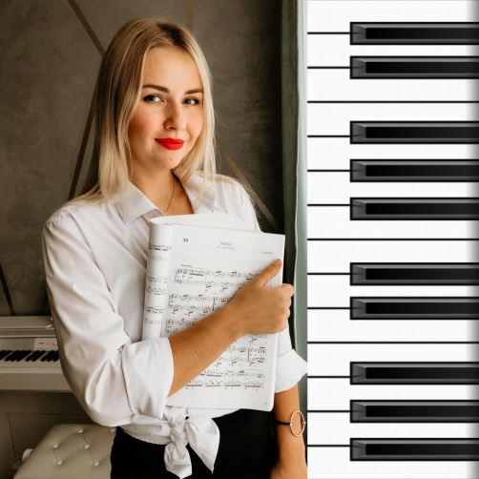
Онлайн образование действительно стало важной частью нашей жизни, но ни в коем случае не нужно воспринимать этот факт как конец света, а скорее отнестись к нему, как к чему-то новому, современному и большой возможности саморазвитию. Я знаю многих людей, которые осознанно уходят в онлайн образование, делают это своей основной работой и заработком, получая от процесса огромное удовольствие.
Если вы решили для себя, что хотите развиваться в этом направлении или вам пришлось перейти на дистанционную форму работы не по своей воле, то не нужно вдаваться в панику!
Мы разберём сегодня с вами три основных пункта, по которым вы должны двигаться к своей цели:
1. Хочу
2. Я знаю как
3. Анализирую и довожу до идеала.

Разберём эти три пункта поподробнее и начнём с первого - хочу!
Я знаю, что у многих педагогов стоит определённый блок - у меня не получится и вытекающие из этого: я многого не знаю, мне ещё нужно подучиться, а потом, может быть когда-то и делать, но не сейчас это точно! Вот только это «потом», никогда в 90% случаев не наступает.
Вы должны понять главное - вы эксперт, и что ваши ученики, или потенциальные ученики, знают в 50 а то и в 100 раз меньше вас. И многое из того, что знаете и делаете вы, для многих неосведомленных в вашей сфере людей, это просто что-то невероятное. Первое что нужно сделать, это поверить в себя и свои возможности. Я и сама, когда-то раньше, ставила такой же блок перед собой, но смогла его преодолеть.
Давайте разберёмся, с чем же мы можем столкнуться при online обучении:
Во-первых - это негатив и обратная его сторона позитив. И вы должны понимать, что всегда будут и отрицательные и позитивные эмоции, так сказать две стороны медали.
И так, негатив!
- В первую очередь - это отсутствие физического контакта с учеником. Вы не можете проконтролировать его на 100 %, как при очных занятиях, особенно если речь идёт о групповых уроках.
- Второй момент - это постоянное нахождения в гаджетах: компьютер, ноутбук, планшет, телефон. Конечно, от этого может накапливаться определённая усталость!
Позитивная сторона - это конечно то, что вы во время работы можете находиться в любом месте, в том числе и дома, не нужно никуда торопиться.
Второй положительный момент - это саморазвитие, знакомство с новыми людьми, новыми программами, мессенджерами, платформами и так далее! Да, негативные моменты есть, их немало, но с ними можно бороться.
- Первое что нужно сделать, это приложить усилия, чтобы не разочаровать слушателя и себя, конечно же. Ведь от онлайн обучения все ждут чего? Правильно, чего-то нового и современного, поэтому в первую очередь вы должны подумать, как именно привлечь внимание слушателя.
- К уроку нужно хорошо подготовиться, и конечно же очень важен позитивный настрой.
- Во-первых, сделайте небольшой конспект или план своего урока, даже если вы ведёте индивидуальные занятия по какому либо из муз. инструментов.
- Проговорите и отрепетируете заранее то, о чем вы будете рассказывать.
- Настройте себя на занятия, а именно сделайте небольшую разминку, Дайте организму понять, что хоть мы и дома, но всё-таки на работе. Это могут быть самые обычные простые движения: наклоны головой из стороны в сторону, наклоны корпуса, приседания. Этого будет вполне достаточно, чтобы запустить рабочие процессы организма.
- Перед тем как начать занятия с учениками, попробуйте для начала записать себя на видео и проанализировать, особенно обратить внимание на слова паразиты, большие паузы, лишние движения и жесты. Должна вас предупредить, что когда вы смотрите на себя на видео, это может быть в первый раз не большим шоком для вас. В жизни и в камере мы два абсолютно разных человека, вы можете даже не узнать свой голос, но должны обязательно это увидеть и услышать, чтобы хорошенько всё проанализировать, исправить ошибки и сделать свои уроки максимально полезными, качественными и интересными!
- Почитайте, изучите интернет, или просто посмотрите какие-то обучающие видео в YouTube на тему Фрейминга или эффекта Фрейминга! Суть этого термина в том, что от формулировки и подачи информации зависит то, как она влияет на восприятие человека. Это такие, своего рода, манипуляции словами. Приведу небольшой пример. Можно высказать свою мысль ученику такими словами: “Ты не выучил вторую часть произведения», а можно сказать так: «Ты хорошо знаешь первую часть, но ещё нужно поработать над второй». Главная задача повернуть негативную информацию в позитивное русло, при помощи грамотно составленной формулировки.
- Придумайте что-то новое в своих занятиях, какую-то интересную форму работы. Например:
- можно немного отойти от программных требований и заняться (если вы музыкант) подбором по слуху любимой и современной мелодии песни ученика, а потом записать её в нотном редакторе. Их сейчас очень много, но основные Сибелиус, Финал и MuseScore!
- или подобрать аккомпанемент любимой мелодии.
- предложить ученику сделать презентацию в PowerPoint, на тему композитора, произведение которого он играет.
- Ещё пример одной творческой работы на уроке это - найти, допустим три видео на YouTube исполнения произведения, которое входит в программу ученика, и вместе с ним проанализировать их и выбрать понравившиеся больше всего. Это такое своего рода разрушение стереотипов – делать то, что не принято, обычное перенести в современное.
- Ещё один очень действенный способ для привлечения внимания - это предложить какой-то бонус за выполнение задания! Например - это могут быть ноты какой-то популярный песни которые есть у вас, или включить произведение в программу по специальности которое захочет сам ученик. Также мотивацией может быть участие в концерте или конкурсе.
Мы славно подходим ко второму пункту, а именно как реализовать онлайн обучение, а точнее, какими способами и при помощи чего!
Расскажу, какими программами, мессенджерами и устройствами пользуюсь я сама.
Для индивидуальных занятий нам, конечно, пригодится приложение, которое поддерживает видеосвязь! Их очень много, но я хочу разобрать всего две это WhatsApp и Skype.

Про WhatsApp думаю слышали все, и именно этой программой многие пользовались на протяжении всего карантина для связи с учениками. Но нужно знать, что в WhatsApp очень сильно страдает качество звука и видео. Более того, в этой программе во время видео звонка сильно отстаёт звук, а само видео - некачественное. Конечно, во многом это зависит от вашего интернета, поэтому советую осуществлять связь именно не с мобильного интернета, а с домашнего! То есть, при помощи роутера, который раздает WiFi, такие есть практически каждого дома.

Второе, и более, на мой взгляд удобное для видеосвязи приложение это Skype. Во-первых, это программа изначально была создана для видео звонков, и соответственно качество связи будет намного лучше, нежели в WhatsApp, и никаких отставаний, при хорошей скорости интернета, не будет.
Плюсы:
- В Skype можно создавать группы для видео чата, при этом одновременно показывать не только свое изображение, но и то, что у вас на экране компьютера (например, это может быть какая-то презентация). Таким образом, можно проводить своего рода веберы.
- Skype можно устанавливать не только на компьютер, но и на другие устройства: планшет или телефон.
- Есть возможность записи звонка, и сделать скриншот экрана.
- Звонки можно осуществлять абсолютно по всему миру и бесплатно.
- Skype имеет очень простой и доступный интерфейс.


Ещё одна программа, о который я хотела бы еще упомянуть, это Telegram. Это ещё один бесплатный месенджер, позволяющий пользователям обмениваться, быстрыми сообщениями и файлами различных форматов (что очень важно), совершать звонки, создавать ботов (автоматизированная отправка или рассылка сообщений).
Плюсы:
- Одна очень нужная и отличительная черта Telegram в том, что в нём можно создавать чаты до 200 тыс. человек. Ещё важно, что после добавления вас в какой-то общий чат, вы можете видеть сообщения, отправленные до вас, чего нет в том же WhatsApp.
- В Telegram есть возможность отправлять файлы и тут же их открывать, в том числе и PDF формата (ноты), а также фото и видео хорошего качества. Для сравнения, WhatsApp очень сильно сжимает все файлы, от чего страдает их качество.
- Также есть возможность создавать свои каналы – это такие аналоги блогов в соц. сетях. Здесь вы можете выкладывать свои материалы, записи, фото и видео. Для участия и подписки на ваш канал нужно просто перейти по ссылке (например у меня она закреплена в шапке профиля Instagram). Это ещё один отличный способ для развития и продвижения.
- Также Telegram можно использовать как своего рода хранилище. Повторюсь, что у меня тоже есть свой Telegram канал, в котором я выкладываю различные ноты несложных произведений, рассказываю о различных интересных моментах, пишу свои советы по разбору, а также выкладываю видео и аудио записи своих исполнений.

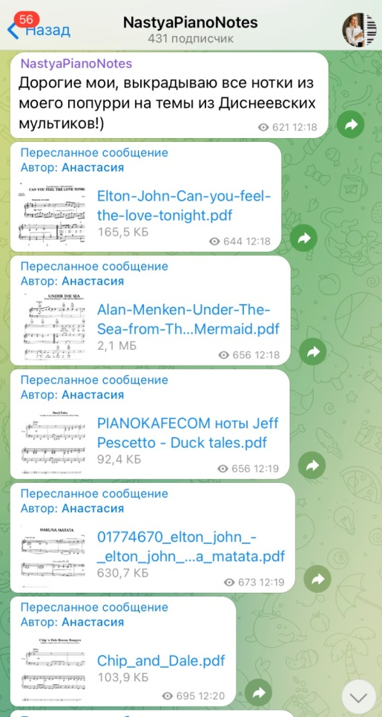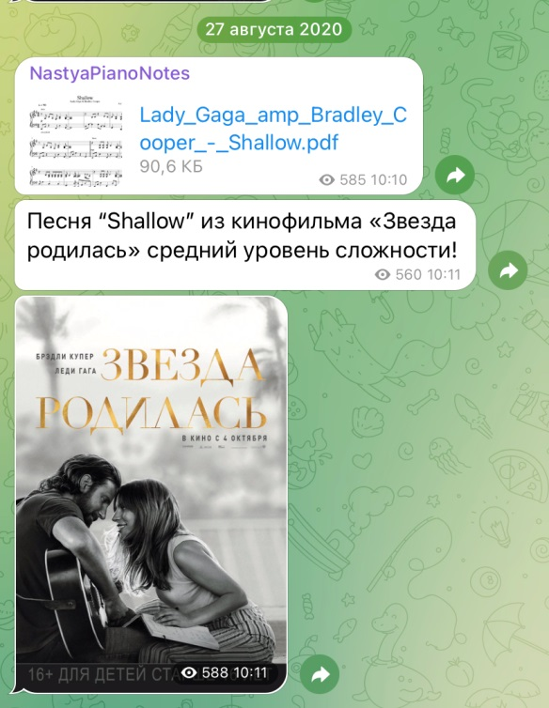


Ещё одним важным моментом считаю, что каждый современный педагог должен присутствовать в социальных сетях, например - ВКонтакте, Facebook, и конечно же Instagram. Последний считаю самым важным. Если вы ещё не зарегистрированы в Instagram, то вы упускаете большую возможность для саморазвития и самореализации. Возможности этого мессенджера безграничны.
Сейчас очень многие педагоги ведут свой Instagram, и это уже становится их образом жизни. При помощи Instagram вы можете показать себя, быть примером для своих учеников, а также посмотреть на других, ведь все самое новое и интересное появляется именно там.
- Если вы играете на музыкальном инструменте, то записываете и выкладывайте видео своих исполнении,
- если вы педагог теоретических дисциплин, то рассказывайте и ведите прямые эфиры и делитесь опытом,
- если вы рисуете, то соответственно рисуйте и записывайте видео уроки.
Для примера я расскажу, что делаю в Instagram я:
- Во-первых, я веду свой блог, где рассказываю интересные музыкальные факты;
- Конечно же, играю и записываю свои обработки и аранжировки популярных песен;
- Выставляю интересные, с различным познавательным контентом сторис;
- Записываю обучающие видео и выставляю у себя на странице;
- Показываю занятия со своими учениками;
- Даю свои педагогические советы начинающим пианистам. И ещё многое другое.
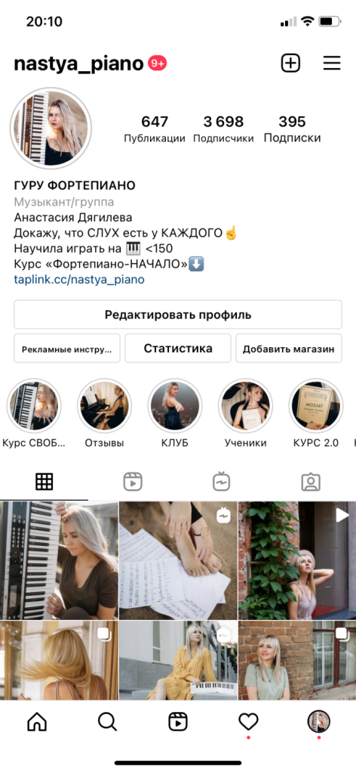
Я ежедневно получаю приятные сообщения от друзей и незнакомых мне людей со словами поддержки. Конечно, у меня есть определённые цели – я запускаю свои онлайн проекты, нацеленные на обучение людей, которые хотят научиться играть на фортепьяно с самого нуля и не только. Это конечно не профессиональное образование, я просто хочу помочь людям осуществить их мечту играть на инструменте.
Отзывы:
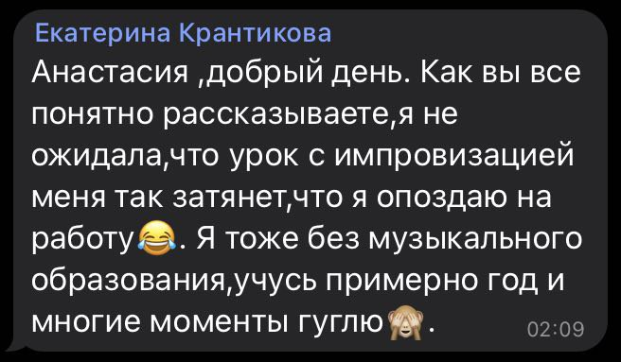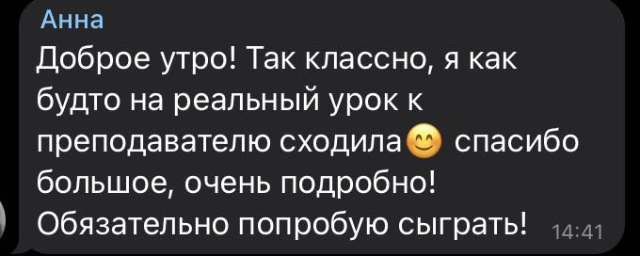

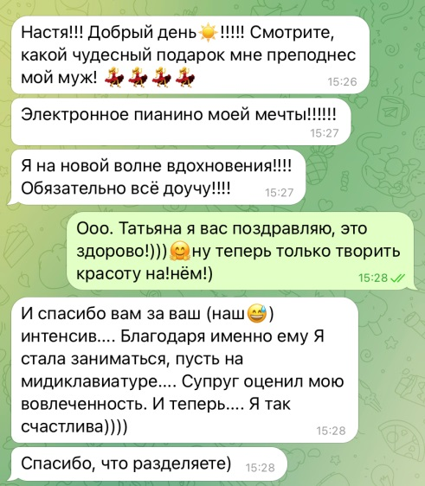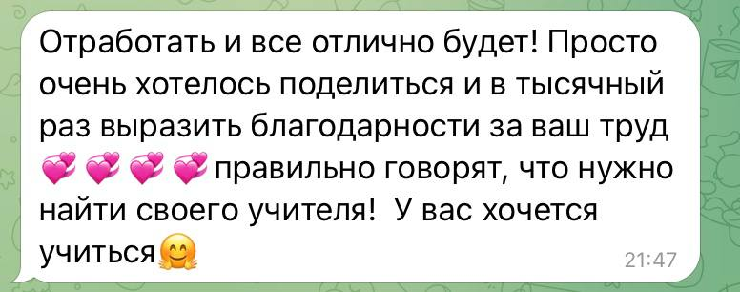

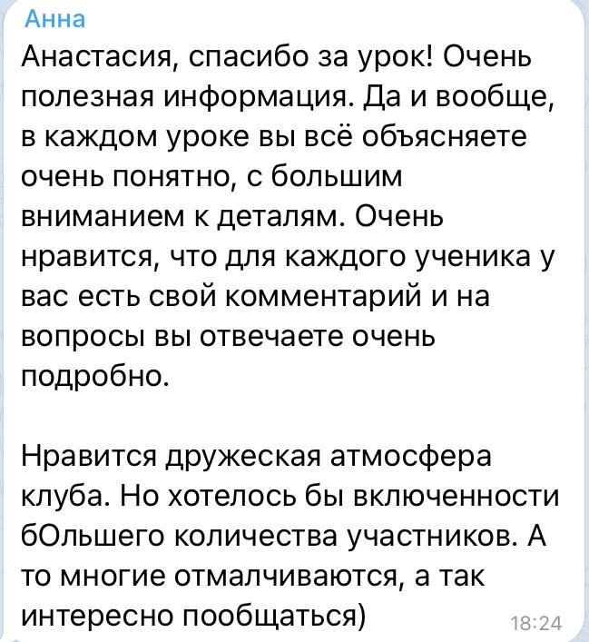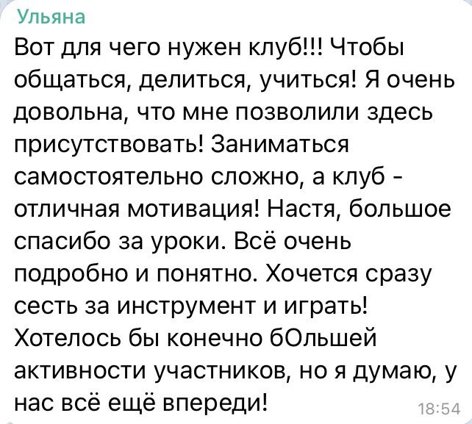
Но , до того как я начала весь этот путь, я очень много времени потратила на обучение. Смотрела много различных обучающих видео, подписывалась на Instagram других педагогов, смотрела бесплатные вебинары, которых на просторах интернета, кстати, огромное количество. Это к вопросу о третьем пункте - Анализу! Всегда есть к чему стремиться, совершенствоваться и преумножать свои знания.
Все эти возможности есть и у вас. И не нужно сейчас говорить про ваш возраст и нехватку времени. Вы удивитесь, сколько педагогов в возрасте от 50 лет вышли на аудиторию больше 100 000 подписчиков и соответствующий приличный доход.
На своем YouTube канале и в блоге Instagram я часто выставляю обучающее видео для начинающих, и позиционирую свой блог не только как развлекательный, но и обучающий.
Расскажу как я записываю и готовлю свои видео, при помощи каких программ монтирую, в которых вы так же можете разобраться, скачав бесплатно на свой телефон или компьютер.
Обработка фотографий.
Для начала начнем с обработки фотографий! Программ очень много, я расскажу только про самые удобные на мой взгляд:
- Moldiv- удобное для обрезки фотографии, очень большой Выбор шрифтов.
- PicsArt – самые яркие стикеры и эффекты.
- Lightroom – готовые пресеты, а также возможность создавать и сохранять свои пресеты.
- Canva - универсальное приложение с различными рамками и готовыми шаблонами для Instagram и других мессенджерей.
- Facetun – своего рода бесплатный аналог Фотошопа.
И переходим непосредственно к монтажу и обработке видео.
- VN – одно из лучших и удобных, на мой взгляд, приложений для обработки видео на телефоне. Если нужно сделать быструю обработку видео, например для сторис, всегда пользуюсь им! В нём можно обрезать видео, причём это делает до самых мельчайших подробностей, вставлять видео фотографии, музыку и текст а также есть возможность ускорение или замедление и различные интересные переходы.
- Inshot – имеет примерно такие же функции, что и VN? но менее удобный, на мой взгляд, интерфейс.
- ProMovie - это приложение я использую для записи видео с микрофона, у меня это петличный микрофон BOYA BY-M1. 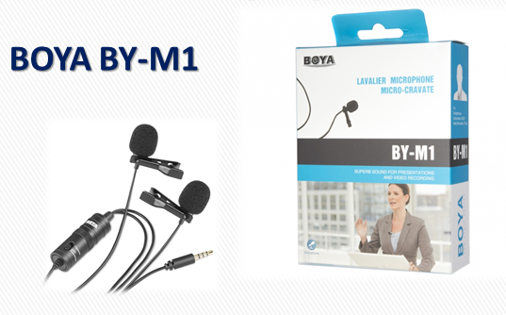
- iMovie - тоже удобный редактор, примечательно, что именно в нём можно использовать различные виды фона.
- DaVinci и AdobePremiere – это 2 профессиональных приложения, с довольно сложным интерфейсом, которые используют профессиональные видеографы в своей работе. Их конечно уже нужно устанавливать на компьютер, есть бесплатные и платные версии, нужны для более детальной проработки видео, когда требуются более сложные варианты обработок! Например, вставка в видео другого видео, обработка аудиодорожек и т.д.
Потому как разобраться в этих приложениях есть большое количество различных обучающих видео в YouTybe, просто набираете название программы и выбирайте видео.
Пример видео на моих онлайн курсах по аранжировке и для начинающих:
В одном видео совмещены изображения с 2х камер и презентация.
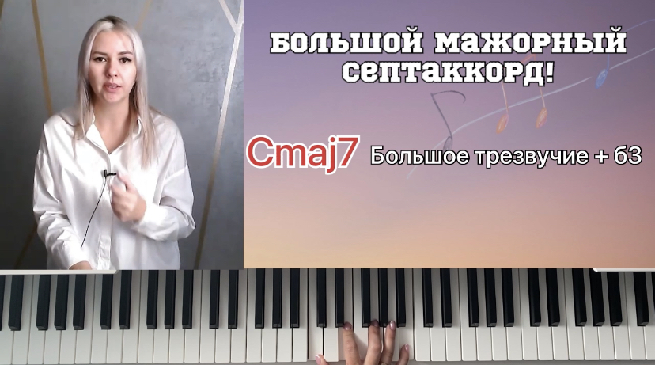
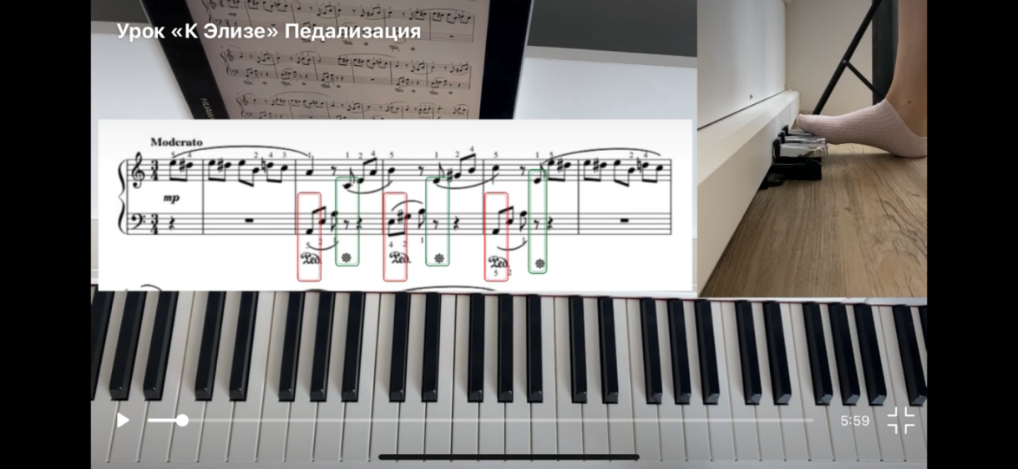
Ещё мне хотелось бы затронуть тему нотных редакторов.
Я выделяю из многих, которые есть всего три! Вы можете выбрать для себя ту которая нравится вам больше! И так это: Sibelius, Finale и MuseScor. Я считаю, что пользоваться этими редакторами и применять их в своей работе должен уметь каждый педагог, связанный с музыкой и разберёмся для чего.
- Например, вы хотите упростить какое-то произведение или сделать наоборот его более усложнённую версию, соответственно вам нужно её будет каким-то образом записать и распечатать.
- Для расстановки аппликатуры в произведении, где её нет!
- Или допустим, у вас есть какие-то ноты в рукописном виде, и вы хотите сделать печатном вариант.
- У вас есть какое-то интересное переложение или аранжировка произведения.
- Или вы сочинили свое произведение или ваши ученики и теперь нужно записать!
Я чаще всего я пользуюсь последним MuseScor. Мне в нём проще и быстрее работать.
Пример набранного произведения в MuseScor:
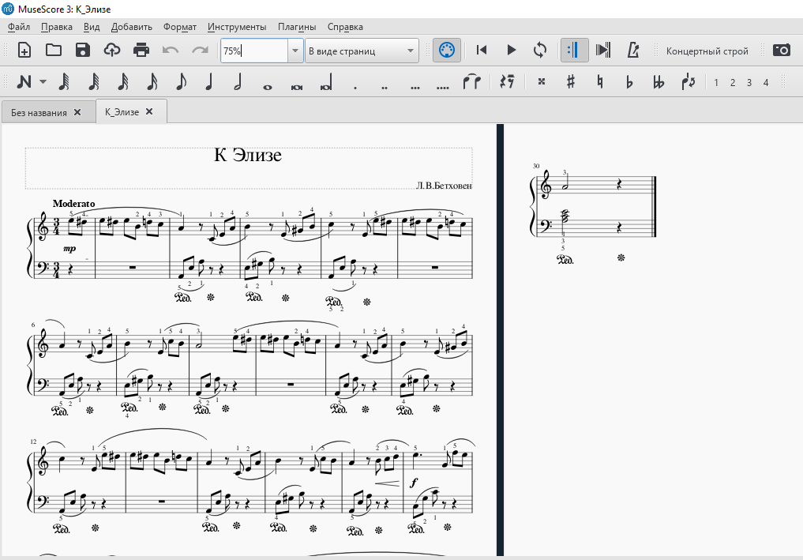
Ещё сегодня рассмотрим такой интересный момент, как проведение вебинара.
Вебинар - это презентация, лекции, семинар и тренинг, организованные при помощи технологий так называемый вебкаст (интернет трансляция или запись выступлений). Они обеспечивают двухстороннюю коммуникацию между преподавателем и учениками. Для большего количества слушателей.
Осуществляется весь процесс при помощи вебинарной комнаты. Это такая интернет страница, на которой собственно проходит вебинар, ссылку на которую участники получают непосредственно перед началом мероприятия.
Во время вебинара педагога все видят и слышат, могут задавать свои вопросы в общем чате, на который сам спикер (педагог) может отвечать в реальном времени. Во время вебинара педагог может транслировать на экран и себя или свою презентацию, или все это одновременно. Есть возможность записывать полностью весь вебинар. Разберёмся, при помощи каких платформ сейчас можно проводить вебинары:
- Bizon365 (за каждого человека платите отдельно, но неограниченное количество человек)
- Zoom (до 10000 человек и неограниченное время платно, и 40 минут до 100 человек бесплатно)
- Skype (бесплатно до 25 человек)
- Webinar (только платная, но есть возможность как и в бизоне проведение автовебинаров, прием платежей).

Последний момент, который хотелось бы затронуть, на тот случай если вдруг кто-то из вас захочет созвать свой курс онлайн и продавать его.
Есть различные платформы, на которых можно размещать свою онлайн школу. Чем это удобно я сейчас объясню.
- Вы можете размещать свои уроки, видео, фото, текст, файлы.
- Решить, как они будут оформлены в соответствии с вашими потребностями и стилем.
- Вы можете настроить, например всё так, что после покупки уроки в личном кабинете ученика будет появляться, допустим, в определённый день недели или все сразу, или открываться после прохождения домашнего задания предыдущего урока.
- Возможность обратной связи. Ученик выполняет домашнее задание и отправляет вам, а вы в свою очередь проверяете его, и всё это возможно сделать в рамках платформы.
- Так же проведение вебинаров и прямых эфиров прямо в рамках платформы.
- Оплата и проведение платежей.
- Рассылка сообщений и ещё многое другое.

Рассмотрим несколько самых удобных популярных сейчас на онлайн рынке обучения платформ:
- GetCourse (есть пробный период 2 недели, а далее тарифы от 4000т.р.)
- АнтиТренинги (от 2000р)
- ZenClass (тариф 2,9 % от оборота)
- JustClick (от 990р)
У каждой платформы есть свои минусы и плюсы, которые нужно более детально изучать для того, чтобы определиться с выбором.
В конце, думаю, будет уместна фраза Советского поэта Эдуарда Асадова - «Желание – это тысяча возможностей, нежелание – это тысяча причин». Уберите ваши «тысячи причин», и вы увидите, как реализуются ваши желания.

Источники:
https://skyeng.ru/articles/pochemu-obrazovanie-onlajn-tak-populyarno/
YouTube
https://ru.wikipedia.org
https://zen.yandex.ru/media/id/59773a0848c85e9c7afc5f02/top20-obrazovatelnyh-platform-onlain-shkol-dlia-shkolnikov--reiting-2021-6114ee5af9261873f67da6b5

Шешукова Оксана Викторовна,
Заместитель директора по
учебно-воспитательной работе,
МАУ ДО ДШИ Корсаковского городского округа
Сахалинской области

ПРАКТИКА ОБНОВЛЕНИЯ СОДЕРЖАНИЯ ДЕЯТЕЛЬНОСТИ МЕТОДИЧЕСКИХ ОБЪЕДИНЕНИЙ В ДЕТСКОЙ ШКОЛЕ ИСКУССТВ

Особенность функционирования методической системы детских школ искусств состоит в том, что данный вид деятельности, чаще всего, осуществляется в рамках школьных методических объединений, которые представляют собой отдельные структуры, содержательно не связанные между собой. Это обусловлено спецификой преподавания различных видов искусств: музыкального, изобразительного, хореографического, театрального и т.д. Однако при этом существует острая необходимость подчинения методической деятельности генеральной цели развития учреждения и её систематизации в соответствии с обозначенными в Программе развития стратегическими задачами.
В работе Детской школы искусств Корсаковского городского округа роль координатора в данном вопросе была отведена Методическому совету, который обеспечивает целостность методической работы в рамках решения значимых для школы задач, а также определяет общие направления деятельности. В основу деятельности Методического совета были положены пять принципов современного менеджмента:
- Видение перспективы
- Опора на собственные силы
- Превращение обстоятельств в возможности
- Ориентация на конкретные действия
- Концентрация на главном
Обновление содержания методической деятельности проходило в несколько этапов:
- проведение проблемно-ориентированного анализа деятельности методических объединений;
- выявление проблемных зон в области методической и психолого-педагогической подготовки педагогического коллектива;
- определение общей стратегической цели методической деятельности;
- определение направлений деятельности методических объединений;
- определение наиболее эффективных форм методической деятельности;
- планирование деятельности школьных методических объединений.
По итогам проблемно-ориентированного анализа для заведующих методическими отделениями была организована работа обучающего семинара «Деятельность методического объединения: нормативно-правовой аспект. Требования к организации методической работы», в ходе которого были рассмотрены следующие вопросы:
- понятие о целях, задачах и формах методической деятельности в ДШИ;
- нормативно-правовая основа методической деятельности МАУ ДО «ДШИ» Корсаковского городского округа;
- документация ШМО;
- целеполагание и планирование деятельности ШМО;
- правила ведения документации ШМО;
- оценка результатов ШМО (мониторинговая деятельность).
Для слушателей был подготовлен печатный материал для непосредственной работы во время семинара, а также электронные материалы, включающие в себя презентацию по теме, справочную информацию для планирования деятельности ШМО, классификацию форм методической деятельности, правила написания информационно-аналитических справок, макет отчетной справки, матрицу анализа урока с приложением таблиц наблюдений, макет протокола заседания ШМО.
В ходе диалога в рамках деятельности Методического совета МАУ ДО «ДШИ» Корсаковского городского округа были выделены восемь основных направлений актуальной методической деятельности, которые легли в основу планирования каждого объединения, а также основные формы работы по каждому из них:
Совершенствование программно-методического обеспечения
- разработка методических рекомендаций, пособий;
- подготовка календарно-тематических планов;
- разработка образовательных программ;
- разработка рекомендаций, памяток, наглядных пособий;
- подготовка материала для проведения промежуточной и итоговой аттестации;
- формирование фондов оценочных средств;
- организация выставок конспектов уроков, тематических разработок, дидактических материалов, наглядных пособий, рефератов, творческих работ учащихся;
- накопление методических материалов и разработок.
Совершенствование учебного процесса
- изучение нормативных документов;
- подготовка и проведение предметных дней, недель, декад;
- проведение контрольных уроков, экзаменов, зачётов;
- диагностика качества образования учащихся;
- организация целевых взаимопосещений и открытых уроков;
- диагностика качества преподавания.
Научно-исследовательская деятельность
- организация и координация проектной деятельности (разработка проектов, внедрение, методическое сопровождение, фиксирование результатов, оценка);
- организация исследований, направленных на повышение эффективности образовательной деятельности педагогов;
- проведение мероприятий по повышению профессионального уровня и совершенствованию педагогического мастерства преподавателей (тематические секции, обсуждение вопросов теории и методики преподавания предмета, педагогики и психологии);
- опережающее изучение трудных разделов и тем программы;
- обзор методической и педагогической литературы;
- сообщения по итогам курсовой подготовки, посещения семинаров и т.д.
- подготовка к педагогическим чтениям, предметным конференциям, совещаниям, семинарам и т. п.;
- отчеты преподавателей по теме самообразования;
Культурно-просветительская и внеурочная деятельность
- участие к конкурсной, концертной и выставочной деятельности;
- подготовка локальной документации для проведения школьных мероприятий;
- планирование подготовительной и репетиционной работы;
- воспитательная работа.
Аналитическая деятельность
- мониторинг профессиональных и информационных потребностей педагогов;
- анализ качества обучения и качества преподавания;
- формирование банка актуальных вопросов в области преподавания (по результатам взаимопосещений и деятельности по самообразованию);
- анализ реализации образовательных программ;
- анализ проектной деятельности;
- итоговый анализ деятельности ШМО за учебный год.
Распространение актуального педагогического опыта
- участие в конференциях, семинарах с освещением положительных результатов педагогической деятельности;
- подготовка публикаций и печатной продукции;
- подготовка преподавателей к обобщению опыта работы.
Консультационная деятельность
- организация наставничества;
- работа с родителями;
- решение текущих вопросов по запросу преподавателей отделения.
Плановые заседания методического объединения
- указываются сроки и тематика проведения заседаний ШМО;
- согласно Положению о методическом объединении МАУ ДО «ДШИ», заседания проводятся не реже 4 раз в течение уч. года.
На этапе планирования деятельности школьных методических объединений остро встал вопрос о целеполагании, т.к. грамотная постановки целей и задач является важнейшим шагом в достижении результата и дальнейшей аналитической деятельности. Для решения данного вопроса была предложена форма работы с опорными понятиями, отражающая концептуальные основы методической деятельности в соответствии с Программой развития, анализом состояния работы МО, степенью решения проблем в предыдущие годы, а также с учётом требований социального заказа, научных рекомендаций и реальных возможностей:
- Опорные понятия для определения цели методического объединения: повышение качества, повышение уровня, стимулирование (творческой активности, педагогической инициативы, развития проектной деятельности и т.д.); организация, систематизация, совершенствование, формирование, развитие, координация действий и т.д.
- Опорные понятия для определения задач: ознакомление с.., разработка (траектории, критериев, системы, проекта документа и т.д.), ознакомление (с механизмом, требованиями, нормативными актами, методическими рекомендациями, новинками и т.д.), освоение и внедрение (технологий, практик и т.д.), обмен и распространение (актуального и передового пед. опыта, современных технологий), обеспечение непрерывности обучения и т.д.
Следующим этапом в работе Методического совета стала разработка и внедрение инструментария для анализа результатов методической деятельности в рамках ШМО. Основной идеей стало включение мониторинговой деятельности объединений в общую систему школьных исследований качества. Были разработаны электронные формы, описаны показатели качества, критерии эффективности и даны рекомендации по их практическому использованию. Одновременно с этим была проведена большая работа по формированию электронных баз, позволяющих оперативно получать точную информацию об учебно-воспитательном процессе. Такой подход значительно сократил трудозатраты всех участников мониторинговой деятельности, а также позволил получать объективную и точную информацию в кратчайшие сроки и использовать её для совершенствования методической деятельности в рамках школьного объединения.
В процессе реформирования школьной методической деятельности и на этапе функционирования новой единой системы важнейшим элементом остался системный и качественный анализ, позволяющий обнаружить плюсы и минусы, выделить наиболее эффективные формы работы, увидеть перспективу развития. В связи с этим системно анализируется не только деятельность отдельного объединения, но и его результат в общей концепции учебно-воспитательного процесса. Такой подход позволил вывести деятельность ШМО из закрытого формата, интегрировать некоторые методические формы в общешкольную систему, а также формировать временные педагогические объединения для решения отдельных проблем и реализации проектов.
В настоящее время в МАУ ДО «ДШИ» Корсаковского городского округа успешно функционируют десять школьных методических объединений. Все преобразования нашли отражение в их деятельности и получили дальнейшее развитие. Единый подход к планированию и работе позволил уйти от номинального существования ШМО, наполнил методическую работу новым актуальным содержанием и объединил разрозненные единицы в единое структурное подразделение.

Ершова Резеда Хайзиевна,
преподаватель,
МБУ ДО «ДХШ г. Хабаровск»

ПЛЕНЭР КАК НЕОТЪЕМЛЕМАЯ ЧАСТЬ ПРОФЕССИОНАЛЬНОЙ ДЕЯТЕЛЬНОСТИ ПЕДАГОГА ДОПОЛНИТЕЛЬНОГО ОБРАЗОВАНИЯ.

Статья посвящена одному из самых важных вопросов обучения живописи, от решения которых зависит успех формирования будущих выпускников художественной школы - это практическая работа на природе - пленэр. Никакая другая учебная деятельность не в состоянии дать той полноты восприятия ощущений и впечатлений от окружающего мира, как работа на пленэре. Только живописная практика учит художника тонко подмечать и передавать цветовые особенности определенного состояния природы, влияния световоздушной среды и значительного пространства. Только находясь в полном и непосредственном контакте с живой природой, человек воспринимает и познает основы мироздания, постигая сущность реального мира, гармонию и закономерность его развития. На пленэре, как нигде, формируется мировоззрение художника, его понимание взаимоотношений природы и человека. Статья предназначена для педагогов дополнительного образования.
Профессионализм или успех педагога системы дополнительного образования в изобразительной сфере деятельности проявляется в умении быть одновременно и педагогом и художником. Для успешной педагогической деятельности, нужно находить время и силы воплощать теоретические знания на практике, чаще рисуя с натуры, повторяя на практике знакомые правила и законы. Одними из основных форм практических занятий, конечно, являются пленэрные занятия, проводимые на природе или на открытом воздухе. Систематические наблюдения состояний природы, изучение ее во всей ее красоте и многообразии напрямую связано с ростом профессионального живописного мастерства, как и у педагога, так и у учащихся..
Самое благодатное время для плодотворной творческой работы на открытом воздухе – это самое теплое время года – лето…
…И вот наступают долгожданные каникулы, световой день становится теплее, солнце освещает богатую палитру природных красок, цвета приобретают насыщенные оттеки, небо заполнено зефирного цвета облаками, закаты и рассветы преображаются, становятся ярче, а утренние туманы накрывают тонкой вуалью просыпающуюся землю…
Лето для учеников художественной школы – это возможность не только отдыха, но и возможность творческих поездок, увлекательных экскурсий, пленэрной живописи и рисунка. Да и вообще рисовать с натуры – это увлекательная задача.
В истории преподавания изобразительного искусства одним из выдающихся педагогов – художников, который ввел в систему образования обучение рисования с натуры, являлся П. П. Чистяков (1832-1919) – русский мастер исторической, жанровой и портретной живописи времен Императорской России.
В истории мирового изобразительного искусства преподавательская деятельность П.П. Чистякова по своей плодотворности является самой уникальной. В.М. Васнецов, М.А. Врубель, М.В. Нестеров, В.Д. Поленов, И.Е. Репин, В.И. Суриков, и многие другие замечательные русские художники не только признавали его своим учителем, но и преклонялись перед его системой рисования, а именно: умения разглядеть индивидуальность каждого начинающего художника, помочь ему наилучшим образом использовать проявленную самобытность.
Понятно, что собственная работа П. П. Чистякова - художника оставалась на втором месте, хотя начинал П.П. Чистяков исключительно многообещающе.
Методика преподавания П.П. Чистякова идет против устоявших норм. Если ранее она сводилась к обучению студентов определенным приемам и выработке техники, что позволяло быстро, но исключительно механически выполнять любой рисунок или этюд. То П. П. Чистяков шел от натуры. Он говорил, что « художник должен постоянно учиться у природы, а черпать все только из себя, значит останавливаться и падать». По словам В. Васнецова, П. Чистяков был посредником между учеником и натурой. М. Врубель, которого разочаровало преподавание в академии и, который считал, что его учат безжизненным штампам и схемам, обучение у Чистякова называл формулой живого отношения к природе. «Главный учитель – это природа!», - говорил П. Чистяков,- «…талант Бог даст, а законы лежат в натуре!»…
Современная система дополнительного образования позволяет удобно планировать занятия на открытом воздухе, систематизировать их, проводить отчётность в виде выставок и итоговых просмотров. Выставочная деятельность является неотъемлемой частью образовательного процесса. Каждый год в стенах школы проходят выставки учащихся и педагогов.
Многочисленные упражнения на открытом воздухе позволяют выработать у учащихся остроту зрения: линейного и плоскостного, пространственного, светового и колористического. Только на пленэре у учеников осуществляется связь теоретических научных знаний, полученных им в процессе обучения, с практикой. Появляется реальная возможность осознать полученные знания на опыте.

Особенности педагогической деятельности на пленэре:
- Пленэрные занятия дают учащемуся возможность самостоятельному творческому самовыражению, самостоятельному поиску решений и выполнению творческих задач. Помимо наглядно-чувственного метода, педагог использует на практике и инновационные методы, например, метод «мозгового штурма». Дается задача, нарисовать объект ограниченной палитрой красок. Вместо зеленого можно использовать красный, а, вместо синего, – желтый. Таким образом, учащийся создает другую картину, при этом, анализируя и размышляя.
- Занятия имеют индивидуально-ориентированный подход. Педагог учитывает способности и умения ученика, давая материал немного сложнее предыдущего. Это работа с зоной ближайшего развития учащегося.
- Возможность проводить каждодневный анализ учащегося о проделанной им работе, утренние просмотры, мини-выставки. Поиск хороших и удачных решений в своих этюдах или набросках. Рефлексия. Беседа.
- Воспитание у учащихся чувства любви к своей Родине через эмоциональное восприятие природы. Лето для этого – прекрасная пора.
Летом 2021 года администрация детской художественной школы города Хабаровска предоставила ученикам и мне, как педагогу, с 12 июня по 21 июня в рамках учебной пленэрной практики прекрасную возможность посетить бухту Приморья –Триозерье. Триозерье - это пляж безымянной бухты на северо-востоке Партизанского района, свое название он получил благодаря трем пресным озерам, расположенным на въезде в бухту. Это место славится как одно из самых красивых в Приморье, и - недаром. Длинная полоса пляжа с мелким белоснежным песком и невероятно голубой водой выглядят действительно потрясающе. По краям пляж обрамлен россыпями больших округлых гранитных глыб.
И вот нам представился шанс рисовать в этом месте. Каждый день были утренние и послеобеденные занятия. Они носили как индивидуальный характер, где учащийся мог выбрать то, что ему понравится, буквально выбрать место, с которого открывается прекрасный вид, либо коллективный – в данном случае, это были походы в другие бухты или рисунок натюрморта под крышей где-нибудь на веранде в плохую погоду.
У рисования на открытом воздухе есть интересная особенность, чем больше художник рисует, чем больше делает этюдов, тем лучше он начинает понимать линейные, световые решения, колорит, сочетание оттенков. Иными словами – художник «расписывается».
И вот уже на третий, четвертый день ребята знают местность лучше, и их работы становятся все интереснее и сложнее их творческие решения. Смелее графические и живописные задачи. Этюды становятся правдивее. Оттенки на палитре более сложные.
…Несмотря на непостоянную погоду, местами сильный ветер, ребята были увлечены учебным процессом. Программа пленэра отчасти реализовывалась согласно погодным условиям. В хорошую погоду учащиеся рисовали спокойное море, небо, утесы, камни, а в непогоду, в дождь или ветер, они сидели дома, рисуя с натуры цветочки, букетики трав.
…Вдохновленные морем, прекрасной природой, общением друг с другом ребята вернулись домой довольные и радостные, имея на руках замечательные этюды.
Фото работ учеников
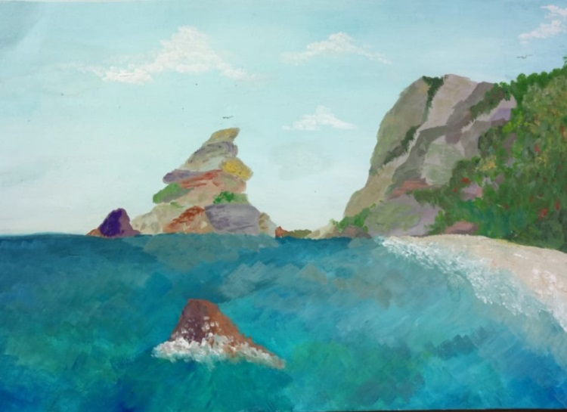
Волчкова Виктория 15 лет «Утес», гуашь, 30/40
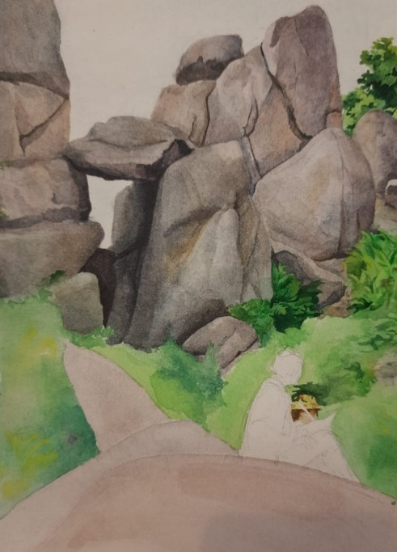
Ивко Евгения 15 лет «Портал» акварель, 20/30
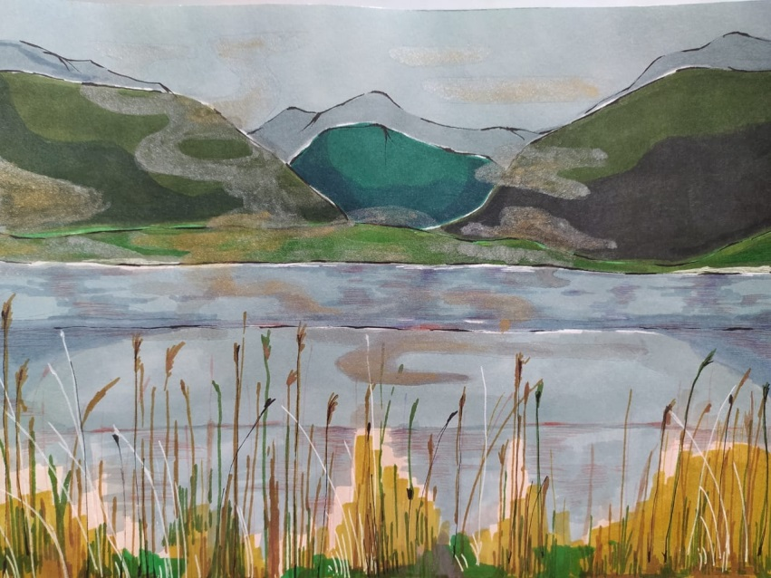
Городилова Милана 15 лет «Триозерье», смешанная техника, 30/40
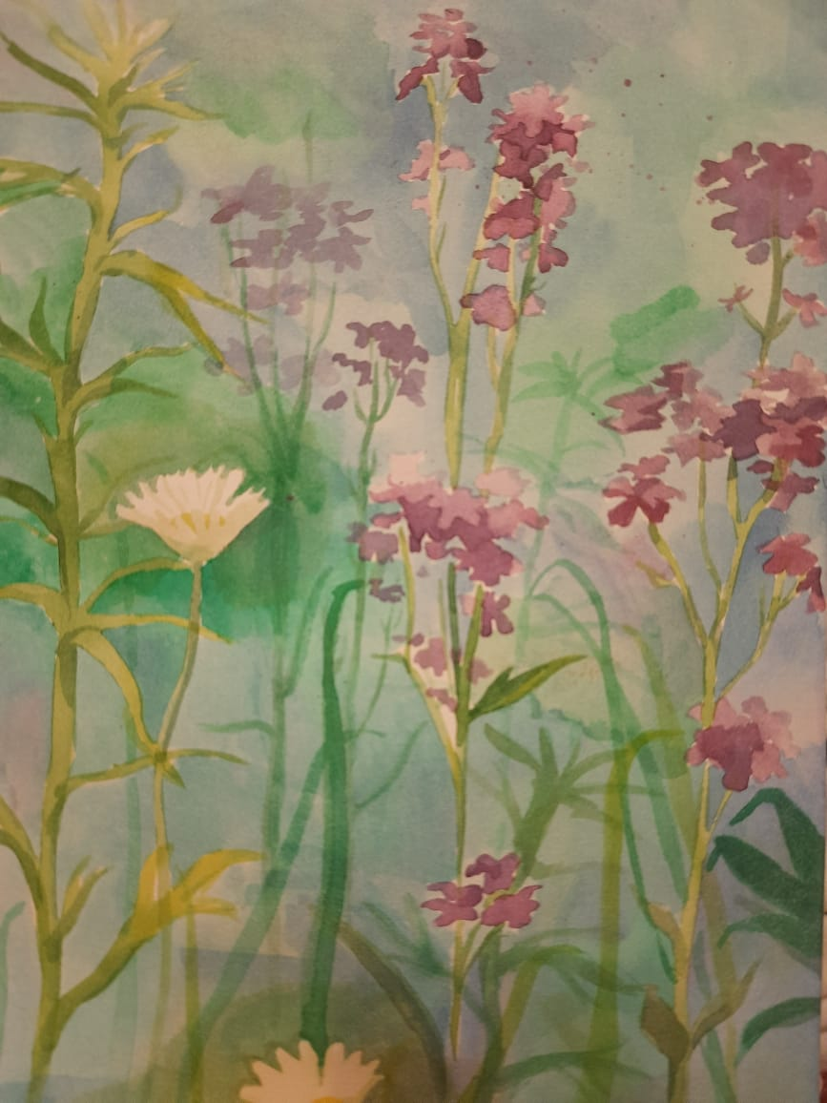
Ивко Евгения 15 лет «Травы и цветы» акварель, 20/30
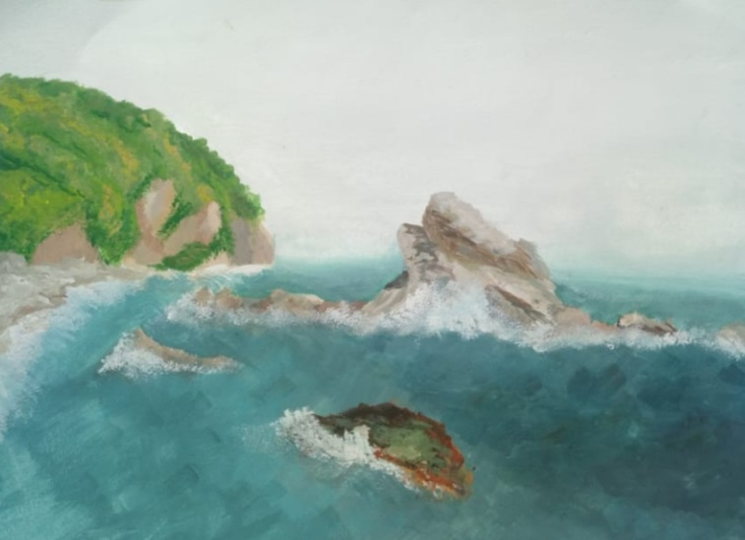
Волчкова Виктория 15 лет «Утес» гуашь, 20/30
Фото учеников
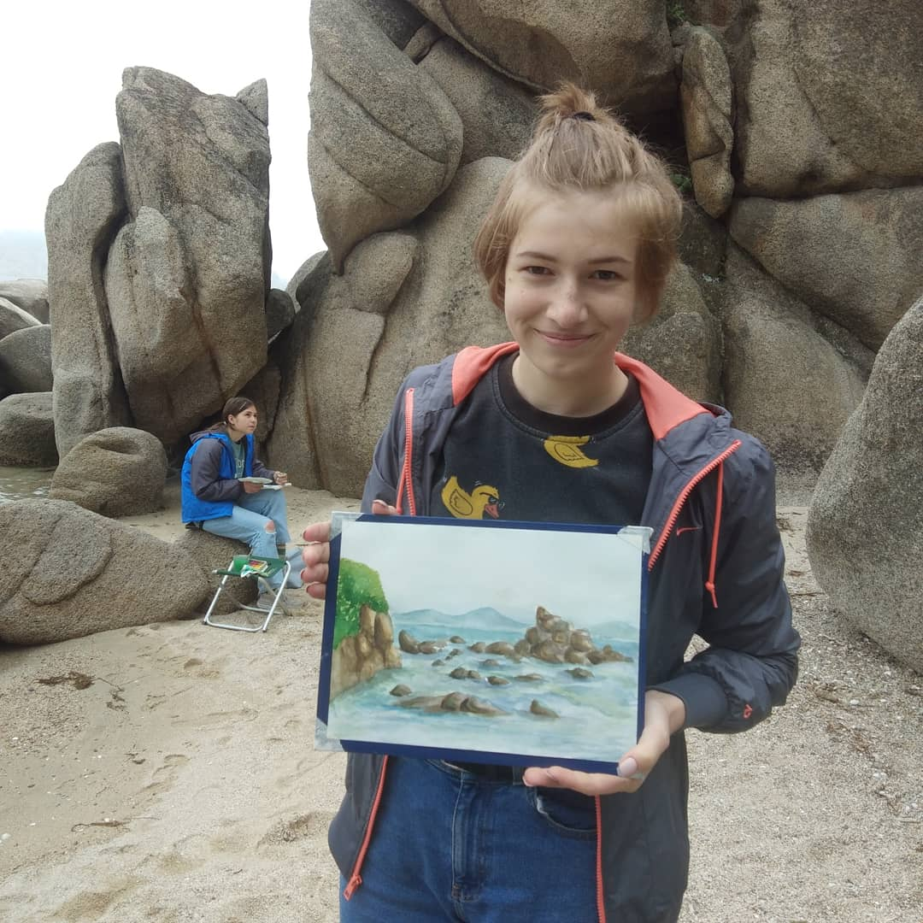

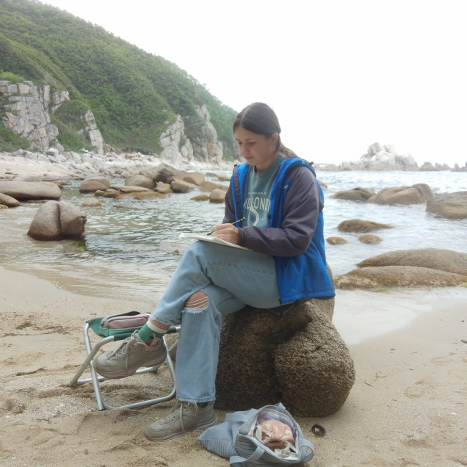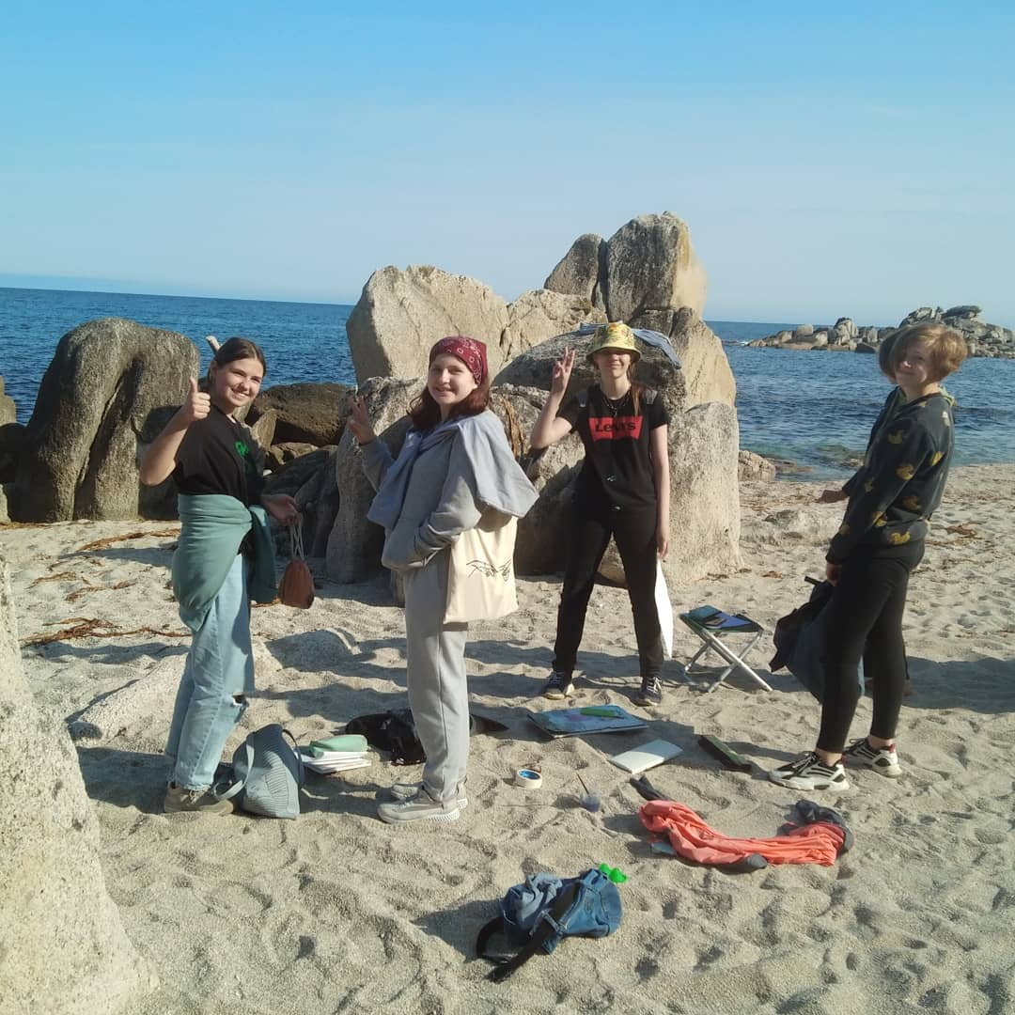
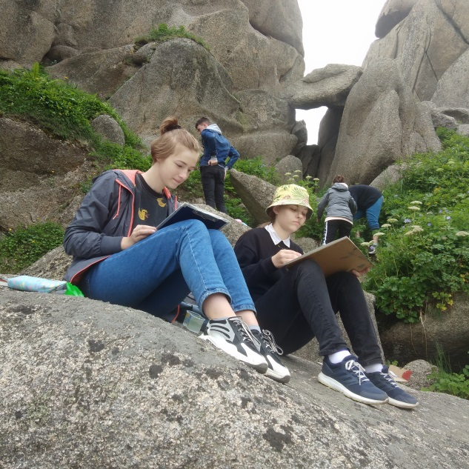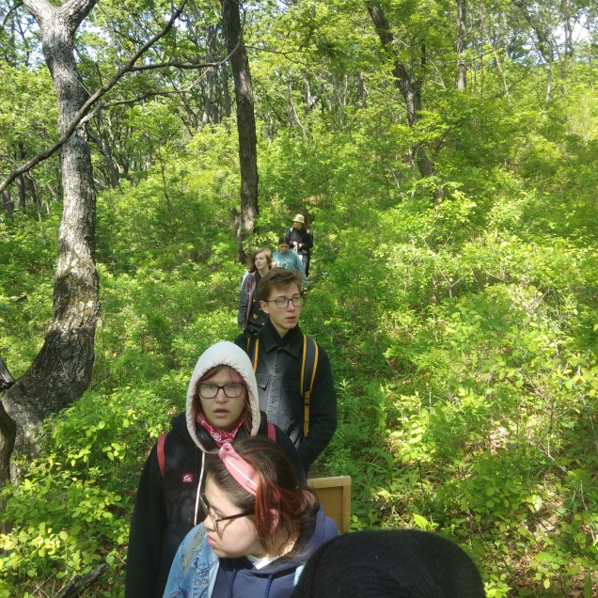
Фото моих работ

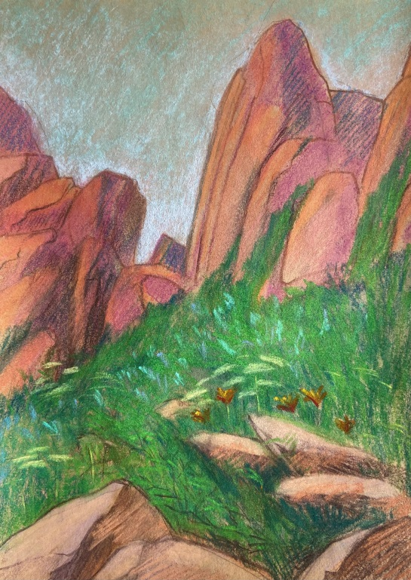
«Утес» цветная пастель, 20/30

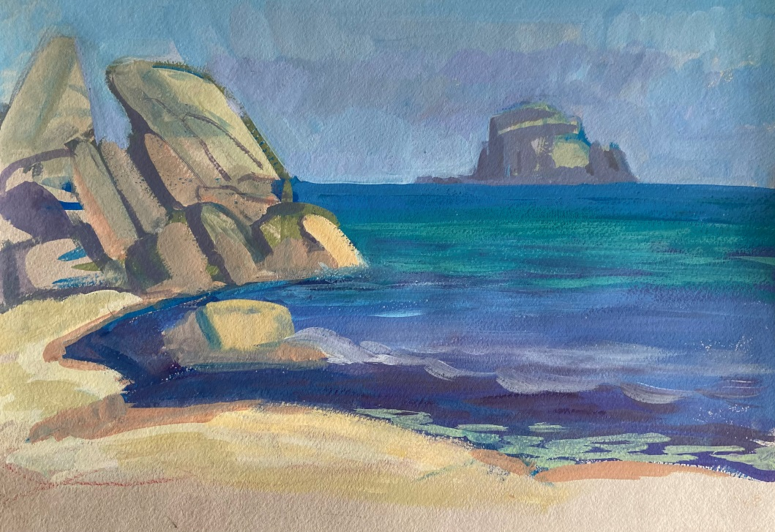
«Солнечный пляж» гуашь, 20/30

Использованная литература:
- Н.Я. Маслов «Пленэр», Москва, «Просвещение», 1984,
- К. М. Зубрилин, И. Ю. Руднев «Роль пленэра в системе художественного образования», журнал «Наука и школа», 2016,
- Интернет ресурс, Википедия.

Москвитина Наталья Владимировна
доцент кафедры режиссуры,
актерского мастерства и сценической речи
ФГБОУ ВО «ХГИК»,
преподаватель КГБ ПОУ «ХККИ»

ОПЫТ АДАПТАЦИИ ПРОГРАММЫ ДИСЦИПЛИНЫ «СЦЕНИЧЕСКАЯ РЕЧЬ» К УЧЕБНОМУ ПЛАНУ КВАЛИФИКАЦИИ «АРТИСТ-ВОКАЛИСТ, ПРЕПОДАВАТЕЛЬ» В СИСТЕМЕ СРЕДНЕГО И ВЫСШЕГО ОБРАЗОВАНИЯ.

В системе среднего и высшего образования постоянно идет сложный
процесс формирования образовательных стандартов, которые претерпевают
обновление и ставят перед педагогами задачи освоения новых знаний и перестройки учебного процесса в соответствии с корректировками ФГОС. Современные требования певцу предполагают, что он должен владеть сразу тремя искусствами – вокальным, музыкальным и сценическим. В системе подготовки специалиста квалификации «артист-вокалист, преподаватель» дисциплина «Сценическая речь» является одной из составляющих профессиональной подготовки, особенность которой состоит «в органической связи и взаимодействии со знаниями и умениями, полученными студентами в рамках дисциплин по вокальному искусству» [1] Актуальность и причины введения учебной дисциплины «Сценическая речь» на данных направлениях подготовки, были продиктованы тем, что, несмотря на один и тот же голосовой аппарат, его работа во время речи и пения различна и управление речевым и певческим голосом происходит из разных отделов центральной нервной системы (головного мозга). «Целью освоения дисциплины является пробудить у студентов: интерес к освоению элементов речевой культуры, чувство взаимосвязи и взаимозависимости видов искусства – пения и речи, потребность самопознания возможностей внутреннего потенциала, чувство профессиональной ответственности за состояние голосового аппарата» [2] Однако в последние годы наметилась тенденция сокращения аудиторных часов и увеличение количества часов самостоятельной работы студентов. Например, в системе высшего образования ФГОС2 дисциплина «Сценическая речь» изучалась в течение четырех семестров (1-2курс), в системе среднего образования для квалификации «академическое пение» отводились часы не только на групповые, но и на индивидуальные занятия. «В настоящее время, количество аудиторных часов отводимых дисциплине «Сценическая речь» на разных музыкальных направлениях подготовки существенно различается, хотя период обучения одинаков – четыре года. Например, в высшей школе на направлении подготовки «Артист музыкального театра» дисциплине «Сценическая речь» отводится примерно 600 часов, причем занятия как практические, так и индивидуальные. В системе подготовки специалистов с присвоением квалификации «артист-вокалист, преподаватель», реализуемых в рамках программ высшего и среднего образования, дисциплине на направлениях подготовки «Вокальное искусство: академическое пение», «Эстрадное пение», «Народное сольное пение» в высшей школе отводится примерно 44 часа аудиторного времени (второй семестр). В системе среднего профессионального образования примерно 150 часов (1-4 семестры, и 8 семестр только для направления «академическое пение») и только практические занятия» [3] Но требования современности требуют от специалистов идти в ногу со временем: выпускники с квалификацией «артист-вокалист, преподаватель» по окончании учебного заведения могут быть педагогами музыки в общеобразовательных школах, педагогами по вокалу в музыкальных школах, самостоятельными артистами, артистами хора, малых ансамблей, могут выбрать профессию, связанную с театрализованными действиями: артистами музыкального театра, оперетты, филармонии, где их деятельность непосредственно связана с речью. Речь в этом случае не может ограничиваться бытовыми навыками коммуникаций.
Для закрепления знаний, выработки автоматизации процесса мышечной памяти на занятиях по вокалу используются различные упражнения, которые классифицируются следующим образом:
- подготовительные – использующиеся непосредственно перед пением для освобождения мышц и активизации речеголосового аппарата;
- сопутствующие – используются в процессе пения для подготовки к работе с текстом, выработки длинного выдоха, отработки техники интонирования.
Наблюдая за процессом обучения на направлениях подготовки «Академическое пение», «Эстрадное и джазовое пение», «Сольное народное пение», преподаватели сценической речи обратили внимание на то, что педагоги вокала, в качестве подготовки к исполнению произведений, используют, как правило, в качестве «подготовительных» упражнений - «распевки», которые можно также отнести и к разряду «сопутствующих». «Распевки» бывают разные для каждого типа голоса, разные по своей длительности, значимости, функциональности, например: на кантилену или на стаккато; у детей одни - у взрослых другие; разные для мужчин и женщин и т.д., но все это больше сопутствующие упражнения, т.к. коррекцией дыхания, внутриглоточной и внешней артикуляцией, произношением гласных и согласных звуков, орфоэпией и проч. занимаются непосредственно уже в процессе фонации. Некоторые преподаватели вокала в качестве оздоровления голосового аппарата используют парадоксальную дыхательную гимнастику А. Стрельниковой, дальневосточные педагоги часто используют упражнения фонопедического метода развития голоса В. Емельянова и т.д., но, в целом, не проводят подготовительные тренинги по технике звукоизвлечения. Однако индивидуальные особенности организма обучающегося, которые наиболее часто озвучиваются преподавателями вокала и самими студентами, например: разное строение речеголосового аппарата, манера, зажимы мускулатуры (прежде всего: корень языка, нижняя челюсть, шея, плечи); вялость опорных мышц и вялость артикуляторов, дефекты согласных звуков (дикция), орфоэпические дефекты, верхнее дыхание, вялое или зажатое тело и др. освоения специальных подготовительных упражнений, предварительной индивидуальной самостоятельной работы студента. Требуются дополнительные усилия на определенные группы мышц, чтобы развиваться дальше, т.к. недостатки речевого звучания часто тормозят развитие певческих навыков. Некоторые начальные упражнения сценической речи из раздела «Подготовка речеголосового аппарата к звучанию» могут быть полезны студенту-вокалисту, если их индивидуально отобрать с педагогом, освоить и делать на подготовительном к пению этапе в качестве разминки.
Опыт педагогической деятельности в соответствии с небольшими учебными часами на данных направлениях подготовки, позволил выделить в структуре изучаемой дисциплины следующую основную тему, изучение которой, непосредственно помогает развитию певческих навыков: «Отличие речи от пения» (вокальный и речевой голос), которая рассматривает все разделы дисциплины «Сценическая речь», но в соответствии с вокальными данными и физиологическими особенностями организма:
развитие внимания;
развитие речевого и музыкального слуха;
особенности работы над техникой речи на вокальном отделении (освобождение мышц, дыхание, дикция, орфоэпия);
внутриглоточная артикуляция в смене вокальной и речевой позиций;
развитие темпо-ритмических ощущений и др.
Опыт показывает, что усвоение учебного материала по дисциплине «Сценическая речь» на начальных этапах представляется студенту-вокалисту сложным для восприятия, т.к. поют не все люди, а разговаривают все и при отсутствии речевого слуха им кажется, что он великолепно владеет речью. Понимание того, что речевые дефекты тормозят процесс развития певческих навыков приходит только тогда, когда «открывается» речевой слух и студент начинает ловить разницу между «правильно» и «не правильно».
«Педагогами сценической речи накоплен большой практический опыт упражнений тренинга по развитию речеголосовых навыков, упражнения развиваются, уточняются, совершенствуются. Программа дисциплины «Сценическая речь» строится на методических разработках не только педагогов сценической речи ХГИК, но и на методических разработках педагогов сценической речи лучших театральных школ России: Государственного института театрального искусства им. А.В. Луначарского /ГИТИС/, Театрального института им. Бориса Щукина, Школы-студии МХАТ, Санкт-Петербургской государственной академии театрального искусства, Ярославского театрального института, Дальневосточного института искусств и др.» [4]
Таким образом, освоение дисциплины «Сценическая речь» студентами-вокалистами сегодня имеет целью не столько профессиональное овладение искусством звучащего слова, сколько служит важным средством воспитания специалиста в целом. Аудиторные занятия предполагают реализацию заданий педагога в самостоятельном процессе творческой работы: студенты отбирают упражнения для своего индивидуального вокально-речевого тренинга, развивают умения самостоятельно проводить тренинг. Самостоятельная работа по технике речи и в речевом действии подкрепляет и стимулирует творческий опыт студента, а практические результаты в изучении дисциплины могут быть достигнуты только при большой активности студентов. Рабочая учебная программа дисциплины «Сценическая речь», для квалификации «артист-вокалист, преподаватель», эффективно реализуется в Хабаровском государственном институте культуры на очном и заочном отделениях. Успешно адаптирована к условиям учебного процесса в Хабаровском краевом колледже искусств. Результатом реализации программы можно назвать успешную профессиональную деятельность выпускников ХГИК, в качестве актеров Хабаровского музыкального театра: Н.Туранова, А.Антипинской, Р.Секлеян. Победы в Краевом конкурсе чтецов и в фестивале «Студенческая весна-2019» в номинации «Художественное слово» студентов ХККИ - П.Образцовой, П.Некипеловой. Речевые навыки используются студентами-вокалистами ХГИК, ХККИ при ведении концертов и участии в концертах с чтецкими номерами в филармонии, в музеях, библиотеках г.Хабаровска. Таким образом, такой способ освоения дисциплины «Сценическая речь», в сочетании с небольшим количеством аудиторных учебных часов, сегодня кажется наиболее эффективным и плодотворным.

Список использованных источников.
- [1] .. Москвитина Н.В. Рабочая учебная программа МДК 01.01 «Сценическая речь» специальность 53.02.04. Вокальное искусство КГБ ПОУ «ХККИ» 2019.
- [2] .. Москвитина Н.В. в соавторстве. Рабочая программа учебной дисциплины «Сценическая речь» Направление подготовки 53.03.03 «Вокальное искусство» профиль подготовки «Академическое пение»; Направление подготовки 53.03.01 Музыкальное искусство эстрады, профиль подготовки «Эстрадно-джазовое пение» ФГБОУ ВО «ХГИК». Хабаровск. 2021 ФГБОУ ВО «ХГИК». 2019.
- [3] .. Москвитина Н.В. Заремская В.В.(студентка 2курса ХККИ) «Сценическая речь в системе воспитания профессиональных навыков у профессиональных певцов» Материалы VI Всероссийской науч-практ. конференции студентов, магистрантов, аспирантов и молодых ученых «Научно-практическая реализация творческого потенциала молодежи» ХГИК. Хабаровск: 2021.
- [4] .. Москвитина Н.В. Подготовка голосового аппарата к звучанию: упражнения сценической речи для вокалистов: учебно-методическое пособие для студентов направлений подготовки «Музыкальное искусство эстрады», «Вокальное искусство», «Искусство народного пения»/ Рекомендовано ДВ РУМЦ/ Н.В. Москвитина. – Хабаровск: ХГИК, 2018.
- Сценическая речь: учебник / Под ред. И.П.Козляниновой и
- И.Ю.Промптовой. 7-е изд., испр. и доп. М.: РУТИ – ГИТИС, 2017.

Николаева Марина Александровна
зам. директора по учебной работе
МКОУ ДО ДШИ НМР

Родительские собрания
в детской школе искусств
(из опыта работы преподавателя
по классу скрипки)

Данная статья обобщает личный опыт учебно-воспитательной работы преподавателя по классу скрипки детского образовательного учреждения. Главная цель статьи – привлечь внимание педагогического сообщества к важности и необходимости проведения родительских собраний в детских школах искусств.
Родительское собрание в любом учебном заведении – это форма работы классного руководителя с семьей ученика и средство повышения эффективности учебно-воспитательного процесса.
В учебном процессе детских школ искусств родительским (классным) собраниям принадлежит значительная роль. Они способствуют воспитанию у обучающихся чувств товарищества, ответственности, коллективизма, расширяют опыт сценической деятельности, вовлекают детей в коллективное музицирование. А родителям дают возможность полюбоваться своими детьми на сцене, сравнить их успехи с достижениями других учеников, пообщаться с педагогом и друг с другом.
Несомненно, что для детей и их родителей – это еще и возможность послушать музыку различных композиторов, жанров, форм и стилей, т.е. обогатиться духовно, расширить свой кругозор.
Теоретические аспекты значения родительских собраний
Формы взаимодействия педагога и семьи
Классный руководитель организует взаимодействие школы и семьи, ведет педагогическое просвещение родителей, по возможности усиливает их положительное влияние на детей.
К традиционным формам взаимодействия педагогов и родителей относятся:
- родительские собрания;
- общеклассные и общешкольные конференции;
- индивидуальные консультации;
- посещение ученика на дому.
В современном мире становятся все более популярными и нетрадиционные формы взаимодействия:
- родительские тренинги;
- дискуссии;
- психологические разминки;
- круглые столы;
- родительские вечера;
- родительские чтения;
- общение в чатах, группах посредством сети интернет.
Как следует проводить родительские собрания
Родительское собрание – это не просто форма связи семьи и школы. Это еще и возможность передачи важной педагогической информации, когда преподаватель может ответить на вопросы родителей, дать индивидуальный совет, рекомендации. Поэтому целесообразно приглашать на родительские собрания и других педагогов, психолога (если есть такая возможность), администрацию школы.
Чаще всего встречи родителей с педагогом по специальности сводятся к получению информации по итогам успеваемости, иногда с методическими рекомендациями, которые дает преподаватель. Однако полноценное общение происходит, если собрание не ограничивается информированием родителей, а открывает возможности для сотрудничества. Собрания не должны сводиться только к монологу классного руководителя, а должны принимать характер беседы, взаимного обмена мнениями, идеями, совместного поиска. Так, например, родителям предлагается провести наблюдение за поведением детей (в частности, за организацией домашних занятий), а полученными результатами и изменениями поделиться на следующем собрании.
Родительские собрания на воспитательные темы следует проводить в активной форме, иногда – совместно с детьми. Такие встречи родителей, преподавателей и учащихся особенно актуальны в наше время, когда многие родители очень загружены своей работой, делами. Внимание к воспитанию ребенка часто сводится к развлечениям или нравоучениям на тему правильного поведения. Иногда родители действуют по типу «запрет без объяснения». А современным детям с их умением рассуждать, философствовать уже недостаточно кратких запретных требований, им требуется ясная аргументация.
Поэтому на таких совместных встречах преподаватель вместе с родителями может еще раз рассказать, доказать, убедить своих учеников по различным актуальным вопросам. Например, как важно систематически, правильно заниматься на инструменте, не пропускать уроков без уважительных причин и т.д.
Таким образом, каждое родительское собрание призвано переводить процесс воспитания в социально-педагогическое партнерство, сотрудничество. Естественно, что такое собрание требует от классного руководителя тщательной подготовки, своего сценария, своей программы. В этом деле нет мелочей, необходимо уделять внимание всему, начиная с подготовки соответствующего оформления помещения, наглядных материалов, презентации, выставки фотографий, отражающих достижения класса, и завершая подготовленными музыкальными номерами и приглашениями для родителей на встречу.
На собрании следует найти время, чтобы отметить каждого ученика (родителя), обращая внимании на положительные моменты. Всегда следует помнить о том, что хвалить лучше прилюдно, а порицать целесообразнее наедине. Общение на классном собрании и его сценарий необходимо выстраивать так, чтобы и ученикам, и родителям было интересно. И чтобы, придя один раз в детскую школу искусств, у родителя появилось желание посетить ее еще не раз. А это станет возможно, когда родители почувствуют, что все сказанное педагогом заслуживает внимания и защищает интересы его ребенка.
Рекомендации по проведению родительских собраний
Общие рекомендации:
- Родительское собрание должно просвещать родителей, а не констатировать ошибки и неудачи детей.
- Тема собрания должна учитывать возрастные особенности детей.
- Собрание должно носить как теоретический, так и практический характер (анализ ситуаций, дискуссии, анкетирование, тренинги).
- Собрание не должно заниматься обсуждением и осуждением личностей учащихся.
Правила поведения классного руководителя:
- Снять собственное напряжение и тревогу перед встречей с родителями.
- Дать родителям почувствовать ваше уважение и внимание к ним.
- Убедить родителей в том, что у школы и семьи одни проблемы, одни задачи, одни дети.
- Постараться понять родителей, правильно определить наиболее волнующие их проблемы.
- Словом и делом помочь родителям находить оптимальные пути и способы решения проблемных ситуаций, формировать у них уверенность в том, что в воспитании детей они всегда могут рассчитывать на вашу поддержку и помощь других преподавателей школы.
Несколько секретов успешного проведения родительского собрания:
- Выбрать благоприятный день и час для проведения родительского собрания.
- Определить одну наиболее важную проблему и на ее обсуждении построить разговор с родителями.
- Беречь время родителей. С этой целью установить регламент собрания и следить за его соблюдением.
- Использовать игровые элементы, групповые формы и способы организации взаимодействия и общения.
- Организовать разговор за чашкой чая, что помогает сделать общение более непринужденным и откровенным.
- Опираться на жизненный и педагогический опыт наиболее авторитетных родителей, на мнение членов родительского комитета.
- Стремиться к тому, чтобы на собрании было принято конкретное решение.
Таким образом, работа с родителями является важнейшим аспектом деятельности педагога. Родительские собрания сближают классного руководителя и родителей, помогают найти оптимальные пути развития и воспитания их детей.
Практический опыт проведения классных собраний
Формы проведения
В начале своей педагогической деятельности я проводила родительские собрания в традиционной форме. В начале собрания все ученики выступали с подготовленными музыкальными номерами, затем я беседовала с родителями по вопросам успеваемости, развития и продвижения учащихся.
Иногда, когда в классе было не очень много учеников-скрипачей, мы объединялись с небольшим классом учащихся фортепианного или духового отделений. В этом случае концерты получались более насыщенные и разнообразные по музыке. Один из таких концертов проводился в канун Нового года (совместно с преподавателем по фортепиано). На него был приглашен Дед Мороз (роль досталась одному из родителей). После выступления каждый ученик доставал из мешка Деда Мороза карточку с номером, далее по этому номеру он находил на елке небольшой приз-подарок за выступление. Концерт получился очень веселым и праздничным. Дети почти не волновались на сцене, их больше волновал вопрос – какие новогодние призы им достанутся.
Часто проводились концерты (классные часы) в честь международного женского дня. Соответствующие музыкальные номера и сценарии со стихами, поздравлениями готовились специально для мам и бабушек. Для разнообразия исполняемой музыки я нередко включала в концерты для родителей номера учащихся, которые дополнительно обучались по общему фортепиано.
Тематические концерты – еще одна форма творческого мероприятия, которую мы всегда сначала демонстрируем родителям. Когда в классе было большинство учащихся младших и средних классов я проводила концерт «Волшебные звуки скрипки», в котором музыкальные номера чередовались со стихами и рассказами об этом инструменте.
Один из последних тематических концертов – это концерт «Вновь душу волнует знакомый мотив», на котором учащиеся исполняли красивые и популярные мелодии 19-20 веков («Старый клен» А. Пахмутовой, «Черный кот» Ю. Саульского, «Если б не было тебя» Т. Кутуньо, «Есть только миг» А. Зацепина, «Чистые пруды» А. Тухманова, «Шербургские зонтики» М. Леграна, «Песня таинственного сада» Р. Ловланда, старинные русские романсы и др.).
Естественно, что такие концерты сопровождаются словами ведущего, который рассказывает зрителям о композиторах, музыке, жанрах. Во многих сценариях родительских собраний звучат стихи, которые помогают настроиться на соответствующую музыку. Очень часто в качестве ведущего концертов для родителей я привлекаю учащихся, т.е. даю им возможность проявить себя и в этой роли. Нередко я готовлю презентации к концертам, которые помогают лучше воспринимать музыку и вносят некоторое разнообразие, украшение.
По поводу второй части классных собраний (беседы с родителями) хочу отметить, что со временем я стала стараться, во-первых, выстраивать беседы таким образом, чтобы присутствующим было интересно, чтобы собрания не были похожи друг на друга, а во-вторых, я стала использовать опыт общеобразовательных школ и рассматривать на собраниях какой-либо вопрос по актуальным проблемам обучения и воспитания детей. В тех случаях, когда необходимо было донести информацию и до детей, и до родителей, учащиеся после концерта не уходили, а оставались на время беседы.
Вопросы, рассматриваемые на классных собраниях
На одном из моих классных собраний были подведены итоги анкетирования детей, родителей и обсуждены некоторые наболевшие вопросы. Вообще, анкетирование помогает педагогу лучше понять своих учеников, их родителей, помогает прояснить какую-либо ситуацию. Очень часто бывает, что некоторые ответы очень удивляют педагога. Например, родитель оценивает способности своего ребенка, как очень хорошие, а преподаватель знает, что у данного ученика есть определенные проблемы со слухом, ритмом, памятью. Бывают и другие интересные и неожиданные моменты.
Очень помогают для дальнейшего выстраивания работы с учащимися вопросы о желании посещать школу, заинтересованности, домашних занятиях и т.д. Например, из ответов видно, что ребенок очень много занимается дома, а продвижение данного ученика незначительное. В таком случае, если ответы действительно правдивые, педагогу следует задуматься и о программе для данного ученика, и о новых методах, подходах работы с ним.
Когда в классе по специальности большинство учащихся младшего звена, то на классных собраниях целесообразно рассматривать вопросы, связанные с организационными моментами обучения в детской школе искусств, в том числе с системой домашней подготовки. В моем классе одно из таких собраний называлось «Родительское собрание – беседа «Вопросы начального обучения игре на скрипке». После традиционного концерта детей на данном собрании было рассмотрены и обсуждены следующие моменты:
- Организационные вопросы обучения в ДШИ (регулярность посещения занятий, домашняя подготовка, контроль родителей).
- Организация домашних занятий (регулярность, продолжительность, положение «стоя», постановка, наличии пюпитра).
- Уход за инструментом.
- Приобретение инструментов и необходимых аксессуаров для скрипки.
Впоследствии, когда возникла необходимость повторить данное собрание (уже для других учащихся и родителей), к беседе была подготовлена презентация, которая облегчила восприятие материала.
После знакомства со статьей Дины Кирнарской «10 причин отдать ребенка в музыкальную школу» у меня, естественно, появилось желание поделиться ею с родителями и учениками. Д. Кирнарская – музыковед, профессор, доктор искусствоведения, проректор Российской академии музыки им. Гнесиных, музыкальный психолог. Ее статья написано очень простым, понятным языком, с некоторой долей юмора, поэтому, чтобы сохранить авторский посыл, я не пересказывала, а зачитывала на собрании данные тезисы. А для облегчения восприятия подготовила соответствующую презентацию.
Еще одна небольшая заметка из интернета попала в поле моего зрения, которую я еще не использовала в своей работе, но обязательно включу в родительское собрание, посвященное теме «Как заинтересовать ребенка и его родителей обучением в музыкальной школе». В данной заметке кратко и убедительно излагается 11 причин играть на музыкальном инструменте, среди которых:
- Повышение уровня интеллекта
- Увеличение возможностей памяти.
- Развитие математических способностей.
- Чувство уверенности в себе.
- Возможность быть счастливым.
- Развитие координации.
- Воспитание самодисциплины и настойчивости.
- Воспитание ответственности.
- Развитие умения сотрудничать.
- Улучшение навыков аудирования.
- Появление новых друзей.
Сюда можно добавить какие-то аргументы, мысли (как преподавателя, так и родителей, учеников), подготовить соответствующую презентацию – и получится еще одно интересное классное собрание. Можно использовать метод противоположных примеров и предложить присутствующим составить перечень объективных причин, противопоказаний или негативных сторон, препятствующих обучению в школе искусств.
Еще одно из собраний было посвящено теме «Зачем учить детей музыке». На данном мероприятии учащимся и родителям демонстрировался популярный видеоролик «Как игра на музыкальном инструменте влияет на ваш мозг». После просмотра видео было обсуждение: понравилось – не понравилось, согласны – не согласны, что запомнилось и др. Детям был задан вопрос, что они поняли из данного видео.
Когда возникла необходимость активизировать учащихся по классу скрипки в их творческом развитии, побудить их заниматься на инструменте почаще и побольше, я взяла на рассмотрение и обсуждение заметку, которая называется «Правило 10 000 часов». В ней описываются результаты исследования в Музыкальной академии Берлина среди скрипачей-студентов, а также сравнения пианистов-любителей и пианистов-профессионалов. Идея и выводы заключаются в том, что превосходное выполнение сложного задания требует определенного уровня практики. Магическая цифра «десять тысяч часов» всегда оказывается верна, когда речь заходит о вершине мастерства.
И еще об одном собрании я хочу рассказать. В классе появилось несколько новых учеников. Полностью проводить беседу об организационных моментах обучения я не стала, т.к. другим ученикам и родителям было бы неинтересно. Я подготовила для первоклассников и их родителей краткий конспект данной беседы для ознакомления дома (памятку для родителей). А на самом собрании была продемонстрирована презентация «Вопросы обучения и воспитания детей в ДШИ». Несмотря на серьезное название, данная презентация – это игра-вопросы для родителей и учащихся по основным организационным моментам обучения в школе искусств.
В ближайших планах провести родительское собрание на тему «Взаимодействие родителей и педагогов в обучении детей в детской школе искусств». На нем можно рассмотреть такие вопросы, как:
- Что дает ребенку обучение в школе искусств.
- Что такое образовательная программа и учебный план.
- Как создать благоприятные условия для обучения в ДШИ.
- Как организовать домашние занятия на инструменте.
- Как проконтролировать посещения занятий и успеваемость ребенка.
- На что обращать внимание во время домашней подготовки.
- Зачем посещать концерты в ДШИ.
Во время дистанционного обучения и сетевого обучения (был и такой опыт работы, когда нельзя было заниматься в здании ДШИ по техническим причинам), появилась и новая форма родительских собраний – дистанционные родительские собрания. Онлайн-собрания на соответствующих интернет-платформах я пока не проводила (зная и загруженность взрослых, и их отношение к дистанционным технологиям). Но, чтобы как-то сблизить учеников своего класса и родителей, продемонстрировать успехи и достижения детей, я записывала концертные номера своих учеников, монтировала из них видео и выкладывала в группе «Класс скрипки» с предложением обменяться впечатлениями, задавать интересующие вопросы и т.п.
Таким образом, классные собрания в образовательных учреждениях играют значимую роль во взаимодействии семьи и школы. Родительское собрание в детской школе искусств – это не только концерт учащихся, но и конструктивный диалог классного руководителя и родителей.
Преподавателю по специальности необходимо использовать разные формы и методики проведения собраний, ставить определенные конкретные цели, темы обсуждений. Тщательное планирование и продумывание каждого собрания должно заинтересовать родителей и привлечь их к сотрудничеству со школой.

Пустовалова Наталья Борисовна,
преподаватель,
МБУ ДО «ДШИ № 5 г. Хабаровска»

ОБ УЧЕБНО-МЕТОДИЧЕСКОМ ПОСОБИИ
«ВМЕСТЕ ВЕСЕЛО ИГРАТЬ!»
(АНСАМБЛИ ДЛЯ БАЯНА, АККОРДЕОНА ДМШ, ДШИ).

В современной педагогике наряду с индивидуальным обучением в классе специальности все больше внимания уделяется различным формам коллективного музицирования.
«Вхождение» ученика в музыку и его самореализация в ней наиболее эффективны при сочетании индивидуальной и коллективной работы. Игра на музыкальных инструментах в ансамбле – это сложный и трудоемкий, но в тоже время любимый детьми вид музыкальной деятельности.
Всем известно, что в воспитании музыканта, в формировании его творческой индивидуальности решающую роль играет репертуар. Работая с детьми в классе ансамбля, мы осознали тот факт, что в учебно-методической литературе по данной дисциплине существует ряд проблем. Среди них:
- недостаточная взаимосвязь оригинального репертуара для детей со спецификой музыкального инструмента, его конструктивными особенностями и предлагаемыми текстами произведений;
- малочисленность соответствующих этим требованиям профессионально написанных музыкальных пьес;
- отсутствие систематизированных сборников в соответствии с определенной концепцией и методической направленностью.
Преподаватели городской методической секции баяна и аккордеона города Хабаровска изучили эти проблемы и обменялись своим педагогическим оптым по данному вопрсу.
Результатом совместной работы стало создание учебно-методического пособия для учащихся ДМШ и ДШИ «Вместе весело играть!» - сборник ансамблей для баяна и аккордеона.
Пособие ставит своей целью пополнить ансамблевый репертуар баянистов и аккордеонистов апробированными в педагогической и концертной практике яркими сочинениями, которые призванны восполнить имеющийся на сегодняшний день дефицит музыкальной литературы указанного направления.
Весь подбор и систиматизация представленных в сборнике произведений является как отражением известных педагогических принципов, так и результатом нашего собственного опыта работы с детьми. Каждое произведение сопровождается развернутыми методическими рекомендациями (аннотациями) преподавателей ко всем пьесам сборника.
Составление и редакция нотного материала учебного пособия основано на принципе узнаваемости. В сборник включены ансамбли, написанные на основе народных песен и танцев, пьес современных композиторов, популярных мелодий из кинофильмов и зарубежных оригинальных произведений.
Все предлагаемые в сборнике пьесы удобны по фактуре и выигрышны по звучанию. В них учтены специфика баяна и аккордеона, их технические возможности и конструктивные особенности.
Учебно-методическое пособие знакомит педагогов и студентов профессиональных учебных заведений с процессом освоения первоначальных навыков путем ансамблевой игры.
Музыкальные примеры в сборнике располагаются по степени трудности. С каждой пьесой усложняется нотный текст, метроритмический рисунок и объемы произведений - от простого к сложному. Первоначально, в представленных пьесах, ученик исполняет свою партию одной правой рукой длинными нотами. Затем учится исполнять ноты, разделенные паузами, знакомится с исполнением залигованных нот. Ребенок учится слышать различные штрихи и их сочетания. Осваивает исполнение своей партии обеими руками в разных ключах. В процессе музицирования ученику дается понятие фразировочной лиги. Происходит знакомство с музыкальными жанрами. В партии педагога юный музыкант услышит полифонию, полиритмию, различные динамические оттенки и штрихи. В результате такой работы слух ученика воспринимает более объемную и разнообразную музыкальную ткань и активнее развивается.
Из опыта работы мы знаем о необходимости как можно раньше вовлекать учащегося в ансамблевое музицирование. Выступление в составе ансамбля не только развивает его музыкальные способности, но и позволяет уже на раннем этапе обучения пережить ситуацию успеха, почувствовав себя настоящим исполнителем.
Большое значение в представленных пьесах уделено партии педагога. Известно, что самым лучшим примером для ребенка является педагог, играющий на сцене. Это действует убедительнее всяких слов – вдохновляет, воспитывает и побуждает учащегося к занятиям. Игра в ансамбле с преподавателем способствует установлению доверия между ним и ребенком, развивает эмоциональную отзывчивость, помогает перебороть боязнь сцены и приобрести положительный опыт публичного выступления.
В идеале ансамбль формируется с учетом того, чтобы уровень подготовки учащихся был почти одинаков. Однако это не всегда достижимо. Так как система дополнительного образования охватывает большое количество детей с разным уровнем способностей и различной степенью заинтересованности к обучению. Чтобы преодолеть эти сложности, не подавляя личные качества каждого из музыкантов, наши преподаватели подобрали интересный и удобный для исполнения репертуар.
Так, в ряде пьес представленных в сборнике, учащийся может исполнить любую из предложенных партий. Предполагается возможность преподавателя самостоятельно их редактировать, учитывая физические данные ученика, его техническую подготовленность, а так же особенности конкретного инструмента, на котором играет ученик.
Доступный для детей музыкальный язык, понятный образный характер предлагаемых пьес создаст положительную атмосферу в классе ансамбля. Многообразие жанров, стилей, образов и настроений в произведениях поможет развить мышление и повысить исполнительский уровень, музыкальную культуру и эрудицию начинающих музыкантов.
Пьесы из данного сборника могут быть исполнены в коллективах на разных инструментах (баян, аккордеон, гармонь), в разных сочетаниях. В некоторые из них, в состав ансамбля, можно включить балалайку, домру, балалайку контрабас. А при желании и потребности - инструментовать для ансамблей более широкого состава, сделав самостоятельные авторские переложения.
Пьесы, вошедшие в сборник, могут быть удачным вариантом для воплощения в жизнь еще одной задачи – создании так называемого ансамбля-спутника взрослого школьного коллектива. Несмотря на ограниченные исполнительские возможности учащихся младших классов, новые методические подходы в работе с начинающими баянистами-аккордеонистами позволят заинтересовать детей и сформировать младшую группу ансамбля, используя предложенный нотный материал.
Преподаватели музыкальных школ всячески стараются привить учащимся любовь к музыке, к баяну и аккордеону. Все мы хотим, чтобы процесс обучения был интересным и приносил радость ученикам – как одаренным, так и с самыми обычными способностями. Как показывает практика, дети, увлеченные ансамблевыми занятиями, работают с большей нагрузкой, лучше распределяют свое рабочее время, что положительно сказывается на учебе не только в музыкальной, но и в общеобразовательной школе. Коллективное музицирование, помимо учебно-методической пользы, доставляет всем его участникам удовольствие, радость и ни с чем несравнимый восторг совместного творчества.
Концертная деятельность - важнейшая часть творческой работы. Однако, многие учащиеся из-за недостатка игровых навыков или низкой работоспособности, не выступают на концертах как солисты. Это приводит к потере интереса в занятиях на инструменте. Отличительной чертой предлагаемого сборника является возможность вынесения представленных пьес на концертную эстраду, что немаловажно из-за ограниченного количества подобных изданий для начинающих.
Предлагаемое пособие, апробированное преподавателями городской секции в работе с учащимися младших и средних классов ДМШ и ДШИ, поможет обогатить и расширить репертуар юных баянистов и аккордеонистов в классе ансамбля.
Сборник адресован ученикам ДМШ и ДШИ различных сроков обучения по любой из действующих программ.
Систематизированный по степени трудности и задачам музыкальный материал представит практический интерес так же и для студентов музыкальных учебных заведений, имеющих возможность воспользоваться им в занятиях педагогической практикой.

Димитрюк Татьяна Александровна,
преподаватель,
МБУ ДО «ДХШ г. Хабаровск»

ТЕМАТИЧЕСКИЙ НАТЮРМОРТ КАК СРЕДСТВО РАЗВИТИЯ ТВОРЧЕСКИХ СПОСОБНОСТЕЙ ЮНЫХ ХУДОЖНИКОВ (ИЗ ОПЫТА РАБОТЫ)

В детской художественной школе ведутся многие дисциплины: рисунок, живопись, композиция и т.д. И тематический натюрморт занимает важное место в обучении изобразительному искусству, так как через натюрморт можно решить одновременно творческие и учебные задачи. Существует большое количество видов натюрмортов, остановимся на нескольких: учебный; сюжетно-тематический; творческий. Каждый из видов натюрморта выполняет разные задачи.
Учебный натюрморт предназначен для формирования умения: согласовывать предметы по тону, фактуре, размеру, раскрывать конструктивные особенности предметов, изучать пропорции. Учебный натюрморт отличается от творческого тем, что в нем ставятся и выполняются конкретные учебные задачи, такие как обучение изобразительным основам и активизация познавательных способностей посредством анализа натуры. Отработка конкретных умений: компоновка предметов; согласование предметов; выявление пропорции; раскрытие конструктивных особенностей предметов; нахождение цветового, тонального решения; выявление пластики различных форм. (Учебный натюрморт «с табуретом и спортивным инвентарём.»)
Сюжетно-тематический натюрморт подразумевает объединение предметов темой, сюжетом. Отражает человека, его интересы, культуру и всевозможные стороны жизни. Главной особенностью является четкое выражение темы через предметы и элементы композиции. Раскрытие образа через подбор предметов, композиционное решение, цветовое решение. Образовательные, воспитательные задачи: знакомство с историей, культурой, народным творчеством и т.д. В сюжетно-тематическом натюрморте «морском» ученикам предлагалось объединить два жанра: пейзаж и натюрморт, чтобы лучше, образнее передать тему моря.
Творческий подразумевает свободное самовыражение художника, раскрытие его замысла, отражение его манеры. Таким образом, можно заключить, что включение в программу тематических постановок при обучении школьников играет важную роль не только с точки зрения приобретения изобразительных навыков, но и в целях развития кругозора школьника, привития ему вкуса, ценностных ориентаций, положительных установок. Применяя тематические натюрморты в учебных постановках по живописи и рисунку, школьники учатся смотреть на привычные для них предметы по – новому, наблюдать красоту в малом, в предметах повседневного обихода или же предметах исторических, давно вышедших из обращения. Передавать через предметы настроение, характер и образ жизни их обладателя – тяжелая задача, справившийся с ней ученик готов к переходу на более трудные задания. При этом помимо художественных задач тематический натюрморт несет в себе и образовательную нагрузку, через него учащийся может познавать родную историю и культуру, утилитарное назначение предметов, а так же их композиционные и смысловые особенности. Постановка любого тематического натюрморта требует от учителя грамотного подхода, начиная с постановки цели и завершая точным подбором предметов. Можно указать некоторые общие закономерности или можно дать некоторые методические советы, следуя которым художник–педагог сможет открыть для себя новые возможности в постановке натюрморта» В творческом натюрморте «Кухня» ученикам предлагалась полностью свобода в творчестве. Предметы, стоящие на натюрморте надо было оживить, добавить «присутствие человека»: макароны варим, вода кипит, овощи режутся и ссыпаются в будущий борщ.

Основные этапы организации тематического натюрморта
1. Определение целей, задач данной постановки.
Цель тематического натюрморта не только приобретение изобразительных навыков, но создание образа. В изображении натюрморта могут решаться следующие задачи:
1)Композиционная, 2)Предметная 3)Тональная
Постарайтесь определить цели и задачи, которые должны быть выполнены в процессе работы над постановкой. Тематический натюрморт должен быть не просто тренировочным упражнением, которое должно развивать навыки определения пропорций предметов и их перспективных сокращений, тоновых и цветовых отношений, а еще и художественной задачей, необходимо натюрморт сочинить таким образом, чтобы он заключал в себе художественный образ, обладал ярко выраженной темой которой должны быть объединены предметы в постановке.
2. Определение темы будущего натюрморта.
Тема будущего натюрморта должна быть актуальной, интересной не только педагогу, но и школьникам. Она может быть посвящена какой-либо эпохе, профессии, времени года и так далее. Можно провести анкетирование школьников, либо предоставить на выбор несколько предметов из натурного фонда, и предложить учащимся самим попробовать составить натюрморт. Таким образом, будет выявлен интерес школьников к той или иной теме, а так же такой способ способствует развитию воображения и пространственного мышления.
3.Отбор предметов, определение цветовой гаммы.
Поставить качественный тематический натюрморт достаточно сложно, так как необходимо подобрать предметы, соответствующие учебным задачам, при этом объединенные по смыслу и тематике, а так же сочетающиеся по колориту. Ставя натюрморт, необходимо отобрать подходящие предметы для натурной постановки. Необходимо помнить о том, чтобы все они могли быть объединены общей тематикой и связаны между собой по своему назначению, смотрелись друг с другом естественно. Использоваться могут как современные предметы, так и старинные вещи, отобраные в натюрмортном фонде образовательного учреждения (самовары, лапти, и т. д.).
4. Композиционная организация постановки
Художественная ценность, значительность картины будет в первую очередь зависеть от того, как натюрморт поставлен. Поэтому, составляя натюрморт необходимо учитывать все нюансы смыслового и композиционного расположения предметов. Важной основой составления натюрморта является такой подбор предметов, при котором общее содержание, определенность замысла и порядка предметов в постановке, а главное тема были выражены наиболее четко. Чаще всего, в натюрморте один предмет делают главным. Это бывает одновременно и самый крупный предмет, он создает центр всей композиции.
5. Свет. Освещение
Для раскрытия наиболее интересного образа натюрморта поможет композиционный поиск с изменением ракурса, освещения. Очень важно решить, при каком освещении выгоднее написать натюрморт, так как свет играет важную роль в композиции постановки натюрморта. Рассмотрим основные варианты постановки света: фронтальное освещение делает тени едва заметными; боковое хорошо выявляет форму, объём, фактуру предметов; контражурное освещение придает предметам силуэтные очертания. Изменение ракурса помогает создать образ натюрморта. Если взглянуть на один и тот же натюрморт с разных точек зрения в поисках наиболее интересной и выразительной композиции. Можно заметить, что постановка натюрморта на уровне глаз обучающихся особенно важна на первых этапах обучения, ведь это позволяет видеть и изображать предметы пятном, не отвлекаясь на объем, воспринимая только силуэты, анализируя форму предмета.
Для успешного выполнения рисунка учащимися необходимо процесс работы разделить на следующие этапы:
1) предварительный анализ постановки;
2) композиционное размещение изображения на листе бумаги;
3) передача характеров формы предметов и их пропорций;
4) выявление объема предметов посредством светотени;
5) детальная прорисовка формы предметов;
6) синтез – подведение итогов работы над рисунком. Соблюдение этих правил позволит обучающимся в процессе практической работы над натюрмортом наиболее четко выявить основные живописные отношения, нацелит на правильное видение тональных различий, способствующее верной передаче цветом материальности вещей. Таким образом, с помощью тематического натюрморта можно решать множество задач, таких как изучение и развитие знания о законах изобразительной грамоты, формирование художественных навыков. Так же, через тематический натюрморт можно узнать о жизни и истории наших предков, их интересах и увлечениях, наглядно увидеть то, чем занимались и какими ценностями жили. Однако неудачно составленный натюрморт напрямую повлияет на качество усвоения учащимися учебного материала и как следствие – на результативность. Поэтому следует всегда помнить о том, что основой составления тематического натюрморта является такой подбор предметов, при котором общее содержание и тема натюрморта выражены наиболее четко для понимания учащимися и выполнения ими учебного или творческого задания (Натюрморты выполнены моими учениками 4 и 5 классов Детской художественной школы г. Хабаровска)

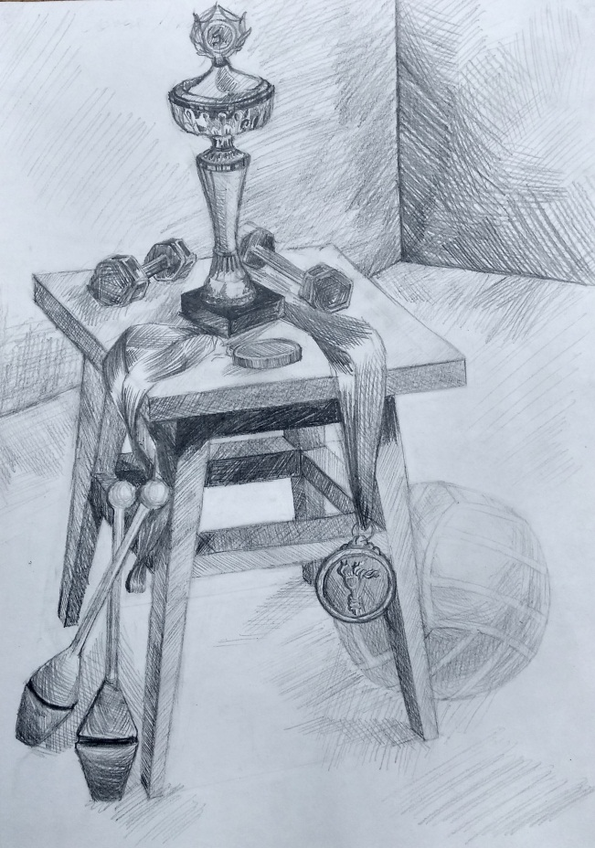
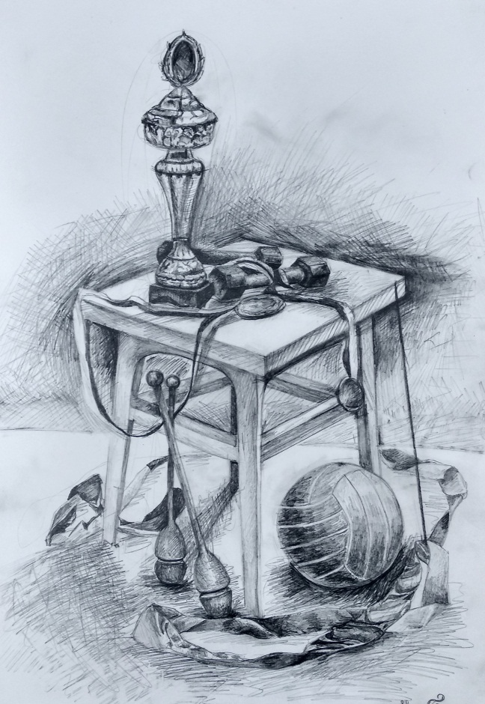
Тематический натюрморт (учебный)

Ганичева Анастасия 14 лет Тихонова Софья 14 лет

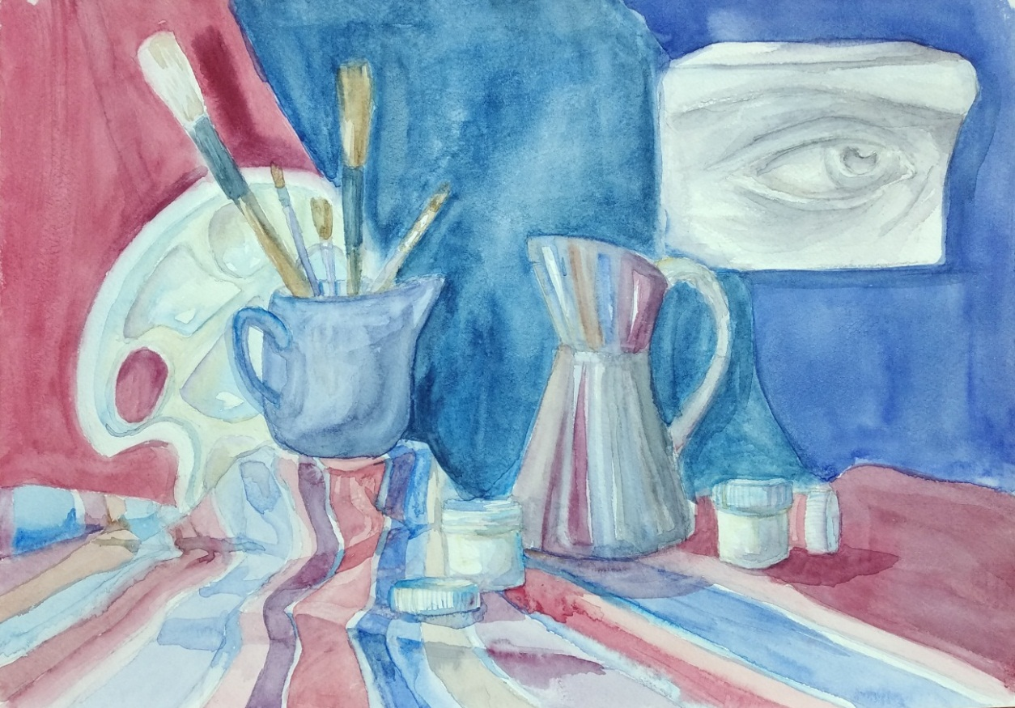

Тихонова Софья 14 лет

Сюжетно-тематический натюрморт (морской)
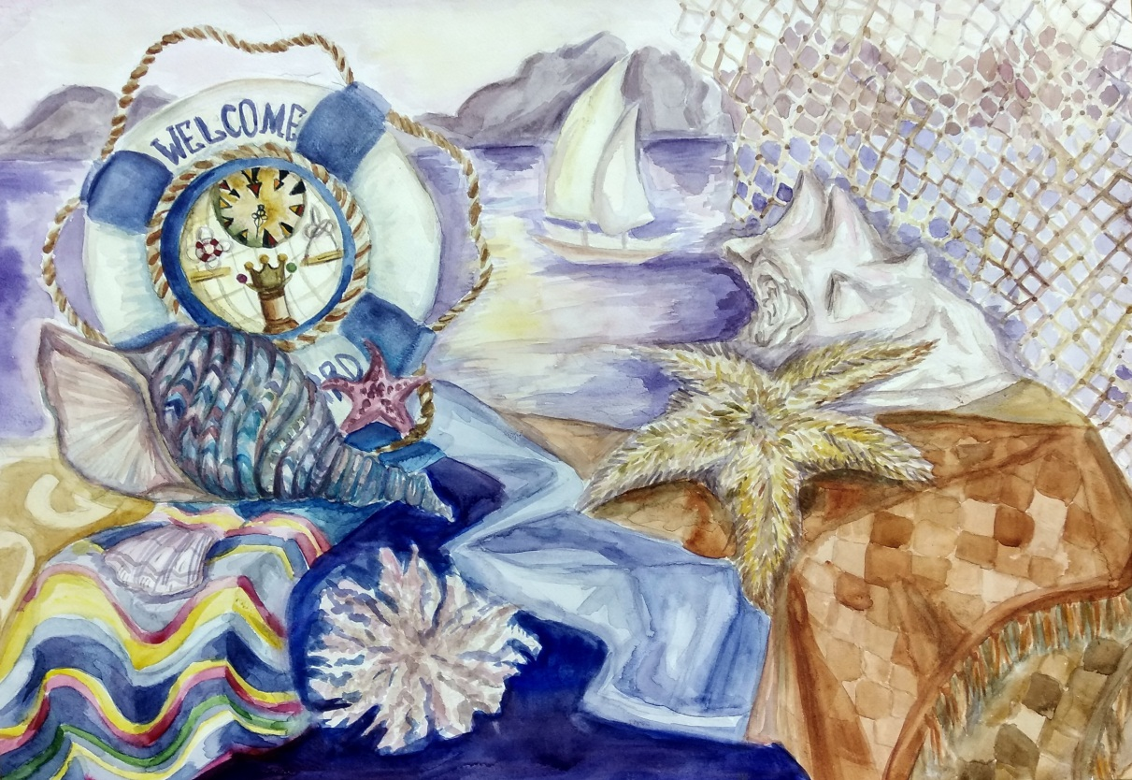

Луцай Валерия 14 лет
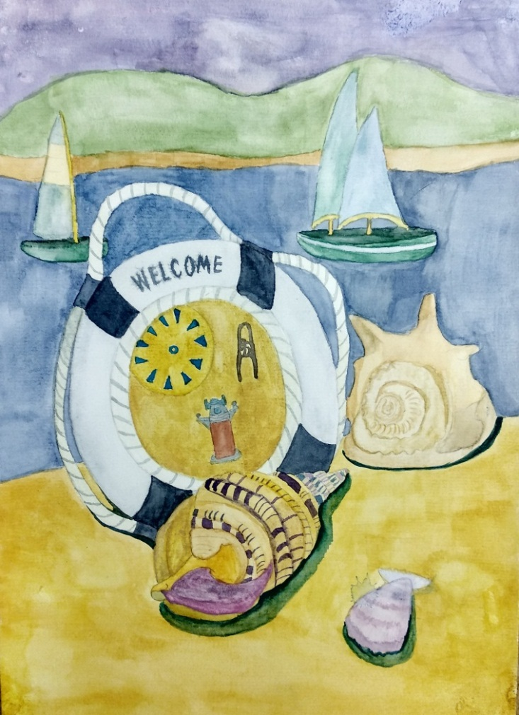

Лемихов Иван 14 лет
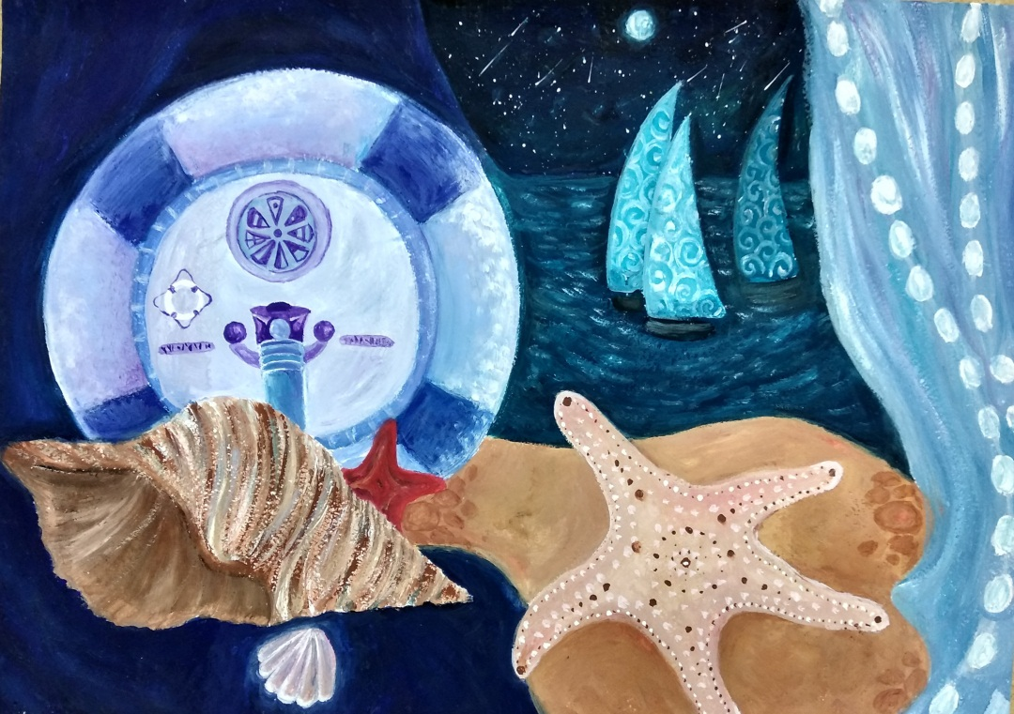
Сюжетно-тематический натюрморт

Середнякова Анисья 13 лет

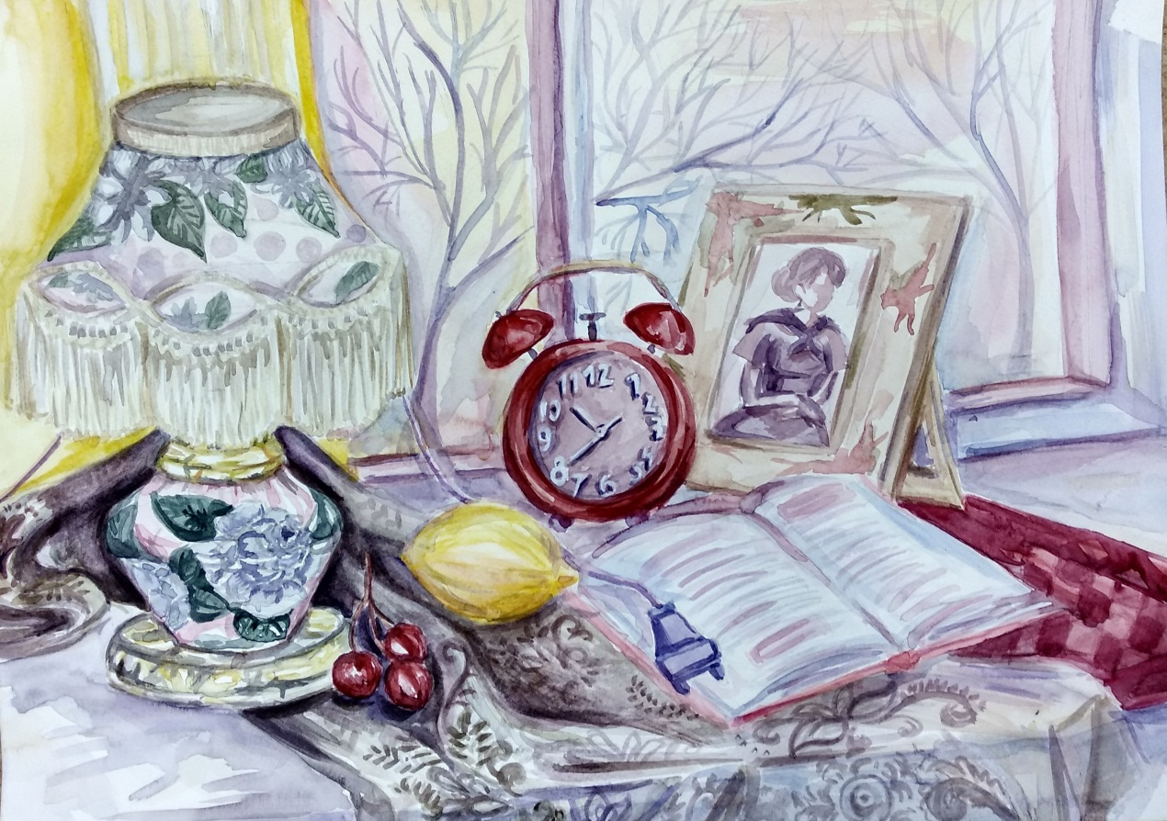

Луцай Валерия 15 лет
Творческий натюрморт (кухня)

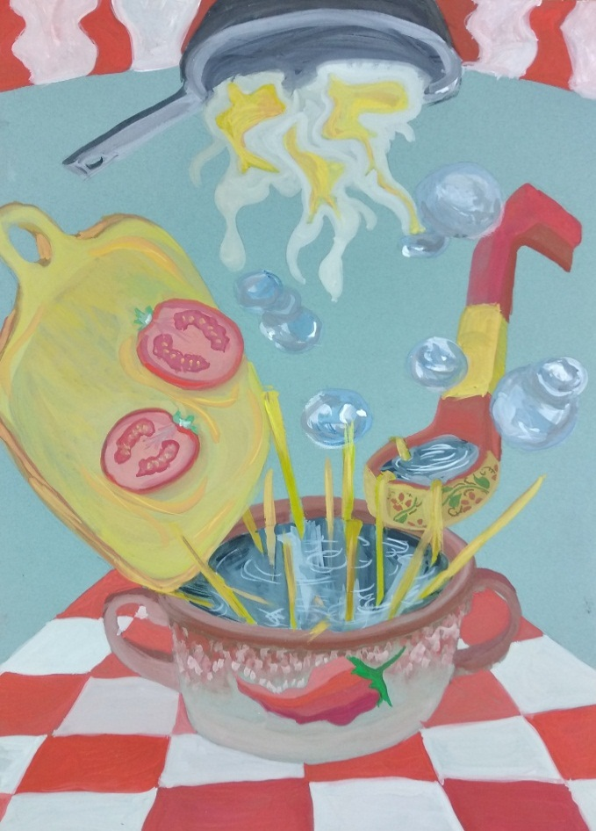
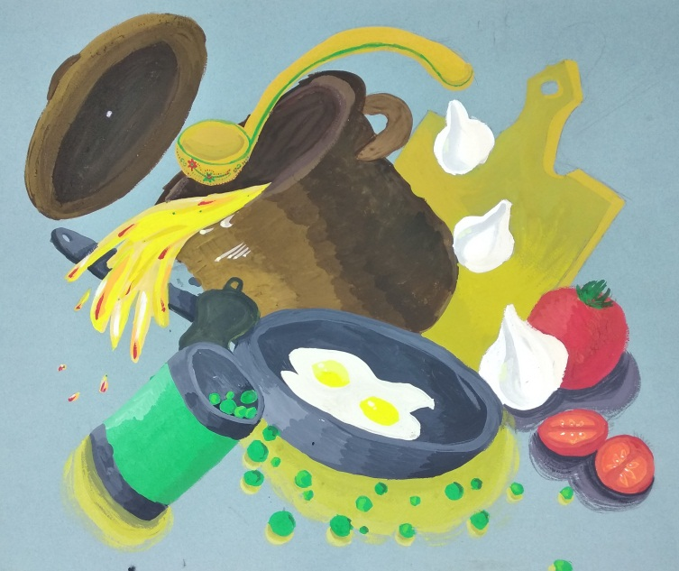

Ненартович Лионелла 14 лет
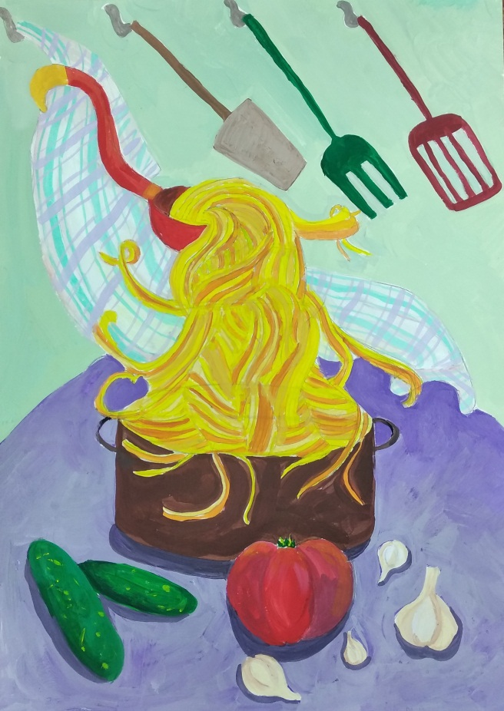

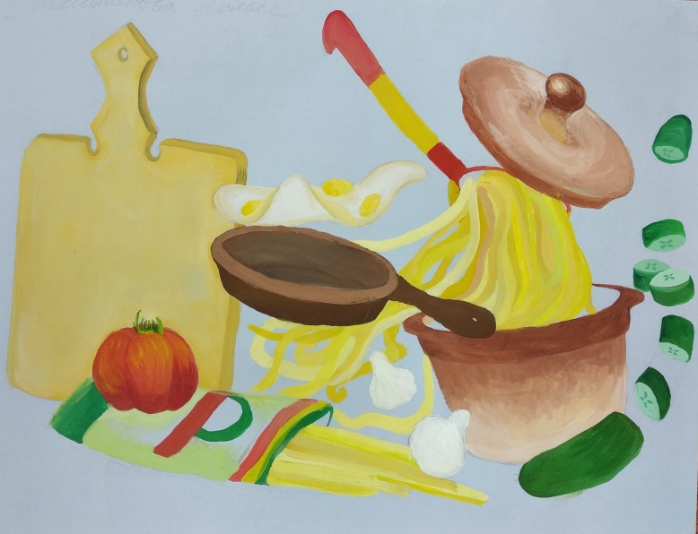
Луценко Элеонора 14 лет

Мельникова Любовь 13 лет Тартачакова Светлана 13 лет

Список литературы:

1. Беджанов Ю. К. Изобразительное и декоративно-прикладное искусства. Термины и понятия: Учеб.пособ. – Майкоп, 1997. – 178с.
2. Бесчастнов Н. П. Черно-белая графика. Учеб.пособ. –Москва, 2005.- 270с
3. Савинов А. М. Методические принципы учебного рисования как основа теории и практики обучения академическому рисунку / А. М. Савинов // Вестник университета Российской академии образования. – 2010. – № 5 (53). – С. 90-94
4. Фурманская Д. Ю. Постановка живописного тематического натюрморта для студентов младших курсов художественно графических факультетов // Ученые записки ОГУ. Серия: Гуманитарные и социальные науки.–2008–№1(январь).–346с.

Милошенко Людмила Петровна,
преподаватель,
МБУ ДО «ДШИ № 10 г. Иркутска»

КАРЛ ЧЕРНИ: НЕ ТОЛЬКО АВТОР ЭТЮДОВ

Аннотация. В статье раскрывается взаимосвязь различных аспектов деятельности Карла Черни как выдающегося пианиста, педагога, композитора и просветителя. Анализируется преемственность школы игры Черни в российском пианизме. Материал полезен при подготовке лекций и концертов, приуроченных к 230-летнему юбилею Карла Черни в 2021 году – в первую очередь, преподавателями ДМШ и ДШИ.
Ключевые слова: школа игры Черни, методика Черни, этюды Черни.
Одним из базисных пунктов воспитания юного музыканта в ДМШ является развитие его исполнительской техники. Освоение гамм и этюдов – вот тот краеугольный камень, на котором опытный педагог постепенно возводит здание исполнительского искусства для своего воспитанника. Поэтому в портфеле любого учащегося музыкальной школы обязательно лежит сборник этюдов Черни. Но мало кто из учащихся сразу понимает важность повседневных технических упражнений. Особенно трудно донести это до современных детей, с их клиповым мышлением и неспособностью подолгу заниматься одним делом. И если при разборе пьес педагог еще может заинтересовать ученика рассказом о композиторе, историей создания произведения – то при работе над этюдами это не принято. Между тем, работа над этюдами Карла Черни может стать гораздо более увлекательным занятием, если учащиеся будут представлять всю многогранность личности Черни, масштаб его деятельности и непреходящее значение для воспитания новых и новых поколений музыкантов. Для того чтобы закрыть эти досадные пробелы, в нашей школе была проведена лекция-концерт с участием учащихся школы, студентов музыкального колледжа и преподавателей.
От простого – к сложному. Этот постулат, лежащий в основе педагогической деятельности, не вызывает никаких сомнений в целесообразности его применения. Однако не все знают, что первым, кто поставил этот педагогический принцип во главу угла работы при обучении игре на инструменте, был Карл Черни. Еще меньше людей знает, что деятельность Черни далеко не ограничивалась педагогическим трудом. Конечно, Карл Черни считался одним из лучших фортепианных преподавателей своего времени. И это притом, что в Вене начала XIX века работало очень много выдающихся педагогов. Но педагог в его лице гармонично сочетался и дополнялся пианистом, композитором и просветителем. Этот человек музыке посвятил шесть десятков лет своей жизни – в прямом смысле этого слова. Черни никогда не был женат и не заводил семьи, считая, что она будет отвлекать его от любимого дела. Казалось бы, столь подвижническое служение музыке должно было быть оценено должным образом современниками и последователями выдающегося музыканта. Однако в конце XIX столетия Карла Черни вспоминали исключительно как педагога, оставляя «за бортом» все остальные аспекты его деятельности. На это указывал Иоганнес Брамс, который считал, что Карла Черни еще не оценили по достоинству. Не оценили его и позже: сегодня мы знаем Черни лишь как автора фортепианных этюдов – своеобразной «азбуки» любого пианиста. Впрочем, даже сборники его этюдов и упражнений используются не в полном объеме. Другие же фортепианные произведения этого композитора практически не исполняются. К примеру, кто-нибудь слышал о ноктюрнах Черни или о его сонатах?.. С сочинениями Черни в других жанрах (симфонии, сонаты, трио, квартеты) дело обстоит еще хуже. И даже его фундаментальные методические труды известны лишь очень узкому кругу специалистов. Еще одна несправедливость: до сих пор нигде нет памятника Карлу Черни, стоявшему у истоков современного пианизма и воспитавшему целую плеяду выдающихся исполнителей. Возможно, 2021 год, в котором исполнилось 230 лет со дня рождения этого выдающегося педагога и музыканта, изменит ситуацию в лучшую сторону. Но для этого надо попытаться пристальнее вглядеться в личность и заслуги Черни. Итак, каким был Карл Черни?..
Черни – выразитель духов эпохи.
В первой половине XIX века усилившаяся специализация во всех сферах культуры постепенно привела к разделению профессии музыканта: на место композитора-импровизатора- исполнителя пришли импровизатор-виртуоз, пианист-интерпретатор. В связи с этим возник острый интерес музыкантов того столетия к проблемам фортепианной техники, разработке которых в полной мере отдал силы и Карл Черни.
Для Черни с его рациональным складом мышления ближе был вид инструктивного этюда, имеющий прикладное, тренировочное назначение. Поэтому создавая свои этюды и упражнения, он стремился к максимально ясной постановке технической задачи, исключая все, что могло затруднить ее выполнение. Его сочинения были призваны помочь овладеть безотказной пианистической техникой. К тому же именно такой тип этюда, предназначенный для практического использования в процессе обучения, отвечал духу эпохи. Но, помимо технических задач, Черни в своих этюдах ставил конкретные музыкально-звуковые задачи, которые дают возможность овладеть разнообразными динамическими градациями. Трудность многих этюдов и упражнений Черни заключается в исполнительских задачах, решение которых предполагает максимальную активизацию слуха пианиста.
В своей педагогической деятельности он не придерживался догматически одного какого-либо принципа. Черни считал, что педагог должен изучить характер своего ученика и соответственно с ним обращаться. Парадокс: хотя Черни был автором многочисленных этюдов и экзерсисов, он не считал их наиболее эффективным материалом для воспитания технических навыков. Он говорил, что «не следует чрезмерно загружать учеников заучиванием появившихся теперь в бесчисленном количестве упражнений и этюдов. Педагог должен исходить из того, что каждая музыкальная пьеса, уже является упражнением, и часто лучшим, чем собственно этюды, и ученик такую пьесу заучивает с большей любовью, чем сухие, длинные этюды…».
Как видим, Черни ратовал за воспитание техники пианиста на художественных произведениях и за разумное ограничение количества этюдов. Возникает вопрос: чем объяснить астрономическое число написанных Черни этюдов и упражнений? Очевидно, прежде всего, большим количеством проблем, возникающих при овладении фортепианной техникой. Нередко поводом для сочинения этюдов служил какой-либо пианистический недостаток учеников.
Черни – пианист.
Весьма традиционное начало: Карл родился в 1791 году в семье музыканта. Его отец, Венцель Черни, пианист и настройщик фортепиано, стал первым учителем сына. Он начал обучать Карла играть на фортепиано уже с 3 лет (в возрасте Моцарта!). К 7 годам в репертуаре мальчика уже было немало произведений Моцарта, Гайдна, Клементи. Кстати, у Муцио Клементи Черни впоследствии будет брать уроки. В 9 лет юный пианист дал свой первый концерт, где исполнял Моцарта. Интересный факт: семья переехала в Вену из Чехии, и до десяти лет мальчик не говорил по-немецки. То есть, выступать Карл начал раньше, чем говорить на языке слушавшей его публики.
Выступления юного пианиста не потерялись на фоне бурной концертной жизни Вены. На одном из концертов игру Карла Черни услышал Бетховен – и был так впечатлен, что пригласил мальчика стать его учеником. Целых три года Карл постигал таинства пианистического искусства, общаясь с великим мастером фортепианной музыки. Интересно, что Бетховен начал занятия с Черни с изучения гамм во всех тональностях. Именно на гаммах Бетховен учил правильному положению пальцев, движениям руки при игре гамм и пассажей. Особое внимание он уделял и вопросам аппликатуры. При этом Бетховен придавал значение не только развитию собственно пианистических качеств, но и художественному развитию ученика. Для своего времени такой подход новшеством. Позже Черни продолжил и развил в своей педагогической деятельности все то, чему научил его Бетховен.
В 14 лет Карл Черни впервые выехал на гастроли по странам Европы. Концерты имели успех: слушатели единодушно отмечали чистоту, элегантность и изящество его исполнения. Также Черни неизменно получал признание публики как импровизатор и чтец с листа. Впрочем, он был весьма самокритичен – и не считал себя выдающимся пианистом. А посему решил, что не стоит продолжать развитие исполнительской карьеры. Но, возможно, его просто больше влекла педагогическая деятельность – которой он начал заниматься с 15 лет.
Черни – педагог.
Вена первой половины XIX века еще сохраняла значение музыкальной столицы Европы. Здесь жили и творили самые выдающиеся композиторы, здесь искали признания лучшие виртуозы, здесь работали лучшие педагоги. Молодому начинающему учителю игры на фортепиано надо было стать на голову выше других, чтобы добиться уважения своих коллег и получить желаемых учеников. И Карлу Черни это удалось. Опираясь на методику Бетховена и Клементи, Черни столь активно работал с учениками из высшей венской знати, что ему порой приходилось давать по 12 уроков в день. Впрочем, с талантливыми, но небогатыми учениками он готов был заниматься бесплатно. Авторитет Черни-педагога рос быстро – и вскоре учиться у него уже стало честью для пианистов самого разного происхождения и национальности. Именно он развил и отточил дарование Ференца Листа – который начал учиться у Черни в 9-летнем возрасте и позже не желал для себя никакого другого учителя. Из школы Черни вышли также такие музыканты-виртуозы, как Тальберг, Лешетицкий, Д`Альбер, Зилоти, Есипова.
А сколько еще знаменитых и выдающихся людей являются носителями педагогических и методических принципов К. Черни – том числе, и в России!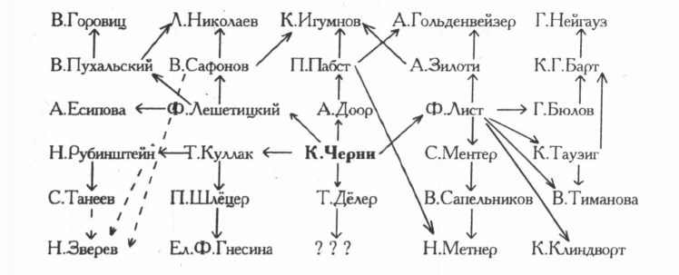
Конечно, никакая схема не может отобразить всего богатства реальных связей в отечественном пианизме. К примеру, не попавших в схему С. Рахманинова отделяют от Черни два посредника: А. Зилоти и Ф. Лист; А. Скрябина – тоже два: В. Сафонов Ф. Лешетицкий; их – и А. Зилоти – детский учитель Н. Зверев хотя и не был прямым учеником В. Сафонова и Н. Рубинштейна, но испытал их большое пианистическое влияние. К. Игумнова, как видно из схемы, отделяет от Черни два посредника по каждой из трёх линий; добавим к этому, что он учился ещё и у Н. Зверева. И это только начало схемы, которую можно продолжать до сих пор! Это своего рода «генеалогическое» древо всех современных пианистов. Ведь в Петербургской консерватории с момента её основания работал Ф. Лешетицкий, а в Московской консерватории – А. Доор и К. Клиндворт, имевшие множество студентов. Живая традиция школы Черни проникала не только в систему профессионального музыкального образования, но и в обучение любителей. Прямой ученик Черни Т. Дёлер с 1845 года несколько лег жил и работал в Москве и, конечно же, кого-то учил. Так что, в той или иной степени, мы все выросли из Черни. И хочется верить, что и до нас, далёких от столицы нашей родины, педагогов дошла частичка того «пианистического гена»!
Черни – композитор.
Педагогическая литература Черни поражает своим объемом: в ней 600 нотных страниц! Перу композитора принадлежит множество сборников, предназначенных для развития техники игры на фортепиано. Такие из них, как «Ежедневные упражнения» op. 337, «Большая фортепианная школа» op. 500, «Школа беглости» op. 299, «Искусство беглости пальцев op. 740» и др. уже более двух веков являются «золотым фондом» педагогической практики. Менее известен сборник «Сто пьес для удовольствия и отдыха». Между тем, он может стать отличным материалом для закрепления навыков начинающих пианистов в рамках домашнего музицирования.
Фактически, сборники Черни являются энциклопедией пианистической техники – и одновременно практическим руководством, ведущим от самых азов к вершинам фортепианной игры. На этюдах Черни разыгрывали руки и «подчищали» свою технику такие выдающиеся пианисты, как: С. Танеев, В. Сафонов, С. Рахманинов, И. Левин. М. Лонг не раз говорила, что этюдов Черни не заменят ни хорошо темперированный клавир И.С. Баха, ни этюды Ф. Шопена. И. Стравинский вспоминал, что развивал пальцы, играя множество произведений Черни – и ощущал при этом не только пользу, но и удовольствие.
Черни – просветитель. Педагогический и композиторский труд Карла Черни был тесно связан с его просветительской деятельностью. Просветительские цели Черни были, в частности, направлены на пропаганду творчества почитаемого им Бетховена. Фортепианные сочинения великого учителя всегда составляли неотъемлемую часть концертных программ. Черни сделал переложение для фортепиано одной из симфоний Бетховена, а также его оперы «Леонора». Карл Черни способствовал и популяризации музыки других выдающихся композиторов XVIII-XIX веков; он переложил для фортепиано оратории Шютца, Генделя, кантаты И.С. Баха, симфонии Шпора, Гайдна и Моцарта. Его авторство стоит на редакции сонат Д. Скарлатти, «Хорошо темперированного клавира» и других полифонических сочинений И.С. Баха. Выдающийся педагог, Черни транслировал на широкую аудиторию многие педагогические труды своего времени, переводя их на немецкий язык. Он также создал энциклопедию «Обзор всей музыкальной истории», где систематизировал сведения о крупных композиторах всех времен и народов. И – совсем уже невероятное – оказывается, Карл Черни писал стихи! Его перу принадлежат несколько поэтических сборников. Какой многогранный был человек! И как обидно, что почти все его наследие, кроме этюдов, оказалось незаслуженно забытым. Но мы-то теперь будем знать, что Карл Черни – это не только автор этюдов!

Список литературы
Айзенштадт С. А. Учитель музыки. Жизнь и творчество Карла Черни. – М.: Композитор, 2010. – 215 с.
Гермер Г. Как должно играть на фортепиано (со вступительной статьей С. Мальцева). – С.-П.: Планета музыки, 2002. –188 с.

